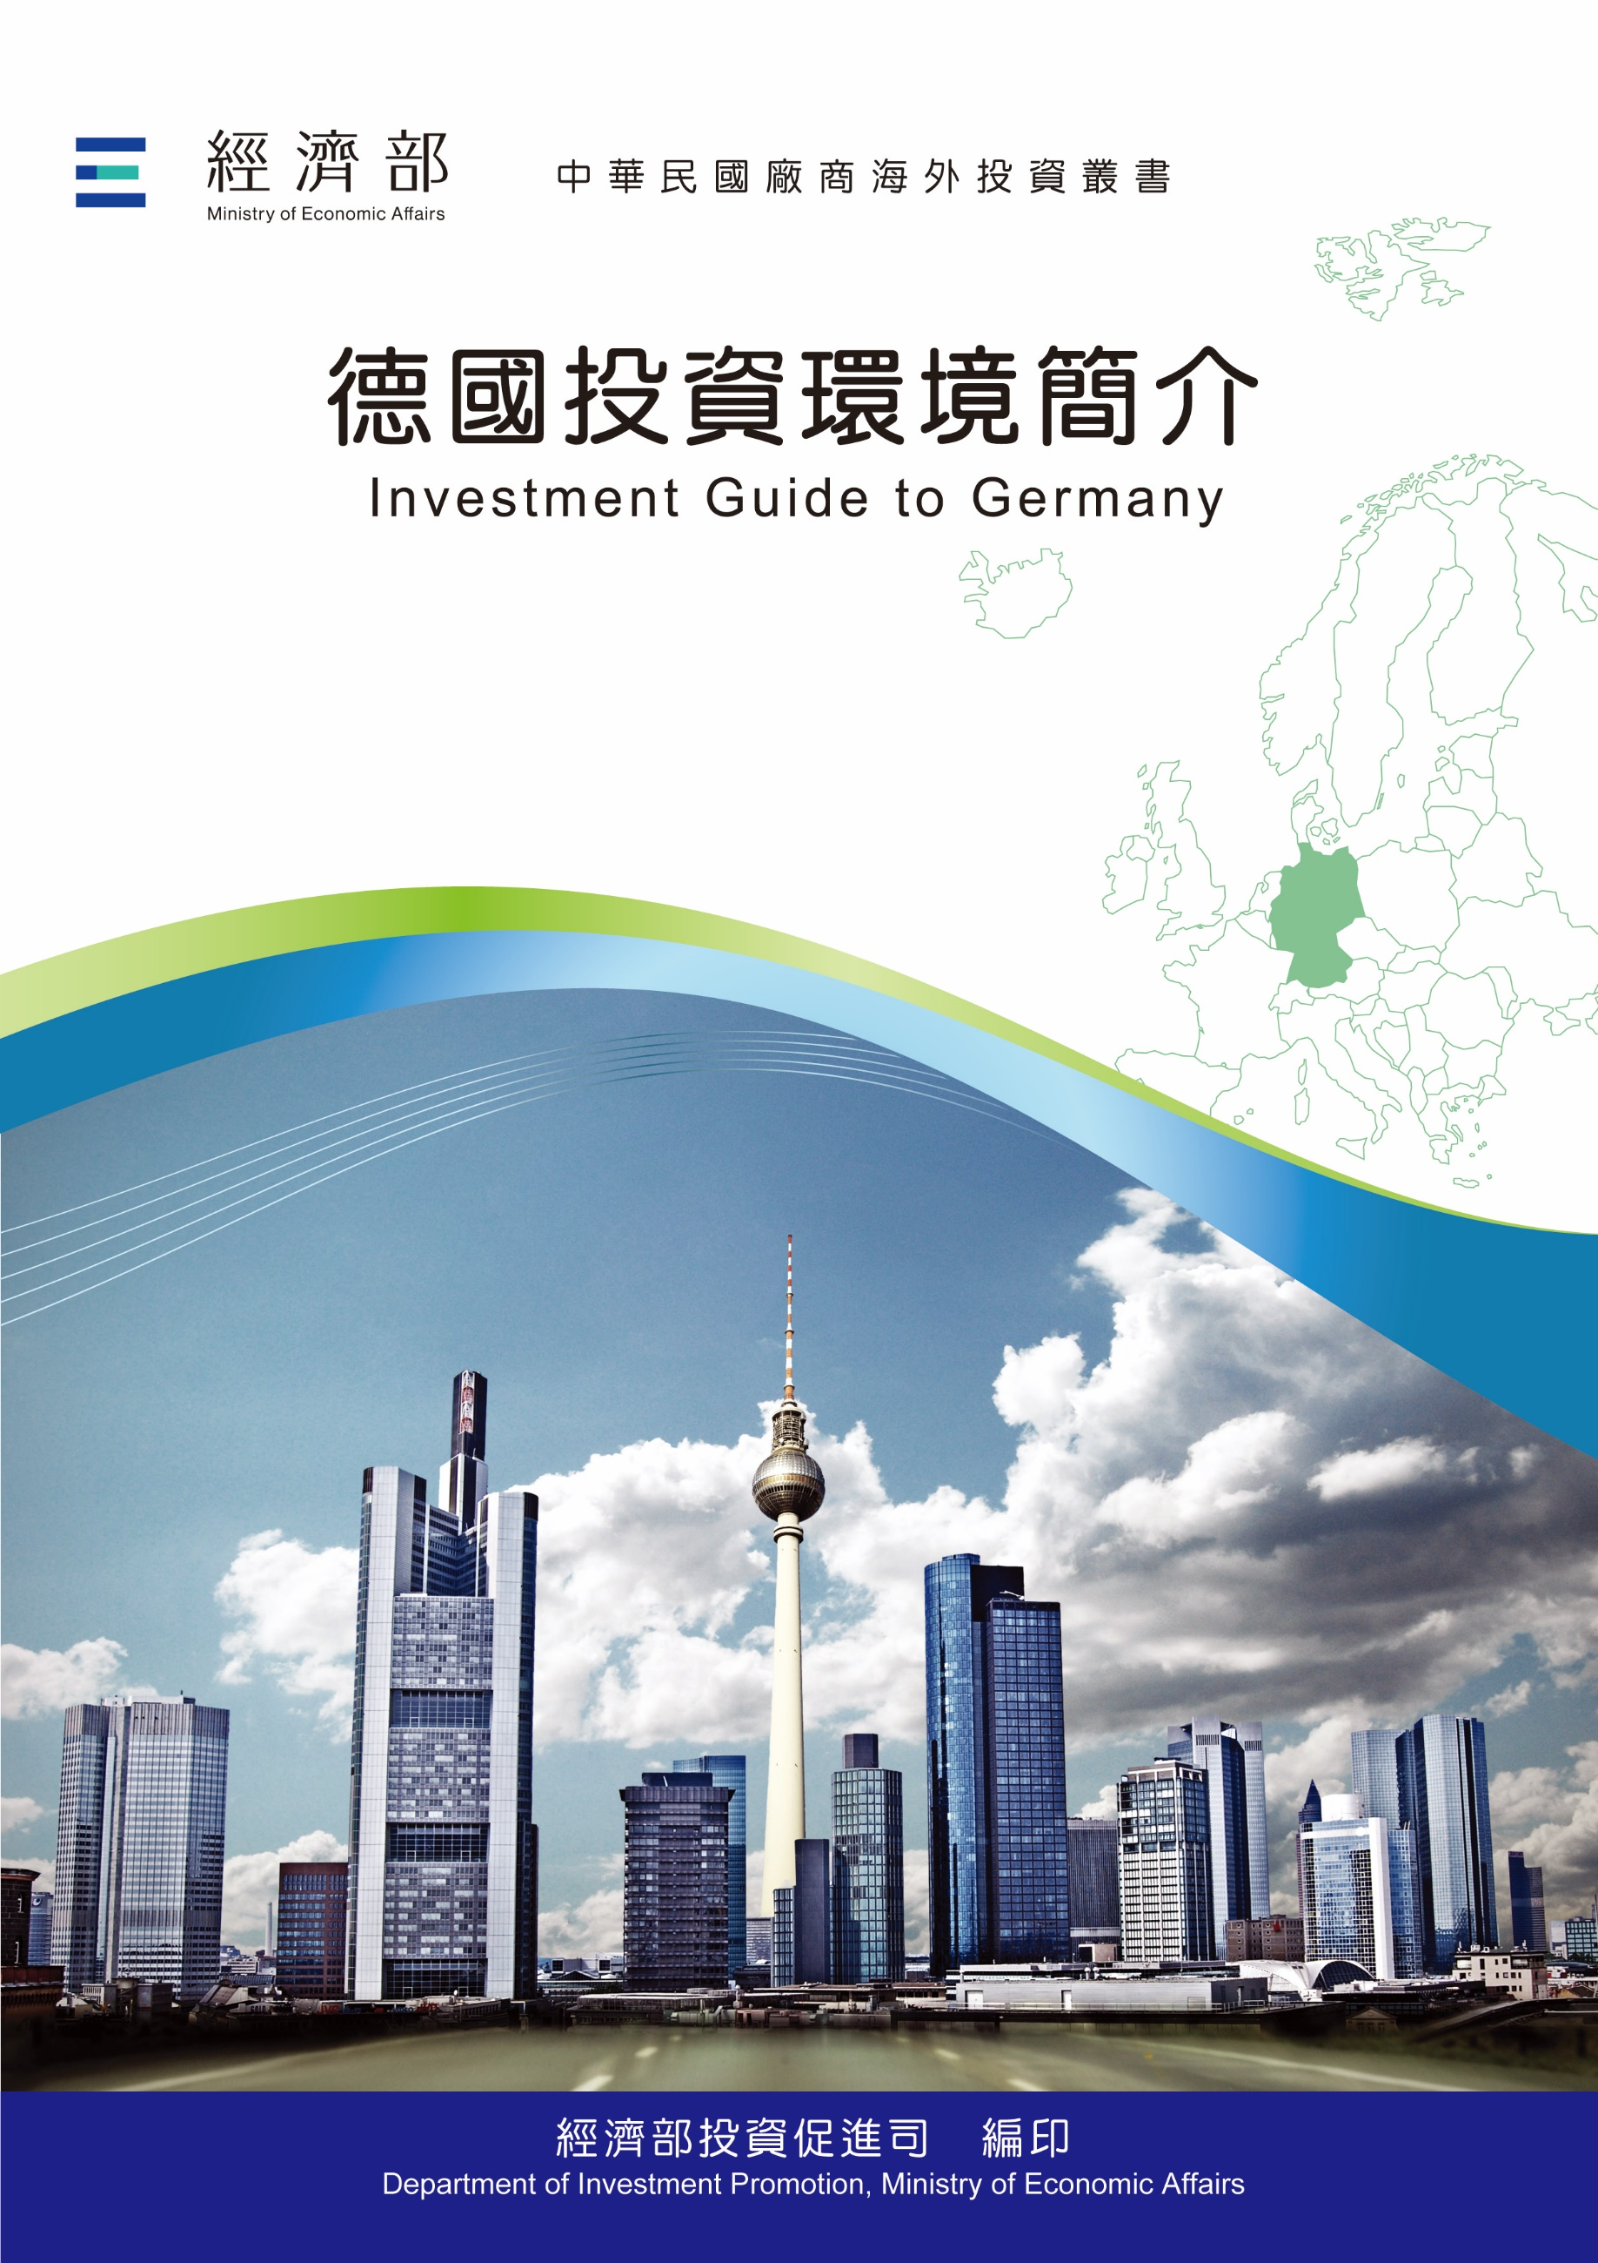

經濟部投資促進司　編印

Department of Investment Promotion, Ministry of Economic Affairs

中華民國１１４年８月

|  |
| --- |
|  |
| 德國投資環境簡介  Investment Guide to Germany |
| 經濟部投資促進司 編印  感謝駐德國代表處經濟組協助本書編撰 |

目　錄

第壹章　自然人文環境 1

第貳章　經濟環境 7

第參章　外商在當地經營現況及投資機會 41

第肆章　投資法規及程序 59

第伍章　租稅及金融制度 73

第陸章　基礎建設及成本 77

第柒章　勞工 81

第捌章　簽證、居留及移民 85

第玖章　結論 89

附錄一　我國在當地駐外單位及臺商團體 91

附錄二　當地重要投資相關機構 93

附表三　當地外人累計投資統計 98

附錄四　我國廠商對當地國投資統計 99

附錄五　重要資訊及統計數據來源 102

附錄六　我國與德國簽訂投資促進合作協定 103

德國基本資料表

|  |  |
| --- | --- |
| 自 然 人 文 | |
| 地理環境 | 北接波羅的海、北海及丹麥，東與波蘭及捷克為鄰，西臨荷蘭、比利時、盧森堡及法國，南界瑞士及奧地利 |
| 國土面積 | 35萬7,592平方公里 |
| 氣候 | 大陸型氣候 |
| 種族 | 日耳曼人 |
| 人口結構 | 8,475萬人（2024年9月30日） |
| 教育普及程度 | 最少9年義務教育 |
| 語言 | 德語 |
| 宗教 | 基督教及天主教 |
| 首都及重要城市 | 首都：柏林  重要城市：漢堡、慕尼黑、科隆、法蘭克福、漢諾威、斯圖加特、紐倫堡、杜塞道夫 |
| 政治體制 | 民主立憲政體、內閣制 |
| 投資主管機關 | 聯邦經濟及氣候保護部、德國聯邦外貿與投資署（Germany Trade and Invest GmbH）及各邦經濟促進會 |

|  |  |
| --- | --- |
| 經 濟 概 況 | |
| 幣制 | 歐元 |
| 國內生產毛額 | €4兆3,053億（2024） |
| 經濟成長率 | -0.2%（2024） |
| 匯率 | US$ 1＝0.9239€；1€＝1.0824 US$（根據ECB歐洲央行2024年平均匯率）  US$ 1＝0.8814€；1€＝1.1346US$（根據ECB歐洲央行2025年4月11日匯率） |
| 央行重貼現率 | 2.40%（自2025年4月23日起） |
| 通貨膨脹率 | 2.2%（2024） |
| 平均國民所得 | €5萬2,634（2024）（GNP之平均） |
| 產值最高前五種產業 | 汽車、機器、化學、電機、金屬業 |
| 出口總金額 | €1兆5,484億314萬；US$1兆6,757億9,665萬（2024） |
| 主要出口產品 | 小客車機動車輛、藥品、車輛零配件、人類血液、動物血液、抗毒血清、疫苗、航太產品、原油以外之石油、特殊機械、醫療器材、積體電路、離心機、過濾器 |
| 主要出口國家 | 美國、法國、荷蘭、波蘭、中國大陸、英國、義大利、奧地利、瑞士、比利時 |
| 進口總金額 | €1兆3,077億9,668萬；US$1兆4,154億2,559萬（2024） |
| 主要進口產品 | 小客車機動車輛、原油、車輛零配件、人類血液、動物血液、抗毒血清、疫苗、藥品、電腦及零組件、原油以外之石油、電話及電訊設備、天然氣和其他氣態碳氫化合物、蓄電池 |
| 主要進口國家 | 中國大陸、荷蘭、美國、波蘭、義大利、法國、捷克、瑞士、奧地利、比利時 |

第壹章　自然人文環境

一、自然環境

1990年10月3日東、西德完成統一，領土面積達35萬7,592平方公里，約為臺灣10倍大，南北之間直線最長距離為876公里，東西之間距離640公里。德國位於歐洲中部，周圍有9個鄰國，北鄰丹麥，西部與荷蘭、比利時、盧森堡及法國為鄰，南邊是瑞士及奧地利，東部與捷克及波蘭接壤。德國北邊面臨北海（Nordsee）及波羅的海（Ostsee），地勢由北向南漸漸升高，大致可分為北部低地、中部丘陵及南部山地。

德國境內山峰高度前3名為楚格峰（2,962公尺）、瓦茲曼峰（2,713公尺）及費爾德貝格峰（1,493公尺）；境內河流長度前3名為萊茵河（865公里）、易北河（700公里）及多瑙河（686公里）；航運運河長度前3名為中部運河（321公里）、多特蒙德-埃姆斯運河（269公里）及美茵-多瑙河（171公里）；湖泊依據面積前3名為博登湖（305平方公里）、穆立茨湖（110.3平方公里）及基姆湖（82平方公里）；島嶼面積前3名為呂根島（930平方公里）、烏澤恩島（373平方公里）及費馬恩島（185平方公里）。

德國屬於大陸型氣候，一年四季降雨量分布相當平均。西北部夏季不太熱，冬季亦不嚴寒，是海洋性氣候之特徵。東部與東南部夏季氣溫較熱，冬季寒冷，屬於大陸型氣候。南部地區由於地勢升高，大陸型氣候特點愈趨明顯。最冷的月份（1月）平均溫度在攝氏-0.5度與+0.5度之間。盛夏為最熱月份（7-8月），平均溫度為16度至18度左右。由於中部為山區地形，各個地區的氣候差異很大。濕潤的大西洋季候風幾乎總是從西南和西北方向吹至山區，所以該區年降雨量可達2,000毫米，而在盆地低窪地及山地的東側，年降雨量減為500毫米。

二、人文及社會環境

（一）國家行政劃分、人口數及結構

德意志聯邦共和國（原西德）與德意志民主共和國（原東德）於1990年10月3日結束長達45年的分裂而統一，統一後德國延用原西德國名、國歌、國旗、貨幣、社會制度及法令規章等，中央政府於1999年9月1日自波昂遷至柏林。

德國政治體制採聯邦制，各邦享有高度自主權，共有16個邦，分別為巴登符騰堡邦、巴伐利亞邦、薩蘭邦、黑森邦、北萊茵西伐利亞邦、萊茵法爾茲邦、薩克森-安哈特邦、圖林根邦、薩克森邦、布蘭登堡邦、下薩克森邦、麥克倫堡邦、什霍邦等13邦，另有柏林、漢堡及布萊梅等3城市邦（相當於我國之直轄市）。

據德國聯邦統計局資料，至2024年9月底止德國人口約8,475萬人，為歐盟會員國當中人口最多的國家。

（二）種族與語言

德國種族以日耳曼人為主，德語為官方語文，另有外國移民，外國人中以土耳其人最多，其次分別為波蘭人、敘利亞人、羅馬尼亞人、義大利人等。

（三）特殊風俗習慣

１、德國人在聽完演說時，用手大力敲擊桌面表示讚賞或同意，惟亦可以鼓掌為之。

２、德國人書寫數字與國人不同，兩國在千分號與小數點寫法不同，例如我國寫123,456.00，德國則為123.456,00。

３、在大庭廣眾下大聲擤鼻涕，在德國視為正常舉止。

４、德國人非常守時，受邀或參加活動，務必準時抵達。

５、德國人重視秩序與乾淨，居家玻璃窗及花草應按時擦拭及修剪。

（四）宗教

德國宗教以基督教及天主教為主，占外來移民人口最多的土耳其人，則以信仰回教為主。

（五）國民教育水準

依據德國基本法第7條規定，教育事務、特別是學校教育的立法和管理主要由德國各邦負責。德國義務教育在兒童滿6歲時開始，依據規定，兒童及青少年必須接受至少9年義務教育。

（六）首都及重要城市概況

首都柏林為德國最大城市，柏林是德國政治及文化中心，其他超過100萬人口的城市尚有漢堡、慕尼黑及科隆等。德國介於50-100萬人口之城市依序為Frankfurt（法蘭克福）、Stuttgart（斯圖加特）、Düsseldorf（杜塞道夫）、Leipzig（萊比錫）、Dortmund（多特蒙德）、Essen（愛森）、Bremen（布萊梅）、Dresden（德勒斯登）、Hannover（漢諾威）及Nürnberg（紐倫堡）。漢堡係德國第一大商港，也是亞洲各國商品輸往歐洲的主要港口之一，漢堡也是北德地區之商業中心，布萊梅則為北德地區另一重要港口。位於中部地區之科隆及杜塞道夫為魯爾工業區主要大城，工商業發達，亦是商展重鎮。法蘭克福是歐洲航空重要樞紐，也是歐洲重要之金融中心，設有歐洲中央銀行，慕尼黑位於德國東南部，與位於西南部之斯圖加特同為德國南部之工商重鎮。

（七）對外商態度

近來，德國積極對外招商，吸引外資到德國投資，創造就業機會，以消弭居高不下的失業率。因此，上自聯邦層級的Germany Trade and Invest GmbH（德國貿易暨投資促進署）及DIHK（工商總會），下至各邦經濟促進會均積極對外招商，尤其德東地區，德國政府為吸引廠商前往德東，提供各式投資補助、津貼及低利貸款，至於德西地區則鮮有優惠措施。德國政府對外國廠商並無特別限制，除影響國家安全之外，外資企業可在德國從事各行各業。為持續創造新就業機會，改善失業情況，德國政府歡迎外商到德國投資。

（八）海關規定

旅客入境攜帶應稅產品時，必須事前申報，以免在機場遭到臨檢時必須補稅，甚至受罰。自2007年6月15日起，凡入、出境歐盟旅客攜帶歐元現金或有價證券（例如支票、旅行支票、股票、匯票等）合計超過1萬歐元者，必須在入、出歐盟邊境時進行申報，未申報而遭查獲者，將受罰款處分。

為防範恐怖分子，歐洲各機場對旅客隨身攜帶物品檢查日趨嚴格，准許放行之微量液體物品須放入透明袋子裡。另為防止疫情入侵，德國嚴禁攜帶未經檢驗核准之動植物、肉類及其相關製品入境。

（九）社會治安

整體而言，德國治安良好，惟於機場、火車站、旅館、餐廳及觀光景點等公共場所仍須注意隨身行李安全，貴重物品如手提電腦不要放在車上，參展者應特別注意展品及展場儲藏室內物品，避免遭竊。對於來自東歐之吉普賽人或南歐非德裔人士之詢問及搭訕更應提高警覺，防止竊盜集團派人故意分散注意力而行竊。

（十）醫療衛生

德國衛生狀況良好，沒有感染小兒麻痺症、傷寒症、瘧疾、黃熱病等傳染病之疑慮。國際旅客不須持有防疫證明書，無須檢疫或先行注射疫苗。

德國醫療體系屬轉診制度，平常先赴一般診所就醫，必要時再轉診至各級醫院。前往診所就醫一般需先以電話進行預約，此點與我國一般診所門診之隨到隨診不同，倘有急症，應於電話中強調此為「突發狀況」（Akuter Fall）。週六及週日期間遇緊急病症，請查閱電話簿中「緊急醫療服務」（Ärztliche Notdienste），或直接前往大醫院就醫。發生意外請撥電話112呼派救護車。

三、政治環境

（一）德國為民主憲政內閣制國家。

（二）聯邦總統：聯邦總統為國家元首，並無實權僅對外代表德國，任期5年，可連任1次，由聯邦大會選出，聯邦大會係由德國聯邦國會（Bundestag）及各邦議會按照比例選出之代表組成，Frank-Walter Steinmeier於2017年3月18日獲選為德國總統，2022年2月13日成功連任，並自3月19日開始第2任任期）。

（三）聯邦總理：聯邦總理為最高行政首長，由下議院（Bundestag）國會議員選出，任期4年，連選得連任。德國國會於2025年2月23日投票選出梅爾茨（Friedrich Merz）為新任聯邦總理，接任蕭茲（Olaf Scholz）之總理職位。

（四）主要政黨：社民黨（SPD）、基民黨（CDU）/ 基社黨（CSU）聯盟、自民黨（FDP）、綠黨（Die Grünen）、左派黨（Die Linke）、以及極具右翼民族色彩之另類選擇黨（AfD）。

（五）憲法：1949年基本法（Grundgesetz）。

（六）立法機構：德國立法機關為Bundestag及參議院Bundesrat兩個機構組成，Bundestag法定成員計有630位國會議員，每4年由公民直接選出，Bundesrat計有69名代表，係各邦政府之代表。

（七）德國第21屆國會大選於2025年2月23日舉行，由基督教民主聯盟（CDU）與其姊妹黨基督教社會聯盟（CSU）在選舉中獲得最多席次，並與社會民主黨（SPD）成功籌組聯合政府。同年5月6日德國國會舉行新任聯邦總理投票，正式選出基民黨（CDU）主席梅爾茨（Friedrich Merz）擔任總理。卡特琳娜·賴歇（Katherina Reiche）則被任命為聯邦經濟部長。

第貳章　經濟環境

一、經濟概況

2024年德國國內生產毛額達4兆3,053億歐元，經濟衰退幅度為0.2%，為2023年出現負成長（-0.3%）以來連續第2年萎縮；德國前一次連續兩年經濟衰退為2002/03年。德國出口在重要銷售市場面臨的競爭日益激烈、能源成本高昂、利率持續偏高，以及經濟前景不明等景氣及結構性因素，皆為德國2024年的經濟發展帶來負面影響。

自德國2020年經濟受到「嚴重特殊傳染性肺炎」（COVID-19）疫情影響出現近十餘年來的唯一負成長（-3.8%）後，2021、2022兩年分別恢復成長至3.2%及1.8%，表現優於多數經濟學者的預期，直到2023、2024兩年陷入衰退。2024年第1至4季經濟成長率分別為0.2%、-0.3%、0.1%及-0.2%。

（一）外貿方面

由於全球經濟放緩、貿易政策不確定性、地緣政治風險，以及內部結構性問題等多重因素，2024年德國外貿表現繼續下滑。全年德國商品暨服務出口金額約1兆5,484億314萬歐元（-1.7%），進口金額約1兆3,077億9,668萬歐元（-3.7%），為2023年以來連續第2年進、出口雙雙下降。由於進口下滑程度超過出口，2024年外貿盈餘約2,406億646萬歐元，超過2023年。

2024年德國對歐盟其他成員國出口逾9,130億歐元，較前一年減少2.1%；自歐盟地區進口約7,136億歐元，較前一年下降4.4%。2024年德國對「歐元區」成員國出口逾5,782億歐元，自「歐元區」成員國之進口近4,470億歐元，亦較前一年分別減少3.3%與5.3%。至於歐盟內非歐元區成員國，德國對其出口增加0.1%，逾3,348億歐元，自歐盟內非歐元區成員國進口則減少約2.8%，逾2,666億歐元。

在雙邊貿易部分，美國由2023年第2位躍升為德國最重要貿易夥伴，雙邊貿易金額逾2,529億歐元，與2023年相比約成長1.7%。而中國大陸則在連續8年位居德國最重要貿易夥伴後，2024年以近2,460億歐元（-3.2%）位居第2。荷蘭第3，雙邊貿易額約2,030億歐元（-5.5%）。自1975年至2014年為德國最重要貿易夥伴的法國，其排名自2017年由第2位下滑至第4，2024年維持不變，雙邊貿易金額逾1,824億歐元（-3.8%）。英國自脫離歐盟後，對德國外貿之重要性連年下降，2023年甚至跌到10名之外，但2024年重回第9，與德國雙邊貿易額逾1,164億歐元（+1.1%）。

美國仍維持自2015年以來德國最重要出口市場地位，金額逾1,614億歐元。法國以1,154億歐元排名第2，荷蘭則以1,092億歐元位居第3。在進口方面，中國大陸是德國自2015年以來的最重要進口來源。2024年德國從中國大陸進口價值逾1,560億歐元的商品，其次依序是荷蘭（937億歐元）及美國（915億歐元）。

美國是2024年德國對外貿易最大順差來源，金額約699億歐元，法國（484億歐元）及英國（442億歐元）則分居第2、3位。中國大陸則是德國對外貿易最大逆差國，金額約661億歐元。

2024年汽車暨汽車零配件仍蟬聯德國最重要的出口商品，但出口總值近2,620億歐元，較2023年衰退近4.0%，占比16.9%。機器設備排名第2，金額約2,166億歐元（-4.7%），占比14.0%。化學產品排名第3，金額逾1,386億歐元（-2.1%），占比9.0%。前述3類產品共占德國出口總值比重近40%。在進口方面，汽車暨其零配件是2024年德國最重要的貿易商品，金額近1,418億歐元（-6.0%）。資訊處理設備、電子暨光學產品排名第2，進口金額逾1,344億歐元（-6.6%）。電氣設備排名第3，金額逾1,040億歐元（-7.1%）。2024年以德國的汽車暨零配件（1,202億歐元）、機械（1,192億歐元），及藥品（381億歐元） 的貿易順差（出超）最高。至貿易逆差（入超）較高的商品則是原油暨天然氣（637億歐元）及農產品（279億歐元）。

（二）政府財政方面

根據德國聯邦統計局2025年2月25日資料（尚未完成最終統計），2024年德國歲入增加4.8%，達2兆129億歐元，歲出增幅5.3%，達2兆1,316億歐元。2024年國家財政赤字為1,188億歐元，比2023年增加150億歐元，雖超出預期，但占國內生產毛額（GDP）之2.8%，仍低於「歐洲穩定與成長公約」訂定的3%上限，符合歐盟財政規定。

2024年德國聯邦政府赤字達623億歐元，占國家財政赤字總額逾半，但較前一年減少305億歐元。相較之下，地方各邦赤字比前一年增加兩倍，達273億歐元（2023年為90億歐元），縣市政府赤字增加76億歐元，達186億歐元。而社會保險則一反2023年的90億歐元盈餘，虧損106億歐元。此係2009年以來，德國聯邦政府、各邦政府、縣市政府以及社會保險4大領域首次同時出現財政赤字。

2024年德國國家總收入首次突破2兆歐元大關。不僅政府稅收（+3.5%）、加值營業稅（+2.4%）、所得稅（+3.6%）、社會保險（+6.5%）皆有成長，國家利息收入增幅更達13.9%。此外，由於2023年12月起實施徵收二氧化碳附加費，也令貨車通行費的收入有所增加。

儘管國家總收入創下新高，但政府支出仍超過收入。其中利息支出增加24.2%，退休老金、照護津貼及國民金等社會福利支出大幅上升7.0%，藥品醫護等社會福利開支更顯著增加8.0%。相比之下，由於德國能源抑價措施於2023年底宣告終止，致天然氣、電力等相關補貼大幅減少35.6%。

（三）消費物價方面

2024年德國消費者物價平均上漲2.2%，明顯低於過去3年的平均漲幅，即2023年的+5.9%、2022年的+3.1%與2021年的+3.1%。而在此前，德國消費者平均漲幅很少超過2%，最近一次是2011年的2.2%。

倘不考慮能源及食品的年度通膨率（通常也稱為核心通膨），2024年通膨率上漲3.0%，雖較過去兩年（2022：+3.8%；2023：+5.1%）略有緩減，但仍明顯高於整體物價平均上漲率2.2%，顯示2024年其他商品領域的平均通膨率仍處於高位。

服務類商品繼2023年上漲4.4%之後，2024年續上漲3.8%，高於平均。例如，2024年保險費平均大幅上漲（+13.2%），社會機構提供的服務（+7.8%）、餐飲服務（+6.8%）及車輛保養維修（+6.1%）等費用也明顯上漲。但另一方面，對服務類商品價格發展至關重要的淨租金平均漲幅僅2.1%，略低於整體通膨率，電信通訊價格（0.0%）也幾無變化。此外，德國自2023年5月起實施德國一票通（Deutschlandticket），對整體大眾運輸價格發揮抑價作用，致2024年的火車、公車等大眾運輸車票比2023年更便宜（-7.4%）。

2024年商品整體價格與2023年相比平均上漲1.0%，漲幅明顯低於服務類商品。在商品中，消費財價格上漲0.9%，其中能源價格下降（-3.2%），但食品價格上漲（+1.4%），兩者互有消長。與2023年相比，2024年食用油脂（+10.3%）以及糖、果醬、蜂蜜等（+6.4%）物價明顯更為昂貴。相比之下，乳製品（-2.1%）及蔬菜（-1.5%）價格則較便宜。此外，消費財商品價格全年平均上漲，尤其是非酒精飲料（+6.4%）及菸草製品（+6.0%）。2024年耐久財消費商品價格與2023年相比上漲1.0%。

2024年能源產品價格較2023年下降3.2%，而2023年上漲5.3%，2022年更大幅增加29.7%。2024年家庭能源年均價格整體下跌3.1%，電力（-6.4%）、輕質暖氣油（-3.9%）及天然氣（-3.5%）的成本皆比一年前為低。相比之下，2024年家庭能源產品中的區域供暖年均價格較2023年大幅上漲27.1%。此外，與2023年相比，2024年燃料平均價格更便宜（-3.2%）。倘若不考慮能源價格，2024年的年度通膨率為 +2.9%。

（四）產業方面

根據安永企業諮詢顧問公司（E&Y）公布之全球企業市值排名（採用之股價數據截至2024年12月31日），2024年全球前10大最具價值企業中，除沙烏地阿拉伯國家石油公司（Saudi Aramco）以外，其他9家企業如Google母公司Alphabet、物流巨擘亞馬遜（Amazon）、網路公司Meta（Facebook）等皆來自美國。前100家市值最高的公司中，近三分之二來自美國（62家），德國僅有SAP、西門子（Siemens）及德國電信（Deutsche Telekom）3家企業上榜。

受益於人工智慧話題延燒，總部位於Walldorf的SAP軟體集團以市值2,850億美元的資產，成為德國最具價值企業，2024年全球排名由上年第62位升至第32位。慕尼黑科技集團西門子（Siemens）以1,530億美元排名第94（2023年：第88位），德國電信（Deutsche Telekom）以1,4700億美元，由上年第116名升至第98位。然在2024年全球最具價值的300家企業排名中，儘管德國有保時捷（Porsche，第181名）、BMW（第233名）與福斯（VW，261名）等汽車製造商上榜，但德國公司數量由2023年的11家降至5家。汽車產業危機導致昔日的Porsche、賓士（Mercedes-Benz）、VW及BMW等汽車集團市值損失慘重，表現大幅滑落。

歐洲企業在全球股市的重要性20年來與日俱降，轉由美國取而代之。2007年全球百大企業中尚有46家來自歐洲，而今日僅剩18家。而在同期間，位於美國的企業則由32家躍升為62家，成長近1倍。在「嚴重特殊傳染性肺炎」（COVID-19）疫情推動數位化的情勢下，科技企業如虎添翼，也是排名躍升的重要原因。

反觀歐洲，從事汽車、製藥及原物料等的企業仍扮演要角，丹麥製藥公司Novo Nordisk因Wegovy減肥注射液的開發引起轟動，2023年市值快速升至第16位，2024年再續升至第14位，取代法國精品集團LVMH（Louis Vuitton, Moet Hennessy集團）成為歐洲最具價值企業。

德國缺乏獨特的創業文化，對新創公司亦無法提供良好融資條件。然而，德國擁有不少執全球市場牛耳之中小企業、如Lidl、Aldi連鎖超市等未公開上市之世界級企業集團，以及汽車零配件商博世（Bosch）等。此外，德國與歐洲目前正因俄烏戰事、能源價格上漲遭受不成比例的損失。但在美國，工業生產成本相比之下大幅降低、戰爭硝煙遠不可及，天然氣危機也不足以畏懼。

整體而言，仍由傳統工業主導的歐洲，目前正面臨根本轉型及全球需求疲軟之挑戰，隨著人工智慧領域的快速發展，在此領域相對落後的歐洲恐面臨邊緣化之風險。

（五）投資方面

根據瑞士洛桑國際管理學院（IMD）於2024年6月發布的「2024年IMD世界競爭力年報（MD World Competitiveness Yearbook 2024）」，德國在全球67個受評比國家中排名第24名，較2023年的第22名下滑2位。 德國在「經濟表現」及「基礎建設」2大類指標之全球排名分別為第13及第20名，分別較上一年下滑1名及6名；在「政府效能」及「企業效能」表現較差，分別排名全球第32名及35名，較上一年下滑5名及6名。

根據美國科爾尼管理顧問公司（A.T. Kearney）於2024年4月3日發布的《2024年全球外國直接投資信心指數》（The 2024 Kearney Foreign Direct Investment Confidence Index），德國在全球最具吸引力的外國投資目的地中排名第5，位居美國、加拿大、中國大陸（含香港）和英國之後，並且在歐洲國家中排名第2。

（六）就業市場方面

根據德國聯邦統計局資料，2024年德國全年平均就業人口約4,610萬，再創兩德統一以來新高。統計局初步估計，2024年的平均就業人數較2023年增加7.2萬人，增幅0.2%。與往年一樣，2024年除了外籍勞工增加，國內就業人口也繼續成長，兩種成長動力相加，超過人口高齡化對勞動市場的抑制影響。除2020年因「嚴重特殊傳染性肺炎」（COVID-19）疫情成長中斷之外，就業人數自2006年以來持續增加。然而，從2022年中開始，成長動力明顯減弱。2023年，德國就業人口增加33.6萬人（+0.7%），增幅僅為2022年的一半，而2024年成長力道繼續大幅減弱。

根據德國聯邦勞工局資料，2024年登記失業人數為278.7萬人，較2023年增加17.8萬人，失業率升高0.3個百分點達6.0%。整體而言，2024年平均失業率及未充分就業率大幅增加，但從長期來看，仍維持相對較低的水準。由於經濟發展乏力，就業人數僅略微增加，勞動力需求進一步下降，導致失業者尋找新工作的難度提高。

2024年德國就業市場也得到「短時工」政策的支持保護，惟企業受到經濟疲軟影響，全年平均申請人數約為32萬人，超過2023年的24.1萬人，但少於2022年的42.6萬人。

2024年德國名目薪資平均增幅5.4%，但同期間的通膨均值僅2.2%，致實質薪資大幅增加3.1%，係2008年來的最強勁成長。2021、2022及2023前3年實質薪資變化分別是0.0%、-4.0%及0.1%。

二、天然資源

（一）褐煤（Braunkohle）

褐煤為德國重要之本土能源，主要開採地區位萊茵地區（Rheinland）、Lausitz及德國中部地區等。

（二）無煙媒（Steinkohle）

無煙煤主要開採地為德國之魯爾區（Ruhr）、Saar及Ibbenbüren等地。

（三）原油

依據德國原油暨天然氣、原油及地熱能協會（Bundesverband Erdöl, Erdgas und Geoenergie e.V., BVEG）資料，德國約98%的石油由國外進口，國內石油產量日趨減少。德國原油主要開採區什霍邦（Schleswig-Holstein），占德國開採量的55%，其次為下薩克森邦（Niederschsen），該邦開採占德國總開採量之34%。

在俄羅斯入侵烏克蘭之前，德國約25.4%的原油進口來自俄羅斯，是最大的供應國。​然而，隨著歐盟對俄羅斯實施禁運，以及德國承諾停止從俄羅斯進口原油，這一供應在2022年底至2023年初完全停止 。​

為了填補俄羅斯石油的空缺，德國加強了與其他國家的能源合作。​例如，2023年，哈薩克斯坦通過友誼（Druzhba）管道向德國供應了約850萬噸原油，占德國總進口量的11.7%，成為德國第三大石油供應國。

（四）天然氣

依據德國原油暨天然氣、原油及地熱能協會（Bundesverband Erdöl, Erdgas und Geoenergie e.V., BVEG）資料，德國2021年天然氣95%依賴自俄羅斯、挪威等國進口。德國境內開採天然氣僅占需求之5%，主要開採礦區為下薩克森邦（Niederschsen），該邦占德國天然氣總開採量的97%，其次為薩克森安哈特邦（Sachsen-Anhalt），占德國總開採量的1.6%。

2022年2月俄烏戰爭爆發後，德國力圖增加天然氣進口來源、斷絕自俄羅斯進口天然氣。挪威現已成為德國主要天然氣供應國（達進口量三分之一），並自比利時、荷蘭與法國獲得穩定天然氣供應。

三、產業概況

以下分就德國各主要產業概況進行簡析：

（一）汽車製造業

汽車暨零配件是德國製造業中最大的產業項目，2024年營業額5,419億歐元，與2023年相比下降近4%。汽車暨零配件是德國的主力產業，2024年出口總金額達2,620億歐元，占德國出口總金額的16.9%，雖仍居德國出口龍頭，但與2021年相比，則略有減少。

在產業主力的小客車方面，2024年德國生產超過412萬輛汽車，比2023年成長1%。德國現居世界第5大生產國，全年海外訂單量也與2023年持平。電動車產量為144萬輛，其中純電動車（BEV）產量115萬輛（+22%），插電式混合動力車（PHEV）29.2萬輛（+10%）。德國2024年的生產成長率達19%，僅次於中國大陸，位居全球電動車產地亞軍。事實上，2024年前11個月裡，德國電動車產量約130萬輛，這已超過2023年全年產量，創下德國電動車產量的新紀錄。

2024年德國小客車的出口量達310萬輛汽車，比2023年下降1.1%，遠較「嚴重特殊傳染性肺炎」（COVID-19）危機前的2019年為低。2024年德國汽車出口值1,350億歐元，金額小跌1.3%。在汽車的動力驅動類別中，汽油引擎車以140萬輛出口量占比最高（42.0%）。純電動車次之（25.9%），出口量達88.1萬輛，混合電動車58.4萬輛（17.2%）、柴油車51.2萬輛（15.0%）。至於在進口方面，2024年德國從國外進口的汽車明顯減至180萬輛，進口額降幅更高達12.8%。

在德國市場的新車銷售部分，2024年德國共註冊超過284萬輛汽車，較2023年微降1%。然而與「嚴重特殊傳染性肺炎」（COVID-19）疫期前的榮景相比，仍然明顯為負數，較2019年大減22%。新登記的小客車中，超過192萬輛汽車屬於德國大廠旗下的集團品牌，比重為三分之二強，其餘為大約89萬輛的外國品牌汽車。

被視為市場未來主流的電動車部分，2024年新領牌電動車超過57萬輛，延續2023年的頹勢，年度同期比下滑18%。在新領牌的電動車中，三分之二為純電動車，與前一年相比大跌27%。反觀插電式混合動力車部分，年度同期比上升9%。

在買主國方面，美國仍是德國最主要的銷售市場，比重為13.1%。其後是英國與法國，比重分居11.3%、7.4%。2024年德國在中國大陸市場的買氣則大幅衰退，德國不僅品牌大廠受到景氣低迷的壓力，汽車零配件供應商更是連帶受到衝擊。

2024年汽車暨零配件整項產業頻傳人力削減，近2萬個工作機會被裁撤。截至2024年底，從業人口比2023年下降2.4%，領導汽車大廠VW更宣布將於5年內裁減3萬5,000個職位。在全球市場方面，2024年有17.3%的新車都出自德國品牌，但是Mercedes、BMW與VW等車廠的國際重要性正在下降。德國汽車工業協會（VDA）認為近年雖然遭遇銷售瓶頸，不過德國產業有高達六成的燃油車出口量，顯示在全球市場仍有獲利空間。

在產業前景方面，由於整體經濟疲軟，VDA預計2025年在德國製造的汽車將小幅增加至415萬輛，德國集團品牌的海外產量預計將成長2%，達到970萬輛。德國並將繼續積極發展電動車生產。繼2024年創下產量紀錄之後，預計2025年產量將進一步增加。德國2025年國內電動車產量將成長24%（BEV：+30%，PHEV：+2%），估計產量達170萬輛電動車。

在銷售預測方面，VDA預計2025年德國國內市場的銷量將微升1%至280萬輛，比「嚴重特殊傳染性肺炎」（COVID-19）疫期前的2019年下降約四分之一。在引領產業發展的電動車方面，德國全年註冊新車可能車超過87萬輛新電動車，與2024年相比大幅成長53%，其中純電動車預測將增加75%，將近67萬輛，插電式混合動力車將增加8%，超過20萬輛。至於汽車出口方面，該會預料2025年出口量將小幅增加2%，達到320萬輛。

另一方面，歐盟自2035年將禁止銷售新型燃油車，目前唯一例外的碳中和電子合成燃料（E-Fuels）汽車則價格高昂，燃油車的未來發展仍難預料。此外，美國宣布2025年第2季對所有進口汽車額外徵收25%的關稅，隨後甚且將擴及至引擎、變速箱、驅動部件及電子元件等車用零件，歐盟的對應是仍將持續協商談判，但將捍衛歐盟經濟利益。VDA表示這對於全球供應鏈是一個沉重的負擔，預計關稅轉嫁將帶動車價並影響市場需求，進而對於供應鏈、生產成本及維修市場都會產生負面影響。德國汽車製造商面臨數十億歐元的損失，斡旋談判與遷移產地能提供的幫助有限。（資料來源：德國聯邦統計局Destatis、德國汽車工業協會VDA、德國機動車管理局年報KBA）

（二）機器製造業

機械業為德國僅次於汽車業的第2大工業，2024年從業人口數減至102萬人，仍為德國從業人口最多的製造業。德國機械製造業的出口比重近8成，為產值領先的出口導向工業，2024年出口總值達2,195億歐元，占德國各項產業出口比重14.0%。以產業分類來看，工具機、發動機、輔助機械與農具機4大項，合計占該業的過半營收。建築、電機、壓縮機與空調機4項合計比重不到4成，其餘5項則為食品、紡織、鍋爐、印刷及齒輪。

2024年美國與日本的機械生產走向穩定，然而地緣政治因素、貿易政策的不確定性，以及汽車業等相關產業鏈的低迷形勢，繼續壓低全球投資機械的意願，業界大多數廠商均面臨市場需求疲軟。2024年歐盟機械業經價格調整後的產量，與2023年相比萎縮不少（-7%）。除2020年「嚴重特殊傳染性肺炎」（COVID-19）疫情與2009年全球金融危機之外，歐洲機械業上一次出現巨幅下滑是在1992年至1993年的經濟衰退期。

2024年德國經濟並未出現有力復甦，加上戰爭與市場保護主義，以及產業的結構性混亂，德國機械業大受衝擊，產值減至2,410億歐元，與2023年相較的年度同期比下降6%。該產業在國內市場深受打擊，表現甚且低於歐盟平均值，訂單量與生產量雙雙下跌（-8%），產能利用率嚴重不足。德國國內的訂單量下降15%；國外訂單的數量下降12%，其中來自歐元區國家的訂單量下降9%，非歐元區國家的數量下降4%。此外，德國機器製造業公會（VDMA）一方面希冀歐盟避免與最重要的貿易夥伴-美國發生關稅爭議，一方面也寄望歐盟與南方共同市場能簽訂自由貿易協定。

面對訂單急劇下降，許多德國公司難以利用訂單分配進行緩衝生產，只能採用縮短工時或裁減人力來暫度難關。營業額超過千萬歐元的大公司中，2024年申請破產者為364家。與2023年的279起案件相比，等於增加3成，這是過去5年來的最高紀錄。德國機械業的重大破產數量劇增，與德國汽車業受到的打擊具有連動關係。

在出口表現方面，歐盟27國為德國機械及設備製造業最重要的市場，不過重要性已然下跌，合計非歐盟會員的歐洲市場占43.3%出口比重，與2023年相比大幅下滑（-8.5%）。2024年德國機械業出口業務除了在西班牙與葡萄牙略有成長外，對義大利、法國及波蘭的降幅尤其大。

在單一買主國方面，美國與中國大陸依舊是德國最重要的出口市場，然而2024年買氣雙雙下跌，降幅分別為-2.1%、-4.5%。儘管整體呈下降趨勢，不過2024年德國對墨西哥的出口成長5.4%，對印度的出口成長2.6%。德國機械業在英國、瑞士等地也呈現穩定發展，對中東地區的出口成長甚至達到兩位數。

總體而言，2024年對於德國機械業是十分艱難的一年，而2025年的前景也不甚樂觀。德國機器製造業公會（VDMA）預測2025年的產值仍將下降（-2%），生產與銷售若能如2024年一樣持平，將是最理想的狀況。根據VDMA會員公司調查顯示，由於汽車產業的結構性變化導致業務下滑，再者電動車轉型的預期投資尚未到位，導致該業連帶受到負面影響，2025年部分德國企業預計將繼續以短時工作或縮編裁員來因應產能下降。

另一方面，機械業在其他應用領域，例如醫療技術、航太或軍備的進展則較順利，機會也會出現在數位化與永續科技領域上。對於歐盟最近公布《歐洲防務白皮書》，VDMA認為歐洲國防工業需要高效的零件與生產技術價值鏈。在快速建設新產能、高效生產，以及開發解決方案方面，德國機械業將能有效發揮關鍵作用。（資料來源：Destatis德國聯邦統計局；VDMA德國機器製造業公會）

（三）化工製造業

化工業為德國四強製造業之一，2024年的出口額增至1,386億歐元，占德國出口比重達9.0%。倘加計獲利豐厚的製藥領域，出口總額甚且高達2,533億歐元，合計占德國出口比重16.4%。德國化工製藥業向為德國優勢領先的製造業，在就業方面，2024年的從業人員為47.7萬人，員工數與2023年同期比相較略微下降0.7%。全年德國化工製藥業生產量顯著下降（-6.4%），若單計化學品部分（不含製藥），產量更是大幅萎縮（-8.3%），僅製藥部分產量微幅增長（+0.4%）。

2024年全球化工業雖見部分復甦跡象，但在德國與歐洲，特別是能源密集型的化學領域，仍面臨嚴峻挑戰。根據德國化工製造業公會（VCI）的年度報告顯示，過去兩年（2022-2023）的快速下滑趨勢在2024年雖有所趨緩，但化工製藥業的整體表現依然相當慘淡，尚未走出低谷。2024年德國該業的生產者價格同期比顯著下降（-5.0%），這表示化學與醫藥產品的價格比前一年明顯低落。全年總營業額降至2,294億歐元，與2023年相比跌幅達7.9%。其中國外營收為1,484億歐元，年度同期比下降5.6%。對內業務的衰退尤其嚴重，德國國內市場去年營收僅為810億歐元，與2023年相較大幅下滑11.5%，主要受高能源成本與下游工業需求疲軟的影響。

2024年德國化工業的產能利用率平均為77.4%，遠低於約85%的正常盈利水平線。2023年第4季的表現更不理想，下探至74.7%，這已創下自2009年金融危機以來的新低點。化工業的工業客戶產量持續下滑，市況需求未出現根本性好轉，顯示訂單短缺和需求不足的問題持續存在。由於該業已連續4年低於盈利營運所需的基線，因此2024年底已開始有化工廠宣布關閉部分產能或永久關閉工廠，預估行業結構調整的壓力將持續存在。

德國化學加工產品計分5大類，其中以石油化學暨衍生產品，以及精密與特用化學品為主，2024年的產值比重各為20%、22%。其他3大類分別是：塑料化學品（12%）、無機基礎化學製品（9%），以及洗滌劑與個人清潔用品（6%）。在對外貿易方面，歐盟27國對於德國化工製藥業最為重要，市場比重超過5成，北美地區、亞洲地區，以及歐洲其他非歐盟國家，三者比重合占將近4成。拉丁美洲、非洲、澳洲分別占個位數市場比重。

2024年德國化工業在非歐洲國家的國外市場方面，由於藥品、洗滌劑、個人護理產品，以及無機化學物四項領域的產品需求量較大，因此全年的海外銷售景況穩定，對中國大陸的銷售表現也相當良好。2024年底德國在北美市場的成長尤為強勁，不僅藥品銷售蓬勃，化工產品也別有佳績。至於在創新研發預算上，幾乎一半的VCI會員廠商都在美國、亞洲與歐洲加碼注資，反觀在德國的國內投資項目則多被削減或是擱置。

作為能源密集產業的化工製藥業，能源消耗即占德國年度總量近8%，不過與能源危機出現前幾年相比，近兩年所耗能源量已有所下降。原油以及化工提煉最重要的原材料-石腦油，兩者價格於2024年已稍降低，對於石油化學與塑料化學兩項為利多消息。然而2024年第4季中，工業用天然氣與電力的費用漲勢分別竄升兩位數，對於無機化學製造項目十分不利。此消彼漲之下，使得該業難以撙節整體支出。自歐洲能源危機開始，作為原物料與製程能源的天然氣，以及製程所需的電力兩者價格居高不下，導致德國化工業與國際相比，必須支付比其他競爭對手更高的生產成本。

在景氣預測方面，VCI預估該業2025年的生產難有所成，化工業產量恐將出現負值（-3%），倘加計前景看好的製藥業，應可彌補負數，而在整體有所成長（2%）。儘管如此，全年總銷售額預計將下降1%，預計德國化工製藥業最快要到2026年才會出現回升。（資料來源：Destatis德國聯邦統計局年報；VCI德國化工製造業公會年報）

（四）電子製造業

電子業為德國製造業四強之一，占全國工業生產總額的一成比重。2024年德國電子業的產銷表現全盤衰退，在生產方面，該業去年的訂單量大跌9.5%，產量大幅下滑8.9%，第4季產能利用率甚且降至74.4%，遠低於生產獲利底線，是為產業一大警鐘。全年整體營業額減至2,201億歐元，與2023年相比之降幅近8.2%。

在就業市場方面，2024年該業的員工人數降至88萬9,500人，年度同期比略減2%，不過德國電子業僅次於機械業，仍居德國從業人口龐多的製造業。由於數位科技發展迅速，業者無不大力投資開發應用研究，據以確保國際競爭優勢。電子業是德國最具創新性的經濟產業之一，五分之一的營業額歸功於新產品，業界有將近兩成屬於獲利高而知名度低的「隱形冠軍」型中小企業。由於七成以上的德國公司都會推出新產品，因此整個製造業三分之一的創新都在這裡獲得原始動力。2024年電子業的研發投資高達302億歐元，與2023年相較增加2%。研發人員平均占員工總數12%，全年專利登記且超過1萬3,000件。

以生產項目來看產業領域，最大宗的工業設備品將近八成（77%），包括：自動化、能源與醫療科技。其次為半導體等半成品，比重持平（16%）。其他則為家用電器、娛樂用電子、光電產品等消費性電子類，比重較2023年略增（7%）。

在對外貿易方面，該業2024年包含再出口部分，全年出口總額為2,464億歐元，較2023年下降3.5%。這是德國電子業自「嚴重特殊傳染性肺炎」（COVID-19）疫情後首次出現衰退，且在全球市場都出現負數。歐元區國家仍為最重要的市場，但是該業2024年在歐元區大為受挫，出口值下降不少（-6.7%），對法國與荷蘭的銷售跌勢連連（-8.2%、-5.6%），唯有在西班牙稍有小成（+0.9%）。德國電子業對非歐洲之工業國家的出口亦嚐敗績，對美國與英國的出口均出現負成長（-0.2%、-4.6%）。同一時期，2024年德國在新興市場也踢到鐵板，對重要市場-中國大陸的出口表現不佳（-1.8%），出口至墨西哥更是大幅下滑（-9.7%）。在進口方面，2024年該業的進口額大幅降低為2,549億歐元，較2023年下跌5.3%。2024年我國向德國銷售總額達91億歐元，年度同期比降幅達11.3%，但我國仍居德國第6大進口國，排名與2023年相同。

德國電機電子製造商公會（ZVEI）表示，過去1年對德國是項產業來說非常艱難，所幸2025年年初景氣已現春燕，2025年1月該業對美國與英國的銷售大幅成長（+12.7%、+27.3%），對丹麥與我國的出口更是陡然竄升（+48.9%、+50.6%），漲勢相當驚人。反觀德國出口至歐洲其他工業國仍未見買氣回溫，唯有在比利時、奧地利與西班牙3國有所成長。同一時期，德國電子業在新興市場的景氣也稍見回暖，對印度出口躍升15.3%，然而在中國大陸的銷量則直落千丈，跌幅達28.4%。

對於2025年的整體產業預估，繼2024年的頹勢之後，ZVEI預測2025年的產量將繼續下降。根據該會對會員企業進行的信心調查顯示，在各項類別中，醫療電子與家用電子的發展較受業界看好，其他如通訊電子與電氣安裝系統兩項，2025年的發展前景亦較其他產品領域樂觀。此外，由於德國電動車充電站的數量較前增加3成，商業儲能電池與大型儲能系統的容量增加45%，顯示電子監測系統的潛力蓄勢待發。ZVEI認為雖然整體商業景氣仍難定論，不過電氣化、數位化與自動化3大趨勢最可能帶動新的經濟量能。（資料來源：Destatis德國聯邦統計局；ZVEI德國電機電子製造商公會年報）。

四、經濟展望

德國聯邦經濟及氣候保護部（BMWK）於2025年1月29日公布「2025年度經濟報告」（Jahreswirtschaftsbericht 2025），內容除分析當前德國面臨的經濟困境，該報告並以「創造新的經濟動力」為標題，提出未來的政策建議。

過去數年來，全球「嚴重特殊傳染性肺炎」（COVID-19）疫情及能源危機對德國工業與出口導向型的經濟造成嚴重影響。因俄烏戰爭引發的能源危機，德國雖成功化解能源短缺問題並遏制通膨，讓民眾實質薪資有所回升，但結構性問題依然明顯存在，包含勞動力短缺、專業技術人才匱乏、繁瑣的行政官僚程序，以及不足的公共與民間投資。這種種大小問題抑制德國經濟成長，並進一步加劇社會與基礎設施等其他問題。

與此同時，美國川普政府經濟與貿易政策的高度不確定性，以及2月23日即將舉行的聯邦大選結果對未來經濟與金融政策走向的不確定性，皆抑制影響投資與消費信心。而原本應按成長計畫推動的重大措施，在2024年11月6日德國3黨（社民黨SPD、綠黨Grünen、自民黨FDP）聯合政府瓦解後，也很遺憾地未能全面實現，2025年的經濟成長預測並下調至0.3%。

然而，德國仍擁有許多優勢，例如多樣化的企業環境、創新能力、新創企業熱潮以及對貿易、外國技術人才持開放態度。為了解決上述困境，「2025年度經濟報告」強烈建議德國採取果斷的政策措施，以激發新的經濟動力。

首先，強化投資，尤其是政策須為促進基礎設施等公共投資創造更多空間，投資不足是限制德國經濟發展之主要障礙。

其次，全面提升德國內、外的勞動力潛力。這不僅要吸引國外專業人才，還需要提升國內20至35歲年輕人的職業技能。教育投資、提高長期工作意願等勞動市場改革，以及更妥善的托育措施需要同時加速推進。

第三，簡化官僚主義、縮短行政程序。德國在能源轉型及液化天然氣接收站建設上的成功經驗應複製到其他領域。特別是在技術創新與基礎設施建設方面，聯邦政府應簡化流程以提高效率。

最後，歐洲各國間的政策合作對德國經濟至關重要，歐洲市場的開放性及一體化應進一步加強。面對當前的地緣政治挑戰，歐洲應該團結一致、共同應對。長期關閉歐洲內部市場的邊界，將對德國企業與經濟造成巨大損失。

德國聯邦政府「2025年度經濟報告」德國總體經濟情勢預測

單位：%（與前一年比較）

|  | 2023年 | 2024年 | 2025年 |
| --- | --- | --- | --- |
| 國內生產毛額（GDP） | -0.3 | -0.2 | 0.3 |
| 國內就業人口 | 0.7 | 0.2 | 0.0 |
| 失業率（依據德國聯邦勞動局定義） | 5.7 | 6.0 | 6.3 |
| 民間消費 | -0.8 | 0.3 | 0.5 |
| 公共支出 | -1.7 | 2.6 | 1.5 |
| 機械設備投資 | 3.0 | -5.5 | 1.1 |
| 營建工程投資 | -2.1 | -3.5 | -0.6 |
| 國內需求 | -0.9 | 0.2 | 1.2 |
| 出口 | -1.8 | -0.8 | -0.3 |
| 進口 | -3.0 | 0.2 | 1.9 |
| 對外貿易對GDP貢獻之成長率 | 0.6 | -0.4 | -0.9 |

資料來源：駐德國代表處經濟組整理

五、市場環境

（一）一般市場情況

１、市場特性

2024年德國經濟充滿矛盾，雖然在一些領域取得進展，但在多個經濟面向放緩，許多公司企業也面臨重大挑戰。2024年GDP再度陷入衰退，繼2023年負成長0.3%後，再次減少0.2%，連續兩年萎縮。上一次連續兩年經濟衰退發生於2002/2003年。除了高昂的能源成本和利率偏高之外，德國出口遭遇瓶頸也妨礙經濟復甦。儘管經濟不景氣，2024年德國GDP達4兆3,053億歐元，仍維持世界第3大、歐洲第1大經濟體的地位，特別是汽車和汽車零件以及化學產品的出口，讓德國成為世界第3大出口國。

根據路透社的研究，德國2024年夏季的實際工資平均增加2.9%，低收入者工資甚至增長7.3%，顯示即使經濟不景氣，工資成長仍具有一定的穩定性。在金融市場方面，德國法蘭克福指數（DAX）首次突破2萬點大關，相當於一年內增加約3,000點。

另一個亮點是透過人工智慧的應用提高生產力。IW Consult諮詢公司與Google 的研究預測，人工智慧可提升德國製造業的生產力7.8%，相等於增加560億歐元的附加價值，並為後續的經濟復甦注入活力，人工智慧尤其在機械和汽車製造業將發揮關鍵影響力。

技術勞工短缺仍是德國經濟面臨的最大挑戰之一。Manpower Group的研究顯示，82%的德國企業難以找到合格的專業人員來填補職位空缺，不但嚴重影響企業的競爭力，且每年造成約490億歐元的經濟損失，至2027年這個數字可能還會攀升到740億歐元。

與此同時，由於經濟疲弱及訂單大幅減少，為了節省成本，許多公司考慮裁員，德國勞動市場情況急劇惡化。福斯汽車2024年宣布規模最大的關廠和裁員計畫，計畫在德國關閉至少3家工廠，至2030年將裁減逾3萬5,000個工作職位，汽車零配件供應商如ZF、Continental、Bosch等陸續跟進，其他公司也有類似計畫，包括Evonik、DPD、Miele、Kuka、BSH、Landliebe、Solarwatt、Outokumpu、Rauch、Knorr等，遍布各行各業。

德國聯邦勞工局（Bundesagentur für Arbeit, BA）評估，2025年失業人口可能會再度達到300萬。僅16%的受訪企業計畫聘請新員工，是自2015年以來的最低數字，甚至低於「嚴重特殊傳染性肺炎」（COVID-19）疫情期間。短短幾個月內職位空缺銳減，尤其令人擔憂。雖然實際工資上升，但卻未能彌補實際購買力的損失，原本預期的消費熱潮未能實現，反而越來越多德國人開始擔心失業，帶動儲蓄率攀升，進一步抑制消費。

官僚主義是另一個削弱德國製造業競爭力的重大威脅。大量的法規和不必要的官僚作業已經成為企業的嚴重劣勢，無論是綠色交易、永續報告指令、供應鏈法，還是歐盟包裝法規，都讓企業飽受報告義務之苦。以永續報告為例，自2024年以來上市公司除了財務報表之外還要製作永續報告，提出企業永續發展績效並說明其商業模式如何影響環境和社會。2025年1萬5,000家中型企業跟進，而2026年起範圍將擴增到小企業，但由於這項歐盟指令尚未納入德國法律，對於報告並無統一的架構標準，每家企業各自為政，大公司要求其供應商提出各項證明，銀行用問卷轟炸企業客戶，然而這些永續報告最後存放在公司的伺服器或儲藏室裡，倒是成就永續報告顧問的新興產業。

德國工商總會DIHK於2024年歐洲議會大選前針對近3,000家德國企業所做的市調指出，95%的公司視減少官僚作業為最重要的經濟政策之一。德國政府自2014年以來多次通過立法企圖簡化行政流程，2024年9月通過「第4版減少官僚制度法案」（BEG IV），預期減輕企業每年逾10億歐元的官僚成本，但這些措施只是一小步，在商界提出的400多項減少官僚作業的個別提案中，只有11項進入修法過程中，距離真正減輕德國企業負擔仍有一段距離。

歐盟執委會於2025年2月底提出對具爭議性的供應鏈法等環保法案修改建議，大幅削弱法案效力。根據新提案，僅應確保歐盟企業之直接商業夥伴遵守人權和環境標準，而非整個供應鏈，此外還有一系列簡化措施，將減輕企業行政和報告負擔，預計每年可節省3.2億歐元。2024年才通過的歐洲供應鏈法案目的是加強維護全球人權和環境保護，若是歐盟企業從侵犯人權的行為，例如童工或強迫勞動，或是環境污染中獲利，則應追究其責任。歐盟原本給會員國兩年的時間轉為國家法律，但該法案廣受商界批評，認為對企業造成重大的行政負擔，並降低歐洲的競爭力。歐盟委員會建議將第一個實施期限延遲一年至2028年6月26日生效。

２、勞動成本及薪資

根據德國聯邦統計局2025年4月30日發布之統計，2024年德國一般企業勞動成本為每小時43.4歐元，較歐盟平均高出30%，在歐盟27國中排名第7；如僅計製造業則每小時勞動成本48.3歐元，較歐盟平均高出43%。

德國自2015年開始實行每小時8.5歐元的最低工資標準，歷經多次調漲，2025年1月1日起每小時最低工資為12.82歐元，預計2026年將再調高為每小時13.90歐元，計算方式為德國小時工資中位數約60%左右，而「迷你工」（Minijob）每個月的薪資上限則為556歐元。最低時薪標準適用於所有雇員，部分行業如教育工作者、電工、派遣工、看護等甚至有更高的標準。不過也有例外情形，不在最低工資保護範圍內，例如未滿18歲、長期失業者再就業後前6個月的工資、職業培訓、大學或高校的強制實習、3個月以內的自願實習、義工等。

德國人口結構老化，在未來幾年內達到退休年齡的人將超過進入職場的年輕人，至2030年將有900萬人達到退休年齡，但接替他們的卻只有600萬人，因此勞動市場面臨巨大壓力，只能透過移民、延長工作時間，或是提高退休年齡來緩解勞動市場的壓力，德國政府也因此一再將法定退休年齡往後延，目前法定退休年齡為67歲（1964年以後出生者）。另一方面德國人注重工作與生活的平衡，自90年代以來德國工作時間即有逐漸減少的趨勢。根據聯邦統計局的資料，1991年德國人平均每週工時為38.4小時，而2023年已降為34.3小時，其中全職平均每週40.2小時，半職則為20.8小時。德國平均每週工時低於歐盟國家的36.9小時，在歐洲國家中算是工時短的，僅居荷蘭、丹麥及挪威之後，排名第4。「嚴重特殊傳染性肺炎」（COVID-19）疫情改變了傳統的工作模式，民眾對彈性工作時間的需求大幅增加，據德國聯邦統計局資料，2023年德國員工居家上班者達23.5%，其中13.2%員工為每週全數工作日或半數工作日以上居家。德國每年法定假日10或11天（由各邦決定），法定最低給薪假日則為20天，30天的給薪假在許多大企業屬於正常情況。

2024年疲軟的經濟及勞動力需求下降反映於勞動市場上，失業人數比前一年增加17萬8,000人，達到278萬7,000人。原本就失業的人更難找到工作，企業聘請新員工的意願也較低，2024年企業招聘150萬個職缺，比2023年少約13萬2,000個，為過去25年來新低，取而代之的是短時工的增加，根據聯邦勞工局的初步估計，2024年平均短時工人數約為32萬人，而2023年為24萬1,000人。

３、2024年企業破產家數大幅增加

2024年德國有2萬1,964家公司申請破產，與2023年的1萬7,847家相比，增加23.1%，造成560億歐元的經濟損失。德國企業持續面臨重大挑戰，包括高昂的能源成本、供應鏈重組、出口受創，以及地緣政治與本土政治的不確定性等。物價上漲導致消費者不願消費，可支配所得減少，連帶對企業產生負面影響。而企業生產成本增加、訂單不足及人員費用上升進一步加重企業財政負擔，破壞企業穩定性。簡而言之，德國企業面對的不僅是一場危機，而是多場危機同時出現，且更多大規模破產案例也將造成骨牌效應，拖累更多公司陷入破產危機。

德國平均每1萬家公司有71家破產，以地區來看，柏林的破產率最高，達114家，而布萊梅98家、漢堡96家、北萊茵-西伐利亞邦91家，以及什列斯威-霍爾斯坦與薩爾邦各75家也屬於破產率相對較高的地區，反之，圖林根41家、巴伐利亞邦52家與麥克倫堡-佛波門邦54家為破產率相對較低的地區。從絕對數量來看，北萊茵-西伐利亞邦以5,730家、巴伐利亞邦2,992家，以及巴登-符騰堡邦2,476家為企業破產家數總數最高之3邦。

雖然破產潮襲擊各種類型的公司，不過以比例來看，成立不到10年、員工人數不到10人的小公司破產風險最高。以產業來看，文化娛樂、房地產、健康、金融保險、物流運輸、教育、營建、餐飲、汽車、製造業等皆在破產高風險名單中名列前茅。2024年服務業破產比例高達58.7%最為驚人，其次為零售業18.2%，而營建與製造業則分別有15.6%及7.4%。在多重危機的衝擊下，中大型企業破產也大幅增加，較著名的有GALERIA Karstadt Kaufhof、FTI Touristik、Gries Deco Company、Dirk Müller Gebäudedienste、SiNN、Gerhardi Kunststofftechnik、Esprit Europe等。2025年專家評估德國企業破產數量將進一步增加達 2萬6,000家，甚至達到2009年金融風暴峰值。

４、國民購買力及消費習慣

德國市調機構GfK公司2025年1月份公布的研究報告指出，預估2025年德國平均每人購買力為2萬9,566歐元，比2024年增加579歐元，成長2%。不過高通膨卻嚴重侵蝕實質購買力，實質購買力遠跟不上通膨的速度，加上失業率增加，2025年德國消費者對於購買高單價商品恐怕更持保留態度。德國各邦中購買力最強的是巴伐利亞邦，每人平均購買力3萬1,907歐元，高出全國7.9%，蟬聯全德之冠，漢堡邦以3萬1,270歐元排名第2，高出全國近5.8%，而巴符邦與黑森邦分別以3萬1,233歐元與3萬零237歐元位居第3及第4，只有這4個邦高出平均值，其他四分之三的邦都在平均值以下。另一方面，德東地區5個邦的購買力成長迅速，顯示德東和德西的差距正在縮小，墊底的也不再是德東地區，而是位於德西的布萊梅邦，每人平均購買力只有2萬6,071歐元，比全國平均低11.8%。

以城鎮來看，南德巴伐利亞邦的Starnberg依舊是全德最有錢的城鎮，每人平均購買力為4萬684歐元，高出全德平均37.6%。前5大城鎮購買力排名中有4個位於慕尼黑周邊，慕尼黑縣（Landkreis München）排名第2，平均購買力3萬9,779歐元、慕尼黑市以3萬8,138排名第3、Ebersberg排名第4，而法蘭克福周邊的Hochtanuskreis則排名第5。雖說整體看來大城市的購買力比較強，德國25個人口最多的城市占全國購買力的21%以上，其中慕尼黑及杜塞道夫市的購買力分別高出全國平均29%及14.3%。但也有在平均線之下的城市，例如柏林購買力即低於全德平均4.2%，多特蒙德、萊比錫、布萊梅與埃森的購買力亦低於全德平均約5%-10%之間。

人口眾多的城市，尤其是大都會區是零售商與服務供應商不可或缺的目標市場。購買力密度，即每平方公里的購買力總和（以百萬歐元計），在德國以慕尼黑和柏林這兩大都會最高，其次是法蘭克福、斯圖加特、杜塞道夫及紐倫堡。因此，購買力密度是零售商與服務供應商布局的一個重要指標，顯示哪些地區的消費者購買潛力較高。

2024年德國零售業充斥著不確定性及價格上漲，儘管消費者信心略有改善，但價格意識仍然很高。由於在網路上比較價格與產品的便利性是實體店購物無法取代的，德國網購在經歷2022年和2023年的暫時下滑之後，2024年再次呈現強勁成長，尤其是社群商務結合社群媒體與購物體驗，變得越來越重要，且對消費者購物行為產生重大影響。另一方面越來越多實體店面臨倒閉危機，面臨壓力尤以市中心零售商店為最，因此，實體店若想要維持對消費者的吸引力，就必須提供創新購物體驗及更多功能性。越來越多消費者頻繁切換線上和線下購物管道，所以零售業者優化全通路策略亦是勢在必行。Amazon仍然是德國電子商務的市場領導者，但來自中國大陸的Temu和Shein等新平台不容忽視，其低廉價格特別受到年輕消費族群歡迎。

通膨持續影響德國客戶的購買行為，儘管目前通膨已趨於穩定，但消費者仍感受到價格螺旋式上升的壓力，同樣的價格能買到的東西越來越少，2024年安永針對德國約1,000名消費者的市調顯示，德國超過三分之一（37%）的人只能購買基本必需品，每10位受訪者中就有4位（40%）因經濟狀況而從品牌產品轉換為自有品牌產品，甚至36% 的受訪者預期自己的生活狀況在3年內惡化，而只有24%對未來表示樂觀。對大多數德國消費者而言，關心自己的錢包仍然是一個主要問題，特別是在進行大宗採購時，消費者不可避免地會再次考慮這些商品在他們目前的財務狀況下是否有必要，或者是否可以延遲購買。

德國越來越多的消費者在結帳時改用銀行卡或智慧型手機等刷卡方式來取代傳統紙鈔和硬幣。根據聯邦銀行（Bundesbank）2024年公布的研究，現金仍是德國常使用的付款方式，占所有付款交易的一半（51%），不過與以前相比，2017年仍有近四分之三（74%），而2008年則有83%，趨勢明顯持續下降，只是下降速度不及「嚴重特殊傳染性肺炎」（COVID-19）疫情期間。銀行卡趨勢看漲，一定程度上取代現金排名第2，占交易量27%，透過智慧型手機的行動支付方式相對較不普及，但增長快速，占6%，而信用卡維持穩定，占6%。若從交易額而非交易筆數來看，則銀行卡占32%領先，現金占26%位居第2，匯款和扣款占20%，以及信用卡占10%。

德國約81%的現場支付可以使用銀行卡或智慧手機，許多消費者曾想在商店中使用卡片或行動支付方式付款卻無法實現，所以非現金支付方式的接受度絕對有待提高。調查的另一個細節還顯示，德國多數人偏好非現金支付方式。如果消費者在每次交易中都可以自由選擇，44%會選擇銀行卡，而28%選擇現金，且年輕與經濟情況較好的群體偏好非現金支付，年長與收入較低的群體則比較常使用現金。德國許多消費者仍喜歡使用現金的原因包括隱私權保護、可靠性和即時性，以及更好掌握自身消費情況等。

網上購物時，德國人更喜歡以Paypal支付。Paypal近年來強勢崛起，市占率近28%，以快速且簡單的付款流程吸引消費者成為德國最受歡迎的線上付款方式，其次為帳單付款26.6%，消費者先收到貨品後才付款，也相當受德國消費者青睞。銀行扣款在德國的受歡迎程度排名第3，占17%，尤其適用於訂閱和定期支付，提供高度的安全性和便利性。信用卡在全球被廣泛使用，但其在德國的市場占有率僅為11%，儘管如此，信用卡仍是某些消費者群組的重要線上支付選項，尤其適用於國際交易。

（二）競爭對手國在當地之行銷策略

現代（Hyundai）、起亞（Kia）等韓國汽車品牌在德國市場以優惠的價格、長保固期以及創新科技給駕駛者留下深刻印象。韓國車通常具有極佳性價比，比歐洲或日本競爭對手便宜，但在性能和品質上卻毫不遜色。過去幾十年來，韓國車廠在品質和可靠性方面也取得明顯的進展，提供長期保修，增加客戶對其產品的信心，同時重金禮聘業界一流設計師與工程師，開發出無論外型、內裝、主被動安全、性能動力與智慧服務都更趨近於歐洲人審美和偏好的車款，在通訊娛樂系統與駕駛輔助科技上更是本來就比歐洲車廠具備優勢，因此在德國市場越來越受歡迎。目前Hyundai和Kia市占率各近3%，還有不斷上升的趨勢，對德國車廠造成壓力，尤其是在電動車領域，Hyundai和Kia很早就投入發展，現代化的設計及續航力受青睞，對於許多消費者而言，韓國電動車已逐漸成為德國本土品牌如VW、Audi或BMW的替代選項。

韓國車廠持續於德國投資並擴建研發設施，Hyundai集團位於Nürburgring的測試中心擴建工程已完工，位於Rüsselsheim的歐洲技術中心（HMETC）新園區亦即將啟用，另其位於黑森邦的技術中心不但有該集團最大的NVH（噪音、振動與粗糙度）測試台，也有先進的底盤與動力測試台，專注於改進電動車、駕駛協助系統（ADAS）、資訊娛樂以及電氣化科技，以便開發客製化解決方案，以滿足歐洲不斷變化的市場需求。HMETC新園區建築體本身也成為現代車廠對永續發展的承諾，使用環保建材、太陽能模組及熱泵系統，旨在響應歐洲2035年銷售零排放新車的目標。2024年Hyundai在德國的銷售量持續上升達154萬輛，與前一年相比成長率為2.4%。

Hyundai旗下豪華車品牌Genesis自2021年起活躍於德國市場，最初採直銷模式，沒有傳統的經銷商網路，消費者可線上或在位於慕尼黑或法蘭克福等城市的展示廳「Genesis Studios」體驗豪華車款，直到2023年夏天Genesis才開始與汽車經銷商合作。2025年德國Hyundai計畫將Genesis納入其組織，進一步利用兩個品牌的協同效應，且Genesis在歐洲市場全面實施電動化策略，將推出更強大電池、優化效率和擴展高階配備的全電動車款。另一方面，Hyundai在入門電動車款也不落人後，並於2024年底推出經濟實惠的Inster電動車款，售價僅2萬3,900歐元起，標榜擁有合理續航力（370公里）、良好的安全性能配備，以及有質感的內飾細節。簡而言之，韓國品牌在德國市場推出的車型種類繁多，從小型車到SUV、豪華轎車等，使得具有不同需求和預算的消費者能夠輕易找到合適的車款。

韓國不僅想賣汽車、智慧型手機、電視等科技產品，還想向全球輸出文化。隨著自媒體和OTT串流影音的發展，在任何國家都可以輕易接觸韓流與韓劇，德國人接觸韓國文化的頻率提高，自然而然也將其中的韓國文化內容與日常消費做出連結，例如2020年奧斯卡獲獎電影「寄生上流」把炸醬拉麵（Jjapaguri）呈現給全球觀眾而打開知名度和討論度。另外，韓食在德國被視為是比較健康、不油膩的飲食，在追求健康飲食的潮流與韓國流行文化加持下，從十幾年前韓國餐廳在德國大城市裡屈指可數的情況，發展到如今在德國小區超市裡即可購買到許多韓式食材，韓國冷凍水餃更是在德國最大食品通路如Edeka、Rewe、Tegut、Globus等800多家分店販售。

（三）政府採購案資訊

德國每年公開約200萬案政府標案，市場規模約5,000億歐元，約占GDP之15%，其中工程建設招標案最大宗，其次為採購產品及服務項目，包含辦公用品、各種服務到公共建築項目等。德國約有超過3萬個公共採購組織與機構，其中50%為地方政府及地方市政機構、25%為邦政府機構、20%為聯邦政府機構，以及5%為社會保險機構與公共事業，理論上所有符合資格的公司不限規模與產業都可以參加競標，但是實際操作上德國政府採購方更傾向將標案，尤其是金額較小的標案委託給地方上小型公司執行，約三分之二得標廠商為中小企業，中小企業得標金額計約占總金額41%。由於德國政府特別重視國防軍備、基礎設施、再生能源、氣候保護及數位科技發展，未來幾年內這些領域的企業有機會從政府標案中獲益。

歐盟標案門檻金額每2年調整一次，自2024年1月1日起，採購產品或服務超過22萬1,000歐元、建築工程標案金額超過553萬8,000歐元、公營事業及國防安全超過44萬3,000歐元等，必須刊登在歐盟電子招標公報Tender Electronic Daily，簡稱TED（http://ted.europa.eu）上，並且以歐盟法律做為準則。如在門檻金額以下招標案在德國公告即可，且以德國法律做為依據，80%至90%的德國招標案並未超過此金額門檻。採購案要達到門檻金額才開放給GPA會員國廠商，若非特殊情況，政府採購以市場自由競爭為最高原則，禁止任何形式的歧視及不公平對待。不同採購機關和採購項目之歐盟標案門檻金額整理如下表：

|  |  |  |  |
| --- | --- | --- | --- |
|  | 一般公家機構 | 公營事業（如電力、水、交通等） | 最高及高等聯邦機構 |
| 建築工程 | 5,538,000 EUR | 5,538,000 EUR | 5,538,000 EUR |
| 貨品 | 221,000 EUR | 443,000 EUR | 143,000 EUR |
| 服務 | 221,000 EUR | 443,000 EUR | 143,000 EUR |

德國招標競標方式主要分為公開程序（Offenes Verfahren）、非公開程序（Nicht offenes Verfahren）和協議程序（Verhandlungsverfahren）3種。所謂公開程序就是只要符合招標要求的供應商皆可參加投標，沒有參與投標公司數量限制，越多公司參與投標越好。非公開程序與協議程序都是指定廠商參加投標，也只有獲指定的廠商能夠參與投標，兩者最大差別在於前者招標內容與價格都訂妥後才公布，而後者招標內容，甚至價格都有可能在與指定廠商的協議中再做調整，招標單位在協議過程中如果發現有廠商不符合要求，也可以減少指定投標廠商的數量，通常是由於機密、特定目的或特殊環境需求，才會採用協議程序。

如果標案比較複雜，採購單位無法獨立決定技術上或其他專業細節，採購單位可以先邀請合適廠商參加會談並在會談中協商技術上或其他專業細節，之後再請參加廠商投標，稱為競爭投標（Wettbewerblicher Dialog）。另外一種也是指定廠商與招標單位協商及投標，適用於貨品或服務招標案的創新合作關係（Innovationspartnerschaft），因為此類產品或服務尚未在市面上流通，而是處於研發階段，所以招標內容只能在協商過程中制定的特殊招標程序。

免費查詢德國政府招標案的網站包括歐盟網站http://ted.europa.eu，可查詢德國政府招標案，亦能查詢整個歐盟地區達門檻金額的招標案，語言也有多種設定，並可設定英文查詢，標案內容雖然仍以德文為主，但標題及部分內容有英文翻譯，查詢標案之外亦可以查詢結標案及得標廠商。德國內政部於2023年10月開通https://oeffentlichevergabe.de作為搜尋德國聯邦、邦和地方機關的公共採購公告中央入口網站, 再連結至相關詳細頁面。低於門檻金額的招標案並沒有統一的發布管道，而是視採購機關需求發布在不同的（地方）平臺上，在大多數的情況下，必須支付平臺的註冊或基本費用才能獲取標案內容及下載標案文件。德國查詢政府招標案的重要平臺有：

• e-Vergabe：德國聯邦政府電子採購平臺www.evergabe-online.de

• Bund.de-Vergabe：德國聯邦行政管理局採購平臺www.bund.de

• Deutsches Ausschreibungsblatt：德國官方及產業採購平臺www.deutsches-ausschreibungsblatt.de

• Deutscher Auftragsdienst：德國與歐洲境內採購平臺www.dtad.de/ausschreibungen/suche

• DB-Vergabe：德國鐵路與子公司採購平臺bieterportal.noncd.db.de

• 邦政府採購平臺

o Baden-Württemberg: www.lzbw.de/ausschreibungen/ 及 www.service-bw.de/ausschreibungen

o Bayern: www.vergabe.bayern.de及www.auftraege.bayern.de

o Berlin: www.vergabeplattform.berlin.de

o Brandenburg: vergabemarktplatz.brandenburg.de

o Bremen: www.vergabe.bremen.de

o Hamburg:www.hamburg.de/wirtschaft/ausschreibungen-wirtschaft

o Hessen: www.had.de 及 www.vergabe.hessen.de

o Mecklenburg-Vorpommern: https://vergabe.mv-regierung.de/NetServer/

o Niedersachsen: vergabe.niedersachsen.de

o Nordrhein-Westfalen: www.evergabe.nrw.de

o Rheinland-Pfalz:www.vergabe.rlp.de https://rlp.vergabekommunal.de/Satellite/company/welcome.do

o Saarland: www.saarland.de/ausschreibungen.htm

o Sachsen: www.vergabe.sachsen.de

o Sachsen-Anhalt: www.evergabe.sachsen-anhalt.de

o Schleswig-Holstein:www.e-vergabe-sh.de及www.schleswig-holstein.de/DE/Service/Unternehmen/Ausschreibungen/ausschreibungen_node.html

o Thüringen: portal.thueringen.de

另還有幾個私營付費平臺如下：

• www.vergabe24.de

• www.evergabe-online.de

• www.deutsches-ausschreibungsblatt.de

• www.vergabereport.de

• www.subreport.de

• www.dtad.com/de

第參章　外商在當地經營現況及投資機會

一、外商在德國經營現況

依據德國聯邦投資及貿易署（GTAI）援引英國金融時報fDi Markets數據統計，2015年至2022年間共約9,200家外國公司在德國投資約1萬多項計畫。外國企業於2023年在德國承諾的投資總額達到348億歐元，較2022年的253億歐元成長37.5%。

以投資案件數量來看，2023年德國吸引外來的綠地投資（Greenfield）及擴張投資（Expansion）共1,759件，較2022年減少24件。其中8件投資額超過10億歐元，包括台積電（TSMC）在德勒斯登投資約100億歐元，以及蘋果公司在慕尼黑擴建其歐洲晶片設計中心，投資額約10億歐元。

以國家別來看，美國在德綠地投資235件，占13.4%、瑞士投資202件占11.5%、中國大陸200件占11.4%、英國153件占8.7%。

外國企業在德投資以能源與資源產業占最大宗，約達17%，數位化與ICT產業次之，占16%、車用電子占13%緊跟在後。德國之工業機械設備、生技醫療、交通物流、電子零組件及半導體、能源、汽車等產業，對外來投資仍深具吸引力。約有17%的跨國企業在德國設立生產或研發據點。

此外，根據德國聯邦銀行（Deutsche Bundesbank）公布的《德國聯邦銀行2024年報》，2019年底至2024年6月，外國投資人對德國的股本投資累計增加約1,630億歐元，其中來自非歐元區國家占1,040億歐元，美國為最大投資來源國，投資金額達560億歐元。自2022年起，德國吸引的FDI大幅減少：與2020至2021年間接近1,000億歐元的資本流入相比，2022年初至2024年中僅為620億歐元，顯示FDI流入出現結構性轉折。

依地區來看，德國北萊西伐邦（Nordrhein-Westfalen）共有約1,790萬人口，為德國人口最多、最密集的邦。且超過1.6億人居住於該邦杜塞道夫周圍500公里半徑範圍內，幾乎占歐盟消費者總數三分之一。從杜塞道夫及科隆/波昂兩大國際機場出發，3小時內可到達歐洲所有主要城市。密集的水路、鐵路及公路網絡串接歐洲與世界其他地區的銷售及採購市場。由於市場規模及區位條件優異，大約有2.2萬家外國公司在北萊西伐邦投資，該邦為德國第1大投資地。

二、臺（華）商在當地經營現況

（一）臺商投資分布情形：臺商投資地點以德國北萊西伐邦（Nordrhein-Westfalen）、黑森邦、巴符邦（Baden-Württemberg）及巴伐利亞邦等為主，約有250家臺商公司。各地區臺商分布情形如次：

１、北萊西伐邦：約120家（以資訊電子業及化工業為主）。

２、巴符邦：約40家（以汽機車零件、機械業為主）。

３、黑森邦：約25家（以工業電腦業為主）。

４、巴伐利亞邦：約25家（以資訊電子及半導體業為主）。

５、德北以漢堡為首約有30家臺商公司。

６、德東（含柏林市地區）約10家臺商公司。

（二）臺商投資相關產業：主要以電子資訊科技產業為最大宗，其次為機械業，汽機車零配件及運輸交通業、生物科技業、食品業等。

１、電子資訊科技業：包含技嘉科技（電腦及相關產品）、華碩電腦、研華科技（車載電腦設計、研發及銷售）、南亞科技（電腦記憶體）、華碩旗下研揚科技（單板及工業電腦、物聯網）、微星科技（電競筆記型電腦）、友訊科技（網路設備產品）、旺宏電子（非揮發性記憶體）、台灣半導體公司（晶片設計）、404科技（工業通訊設備聯網產品）、宏碁集團（電腦）、創見資訊（記憶體、隨身碟等工業電腦周邊產品）、中美晶投資Aleo（太陽能科技）、台達電（電源供應製造）、桓達科技（自動化高精密感測儀器）、中華電信等。

２、機械業：包含上銀科技（傳動控制元件製造與銷售-滾珠傳動）、友嘉集團（工具機）、東台精機（加工機）、復盛集團（空壓機）、協易機械等。

３、汽機車零件業：包含巨大機械（自行車）、光聯輕電（E-Bike）、美利達（自行車）、三陽機車、建大輪胎、正新輪胎、亞獵士科技、巧新輪胎等。

４、運輸交通業：中華航空、長榮航空、長榮海運、陽明海運。

５、運動器材業：喬山健康科技（自創品牌Matrix、Vision、Horizon分別搶攻商用、體育用品專賣店、家用健身器材市場）、鉅明集團（全球第4大高爾夫球代工廠，主要為高爾夫球桿頭）。

６、生物醫學及化工產業：亞諾法生技（IT產業管理、用於研究及診斷的抗體）、長春企業集團（化工產品）。

７、銀行業：臺灣銀行法蘭克福代表人辦事處、第一銀行法蘭克福分行。

（三）臺灣海、空運業者長期深耕德國

在海運運輸方面，長榮海運、陽明海運及萬海等公司群聚於德國漢堡港，對該港貨運量有舉足輕重之貢獻。中華航空公司及長榮航空公司在德國經營已久，華航公司除貨機外，亦提供臺灣與德國法蘭克福每週7班直航班機服務，方便旅客往返臺、德兩國從事商旅或旅遊活動；而長榮航空初期以航空貨運為主要經營業務，後於2022年11月起提供臺灣與慕尼黑每週4班直航班機。

三、投資機會

（一）可投資產業分析及布局方式

根據德國聯邦外貿與投資署（GTAI）資料，德國可供合作投資之產業包括：商業服務與ICT、化學與材料、電子與微科技、能源與環境科技、醫療保健與生命科學、物流與運輸、機器與設備等。建議我商考慮：

１、共同進行技術研發：我國已於2017年與德國簽署「臺德雙邊產業創新研發合作共同聲明」，該計畫係為鼓勵臺灣廠商與德國中小企業廠商合作進行產業技術共同研究發展，掌握創新研發趨勢與關鍵技術需求，進而布局智權，提升產業核心競爭力，並拓展國際市場潛在商機。建議我商可以「下世代通訊與IoT創新應用」、「智慧製造」、及「高階醫材」為重點向經濟部技術處「A+企業創新研發淬鍊計畫」項下專案類「國際創新研發合作補助計畫」之臺德創新研發成員補助計畫申請補助。

２、對於德國具備特殊技術之中小型機械廠、汽車零組件設計研發公司，亦可考慮併購並維持該公司品牌，或雙品牌之方式運作。惟勞力密集產業較不適合到德國投資。臺商專於成本控制及快速市場反應，而德國雖善於技術研發，然卻不善於將其重要發明成果商品化，致坐失良機，兩國業者倘能合作，應有助於國際市場開發。當前手機、筆記型電腦及其他電子產品如此普及化，就是有臺灣廠商之參與，將上述產品價格大眾化。因此建議我商可與德商進行共同研發合作（可參考臺德雙邊產業創新研發合作計畫），將研發成果轉至勞工較低廉國家生產，快速擴展市占率。

（二）可供引進技術合作項目或可在當地技術合作項目

１、氫能

德國政府於2020年6月通過《國家氫能戰略》，致力於建立涵蓋技術、生產、儲存、物流、基礎設施與終端使用的綠氫市場與價值鏈，推動創新與投資。該戰略聚焦於鋼鐵、化工、運輸與供熱等產業，預估德國氫氣消耗量將自現行約55 TWh，增至2030年的90至110 TWh，並規劃2030年前建置5 GW氫能發電容量，最遲於2040年再增加5 GW。

2021年5月，聯邦經濟部與交通部公布62項氫能專案，納入歐盟「共同利益重要專案」（IPCEI），涵蓋製氫、輸氫、產業應用與交通運輸等四大領域，計畫建設2 GW電解槽、1,700公里管線及相關基礎設施。參與企業包含ArcelorMittal、Thyssenkrupp Steel、BASF等。該計畫總獲得80億歐元公部門補助，預計帶動330億歐元總投資，其中逾200億歐元來自民間。

2021年6月成立的H2 Global基金會，獲政府批准9億歐元資金推動綠氫及其衍生物採購，其子公司HINT.CO GmbH與歐盟境外供應商簽訂10年長期採購合約，並再轉售予歐盟高價買家，政府負擔價格差額，保障產業發展與進口穩定性。2022年起展開國際招標，2024年起開始交付。

2024年7月，德國政府正式批准「氫能進口戰略」，作為其國家氫能戰略的重要補充。該政策旨在確立氫能的進口來源，並推動包括港口設施與管道網絡在內的完整運輸與價值鏈建置，同時也著手建立氫能貿易的組織架構與認證制度，為德國日後大規模進口綠氫奠定制度基礎。為實現氫能廣泛應用的前提條件，德國預計於2025年展開氫氣核心管網的建設。首批計畫將動工建設525公里長的管線，其中507公里將利用現有天然氣管道改造，其餘則為新建設施。該核心管網計畫總長9,700公里，預定於2032年完工，將串聯德國主要的氫氣生產、消費、儲存與進口樞紐，並與鄰近國家的氫能網絡連結，實現歐洲氫能市場一體化。

在產業投資方面，多家德國能源企業積極布局氫能發展。RWE計畫於林根（Lingen）興建1座100兆瓦的電解槽，預計2025年投產，並規劃於2027年將產能擴增至300兆瓦。Eternal Power則預定在麥弗邦興建1座年產能達8萬噸的綠氫工廠，為鋼鐵、化工及運輸等高耗能產業提供綠氫。然而，整體氫能市場的推進仍仰賴政府補助與政策支持。E.ON指出，截至目前已動工或已做出最終投資決策的電解產能僅占2030年預定目標的9%，顯示公共資金在此階段扮演關鍵角色。

儘管進展可觀，德國氫能產業仍面臨成本與技術整合等挑戰。例如，Thyssenkrupp正重新審視其綠色轉型策略，因成本超出預期；博世則終止與Ceres Power的燃料電池合作，改將重心轉向氫能電解技術。總體而言，德國氫能政策明確、基礎設施建設穩步推進，企業投資活躍，儘管挑戰尚存，但整體發展趨勢仍具正面意義，為其實現能源轉型與氣候中和目標奠定堅實基礎。

２、電動車

德國汽車產業向為聯邦政府視為帶動就業、經濟成長及維持全球競爭力之核心產業，然而，德國汽車產業雖係傳統內燃機汽車龍頭，對於電動車領域投入稍晚，目前正致力於投入各項基礎建設並運用政策工具，導引投資及研發，盼迎頭趕上全球產業變化趨勢。2020年12月11日，歐盟執委會主席Ursula von der Leyen宣布具雄心的氣候目標，盼於2030年減少55%溫室氣體排放（以1990年水準相比），並於2050年達到氣候中及目標。為實現2030年歐洲氣候目標，2021年6月24日德國聯邦議院通過氣候保護法修正案，減排目標由原訂2030年減排55%提高到至少65%，並於2045年實現溫室氣體中和。

為達上述減排目標，德國聯邦政府設下至2030年1,500萬輛電動車上路目標。據德國「Agora交通轉型」（Agora Verkehrswende）智庫評估，為達目標，2023年平均每日新註冊電動車數約須達5,000輛。為協力達成上開目標，德國聯邦政府與工業、科技界並已聯手共同推動電動車研發，相關具體措施及階段性成果如下：

（1）基礎建設端：

● 充電站：聯邦政府設定於2030年前建置100萬座充電站之目標，除匡列經費加速建設、協同各邦政府提供私人建置充電站的獎勵外，目前亦研擬法規，未來將要求加油站必須設置電動車充電站設施。依據汽車工業協會（VDA）的數據統計資料，截至2024年7月，全國共設有近14.6萬個公共充電點，其中包含約3.1萬個快速充電站。充電設施的成長速度已超越新車註冊量，為電動車普及提供堅實支撐。此外，2025年4月，德國充電商Ionity與歐洲其他主要業者組成「Spark」聯盟，整合約1萬1,000個充電點與1,700個站點，橫跨25國，進一步提升跨國充電便利性。

● 電池：為促進歐洲各國電池生產之合作，在歐盟委員會及歐盟電池聯盟（EU’s Battery Alliance）的支持下，德國與法國經濟部長於2019年12月18日簽署雙邊電池生產合作協定（German-French declaration on Battery Cell Production），使雙邊合作機制化，預計在德國及法國各建造1座大型電池廠。目前，法國方面已有明顯進展。由Stellantis、賓士汽車與道達爾能源（TotalEnergies）合資成立的Automotive Cells Company（ACC），已在法國北部啟用首座電池工廠，首期產能達15 GWh，第2期建設中，預計擴充產能至28 GWh。反觀德國方面，受限於電動車需求放緩與成本效益考量，原訂的德國電池廠建設計畫目前暫緩，將重新評估技術方案並預計於2025年公布新規劃。

（2） 產業端：德國汽車製造商預計至2024年以前，將在電動汽車領域投資約500億歐元。此外，美國電動車大廠特斯拉位於柏林近郊Grünheide的超級工廠在2022年3月4日取得最終建築許可證，並於3月22日正式營運。這座超級工廠月產能達50萬輛電動車，該公司規劃再將產能翻倍至月產100萬輛，屆時將躍升為德國最大的單一汽車製造廠。

電池生產方面，德國化工大廠巴斯夫（BASF）跟進特斯拉腳步，於德國布蘭登堡邦Schwarzheide生產電池陰極活性材料，已於2022年底正式投產，並將與BASF在芬蘭Harjavalta之工廠形成上下游供應鏈關係。此外，歐洲總部設於布蘭登堡邦Ludwigsfelde之電池大廠Microvast，該公司的商用車電池組裝廠於2021年正式投產，初期年產能為1.5GWh，未來計畫擴展至6GWh。Rock Tech Lithium則在波蘭邊境的Guben投資4.7億歐元設立氫氧化鋰廠，計畫於2025年中開始試運行，並於2026年開始生產，每年生產2萬4,000噸電池級氫氧化鋰，可供應超過50萬輛電動汽車所需。此外，中國大陸電池製造商寧德時代（CATL）於德國圖林根邦（Thüringen）阿恩施塔特（Arnstadt）投資18億歐元設立的電池工廠，自2022年底首條生產線投產以來，持續擴大生產規模。該工廠是CATL在中國大陸以外的首個電池生產基地，初期計畫年產能為8 GWh，並計畫逐步提升至14 GWh。

（3） 消費端：自德國聯邦憲法法院於2023年11月中旬裁定中央政府將抗疫基金挪用至氣候與轉型基金違憲後，聯邦經濟暨氣候保護部（BMWK）為縮減政府支出，被迫自2023年12月18日起終止電動車購車補助政策。此舉對市場產生明顯衝擊。根據德國聯邦車輛管理局（KBA）統計，2024年純電動車（BEV）新註冊量為38萬輛，較前一年大幅減少27.4%，市占率亦下滑至13.5%。然而，市場在2025年初已出現回暖跡象，2025年1月，電動車銷量即較2024年同期成長超過5成，市占率回升至16.6%，顯示消費信心正在逐步恢復。

此外，2024年德國電動車年產量突破130萬輛，創歷史新高，超越2023年總量，顯示本土產業在電動化轉型方面持續加速。為維持在全球新能源汽車市場中的競爭優勢，德國政府與產業界持續在研發投入、充電基礎設施建設與供應鏈整合等方面積極布局。

整體而言，儘管德國電動車市場短期受補貼政策調整影響，導致銷售波動，但基礎設施與產能表現仍具韌性。中長期來看，市場成長潛力依然可期。我國相關企業可透過技術合作、合資生產或投資設廠等方式，進一步切入德國及歐盟市場，拓展電動車產業鏈之商機。

３、生技醫藥技術及醫療器材

德國擁有歐洲最多的生技公司與世界領先的研究機構，其在生技領域的競爭力僅次於美國，為帶動國家經濟發展的核心產業之一。根據Statista資料，德國2023年製藥市場整體營收達598億歐元，較2022年（542億歐元）成長約10.3%。其中，生物製藥（biopharmaceuticals）仍為主要成長引擎，受惠於癌症、傳染病及心血管疾病等重大治療需求增加，加上標靶藥物與新型療法的陸續上市。

2023年，生物製藥部門營收達192億歐元，占整體製藥市場約三分之一，較2022年（178億歐元）成長7.9%，反映出市場對創新藥品的高度需求。腫瘤與免疫類藥物持續領跑市場，與代謝疾病用藥合計約占生物製藥總銷售額的四分之三，凸顯其臨床應用價值。

人才方面，Statista指出，德國生物技術產業從業人數自2022年的4萬7,400人增加至2023年的6萬1,705人，年增幅達30%，顯示該產業吸引力持續上升。惟根據歐洲製藥工業協會聯合會（EFPIA）資料，歐洲經濟區於全球臨床試驗中的參與比例已從2013年的22%降至2023年的12%，反映出其在全球研發布局中的地位有所弱化。

另一方面，德國的生物相似藥（Biosimilars）市場持續呈現強勁增長態勢。根據IQVIA於2023年發布的報告，德國的生物相似藥市場滲透率已達78%，顯示出這些藥物在市場上的廣泛接受度。 此外，根據Spherical Insights的數據，2023年德國生物相似藥市場規模估計為20.8億美元，預計從2023年至2033年間將以12.61%的年均複合成長率（CAGR）增長，並在2033年達到68.2億美元。

德國醫療技術（MedTech）市場預計至2030年將達435億美元，為全球最成熟且規範完善的醫療器材市場之一。該市場具備龐大規模、完善的保險給付制度，以及對創新醫療器材的高需求，對於有意拓展歐洲業務的國際企業極具吸引力。

德國MedTech產業出口占比達65%，直接僱用超過25萬人，約93%的企業為中小型企業（SMEs），展現強大的創新潛力。歐盟整體醫療器材市場規模約為1,600億歐元，占全球市場的27.6%，預計至2030年將以4.5%的年複合成長率（CAGR）持續擴大。

人口老化、慢性病增加與醫療數位化驅動德國與歐洲對醫療器材的需求日益上升。預估至2050年，歐盟65歲以上人口將超過30%，進一步帶動對骨科植入物、診斷影像設備與遠距監測系統的需求。同時，德國數位健康法（DVG）允許數位健康應用（DiGA）納入健保給付，創造AI與連網醫療設備的市場機會。

此外，德國的醫療器材健保給付制度完善，約90%人口涵蓋於法定健康保險（GKV）體系中。院內與院外使用的醫療器材皆有明確的報銷機制，創新器材更可透過創新基金（Innovationsfonds）與健保機構簽訂選擇性合約進入市場，為外國企業提供清晰且具吸引力的市場准入路徑。

德國拜耳（Bayer）、默克（Merck）、百靈佳殷格翰（Boehringer-Ingelheim）等重要製藥廠商，及費森尤斯（Fresenius）及西門子醫療（Siemens Healthineers）等醫療器材領導廠商，均在臺設立公司或研發中心。臺灣廠商擁有先進資通訊技術、全方位代工經驗及醫療技術，而德國具有雄厚研發量能、產業聚落及廣大市場，雙方具有互補潛力。爰我商或可考量在全球致力對抗疾病，透過串連生產鏈或出口拓銷等多元方式，建立可長可久之商務夥伴關係。

４、無人機（UAV）

隨著航空科技與智慧交通的快速演進，無人機（UAV）已成為各國政府關注的重要新興產業。德國政府亦視其為航空、智慧交通及國防應用的關鍵技術領域，積極透過研發補助、法規調整與歐盟合作，推動無人機產業的創新與市場化。

根據德國無人航空協會（VUL）與Drone Industry Insights（DroneII）2023年發布的報告，截至2022年，德國境內已登記的無人機總數達41萬5,400架，其中86%為私人用途，其餘14%則用於商業活動。商業無人機市場自2019年起成長高達197%，顯示出強勁的成長潛力。2022年德國無人機市場規模已達9,550萬歐元，預計至2030年將以年均7.5%的速度成長至1.7億歐元，屆時商業無人機數量將突破8萬架。在全球商業無人機市場中，德國排名第4，僅次於中國大陸、美國與日本。

在技術與應用層面，德國具有多項優勢。首先是電動垂直起降（eVTOL）技術，Volocopter與Lilium兩家公司在城市空中交通（UAM）領域展現領先地位，Lilium更以創新的純電動噴射技術引起國際關注。其次，在軍用與工業應用方面，Quantum-Systems的Vector無人機已獲得德國國防部與北約採購，而Wingcopter與Germandrones則在醫療物流與高端監測市場取得國際合作。

此外，歐盟提供堅強的政策支持，包括「Horizon Europe」研究資助、「SESAR 3 JU」空域管理研究計畫以及「U-Space」標準化空域管理規範，這些都有助於無人機與eVTOL技術的發展與合法應用。

然而，德國在無人機發展上仍面臨挑戰。首先，監管環境嚴格，歐洲航空安全局（EASA）之認證程序繁瑣，影響新創企業進入市場的速度，與美國聯邦航空總署（FAA）相對寬鬆的政策相比，限制德國企業的先發優勢。其次，在AI與自主飛行技術方面仍落後於如Skydio等美國業者。此外，德國無人機產業以中小企業為主，缺乏規模經濟與資本整合，難以與中國大陸大疆、美國Skydio等全球龍頭競爭。

整體而言，德國無人機產業正處於穩健成長階段，結合技術優勢與政策支持，有望在未來全球市場中發揮更大影響力。對於臺灣廠商而言，若能在感測器模組、AI影像辨識、導航控制系統、低軌通訊應用、電池與電源管理系統（BMS）等領域提供關鍵零組件或整合方案，可望與德國當地中小型無人機企業形成互補合作。此外，臺灣具備成熟的電子代工與機構件加工能力，可作為德商拓展亞洲市場的策略夥伴，未來雙方可於研發、製造、應用導入等多層面推動技術合作與共同開發專案，進一步深化臺德在智慧航空與低碳交通領域的產業鏈整合。

（三）德國投資環境優勢

１、德國投資環境優勢

（1） 歐盟第1大經濟體

　　2024年德國人口總數為8,475萬人，為歐盟會員國當中人口最多的國家，國內生產毛額為4兆3,053億歐元，2023年起超越日本成為全球第3大經濟體，並為歐盟第1大經濟體，人均所得達5萬2,634歐元（GNP之平均）。由於德國人口眾多，加上所得高，人民消費力強，潛在商機龐大，各國廠商無不使出渾身解數，推出最新商品，藉以立足德國，掌握全歐消費趨勢，進而占有歐洲市場。

（2） 德國位居歐洲樞紐

　　德國位居歐洲運輸樞紐地位，北接波羅的海、北海、丹麥及北歐諸國，東與波蘭為鄰，西臨荷蘭、比利時、盧森堡及法國，南面瑞士、奧地利及捷克，在歐盟擴大會員國後，更凸顯德國地理位置的重要性。

（3） 交通網便捷，公路及鐵路運輸量居歐洲第1

　　德國境內高速公路達1萬3,192公里、鐵路超過3萬3,000公里、水路超過7,500公里，境內法蘭克福是歐陸第1大貨運暨第6大客運航空運輸站，漢堡港則是歐洲第3大、全球第23大貨櫃港。德國在海、陸、空四通八達的運輸網設施下，得以迅速連結歐洲及全球各地。依據德國航空航天中心（DLR）資料，2023年德國公路及鐵路每公里年運輸量分別為5,031億噸公里（tkm）及1,443億噸公里，在歐洲名列前矛。德國因地處歐洲樞紐，加上境內基礎建設良好，交通網便捷，成為東歐、西歐、南歐及北歐貨物運輸必經之地。

（4） 德國企業重視研發

　　依德國聯邦統計局資料，2022年德國政府與非營利機構、學界及產業界於研發上共支出1,214億歐元，占德國國內生產總值（GDP）約3.1%，符合歐洲2020成長戰略（Europe 2020 Growth Strategy）每年將GDP的3%用於研發的目標。

2024年出版之歐洲創新評分報告（European Innovation Scoreboard, EIS，歐盟執委會用於監測歐洲國家創新績效之工具）將德國評分為「強大創新者」（strong innovator），僅次於丹麥、瑞典、芬蘭及荷蘭等獲評為Innovation Leader國家。

世界知識產權組織（WIPO）發布的2024年全球創新指數（GII）中，德國排名全球第8，在歐洲僅次於瑞士（1）、瑞典（2）、英國（4）、芬蘭（6）及荷蘭（7）排名第6。此外，從德國企業申請之專利數量亦可看出德國企業強大的創新能力。2024年，歐洲專利局批准超過2萬5,000件德國專利申請，為專利申請量最大的歐洲國家，全球排名第2，僅次於美國。德國在三方同族專利（Triadic patent families，指申請人為保護同一項發明創造而在歐洲專利局（EPO）、美國專利商標局（USPTO）及日本專利局（JPO）申請一系列專利）申請方面亦領先歐洲其他各國。

（5） 勞工及技術人員素質整齊

　　德國雙軌制職業教育世界聞名，擁有完善研發機構及工業設施，學校與產業交流頻繁，學生在校學習，並在企業實際操作，勞工及技術人員亦可在各地職業訓練中心進修，進而培育高素質的勞工及技術人員。勞工素質高一向是外國廠商前來德國投資之重要決定因素。

（6） 加強吸引外籍專業技工

　　2023年6月德國通過新版《技術移民法》，部分條文於同年11月起生效。該法進一步放寬非歐盟專業人才移民德國的條件，期望能吸引更多優秀人才，彌補德國迫切需要的專業人士。修正內容重點包括：降低取得歐盟藍卡的工資門檻，一般職業與短缺職業之薪資下限皆調降；擴大藍卡核發職業類別，如教師、藥劑師、護理人員等；放寬藍卡持有者家庭成員入境規定，無須另辦簽證；提高藍卡持有者在歐盟內的流動性，允許短期商業活動；簡化雇主變更程序，滿1年後可自由轉職，無須報備。此舉強化德國吸引技術人才之競爭力。

（7）德國政府及業者均重視企業社會責任（Corporate Social Responsibility，簡稱CSR）

　　德國聯邦勞工暨社會事務部曾舉辦國際企業社會責任會議，聯邦經濟暨能源部（即今之聯邦經濟及氣候保護部）及聯邦經濟合作暨發展部等其他政府機構均有次長層級代表出席，充分顯示政府部門對此議題之重視與深入，亦讓全世界瞭解德國政府及企業共同對實踐CSR的決心與成果。在此環境下，國際跨國公司更有信心與意願前來德國投資。

（8）德國生活品質高

　　總體來說，德國大城市的生活品質普遍較高。以巴伐利亞邦首府慕尼黑為例，該市為外來工作者提供良好的居住條件，航空交通非常便利，且休閒生活十分豐富。根據Numbeo所公布的2024生活品質指數報告，在調查的85個國家中，德國全球生活品質排名第12名。在全球前100名城市中，德國占有6席，分別為慕尼黑（第9名）、斯圖加特（第12名）、法蘭克福（第15名）、科隆（第23名）、漢堡（第31名）、及柏林（第55名）。

２、德國投資應注意事項

（1） 勞動成本高

　　根據德國聯邦統計局資料，2023年德國的勞動力成本指數較2022年上漲4.0%，其中工資指數上升4.1%，非工資成本指數上漲3.9%。數據顯示，2023年德國的勞動力成本增幅相較於2022年的5.5%有所放緩。然而，與臺灣相比，德國的薪資水準仍然較高，這對於考慮在德國投資的臺灣廠商而言，是一個需要謹慎評估的人力成本因素。

（2） 德國主要城市辦公室及一般住宅租賃及交易需求旺盛

　　根據房地產投資管理公司仲量聯行（Jones Lang LaSalle, JLL）於2024年第4季度發布的報告，德國7大城市（柏林、漢堡、慕尼黑、法蘭克福、杜塞道夫、科隆及斯圖加特）的辦公室租金持續上漲，其中慕尼黑的頂級辦公室租金已達每月每平方公尺54.50歐元，法蘭克福則為50歐元，雙雙突破每平方公尺50歐元的門檻。此外，根據Statista的數據，截至2024年，慕尼黑的住宅租金平均每平方公尺約為19.8歐元，為德國最高。德國主要城市的辦公室和住宅租金在近年來持續上漲，對於考慮在德國投資或設立辦公室的企業而言，需要將這些成本因素納入評估。

（3）工會影響力

　　德國工會組織健全，影響力大，甚至可能會影響企業經營策略。另德國僱用法規缺乏彈性且繁複，從解約條款到工資協定等規範有諸多限制。限制解約條款可保障勞方不被資方任意解僱，但現行解約條款過於嚴苛，企業在經濟不景氣時，無法即時淘汰工作不力之員工，也影響僱用新員工。

第肆章　投資法規及程序

一、主要投資法令

德國公司法對本國人及外國人設立公司採取平等待遇，因此，外國企業可與德國人同樣設立及經營公司。但是，德國外國人法規定，外國公民在德國工作與生活需要取得居留許可，臺灣企業在德國設立公司時，必須考慮到居留許可的問題。

在投資獎勵措施上，德國政府為加速開發德東地區，積極鼓勵廠商前往投資，藉以降低失業率，並繁榮當地，對於赴德東投資者提供現金補助、僱用失業勞工薪資補助、優惠貸款利率等多項投資獎勵措施。

另歐盟於2019年3月21日公告「外人直接投資監控架構」規章，德國亦修訂「對外貿易及支付法（Außenwirtschaftsgesetz，AWG）」與「對外貿易與支付條例（Außenwirtschaftsverordnung，AWV）」。根據該等法規，德國政府擴大對外國投資的審查範圍，以往只有在外國投資者對德國公司的收購行為可能對公共安全和秩序構成「實際威脅」的情況下，才會展開投資審查，現在只要收購行為對德國或另一個歐盟成員國的公共安全和秩序有「可能損害」，即可啟動審查程序。投資審查類型可分為：

（一） 跨部門投資審查（規定於AWV第55至59條）：原則上非屬歐盟或非歐盟自由貿易聯盟（European Free Trade Association; EFTA）的外來投資者，擬取得德國企業股權達下列門檻時，有義務通報德國政府進行審查：

１、須強制通報之投資案:

（1） 關鍵基礎設施：收購10%以上具表決權股份。

（2） 未來/高科技技術（醫療保健、半導體、人工智能、3D 列印、量子技術等）：收購20%以上具表決權股份。

２、擬取得德國非屬前列產業之公司25%以上具投票權股份時亦須通報。例外：即使併購者屬於歐盟居民，但有事證足認有濫用機制之情形時，仍得加以審查。

（二） 特定部門投資審查（規定於AWV第60至62條）：所有非德國籍的外國投資者，擬取得國防軍備及資訊安全等產業之企業10%以上具表決權股份時，均有通報義務。

公司收購審查程序

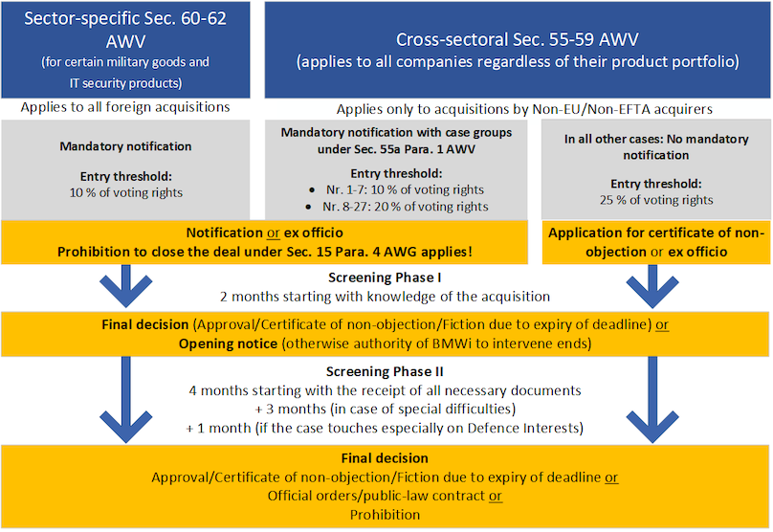（資料來源：德國聯邦經濟及氣候保護部；上圖BMWi為該部舊稱）

（三）審查流程：德國聯邦經濟及氣候保護部在收到外人收購通報後，須於2個月內啟動第1階段審查，如果德國聯邦經濟及氣候保護部未在該時間段內啟動調查程序，則該收購交易視同批准。在此期限結束之前，聯邦經濟及氣候保護部可以要求投資者提供包含併購計畫、買主資料、國內併購對象資料等交易文件供審查。審查第2階段自收受所有必要文件後4個月內需進行准駁決定，必要時得延長3個月，涉及國防事宜得再延長1個月。

二、投資申請之規定、程序、應準備文件及審查流程

在德國成立公司，其步驟分為：１、選擇公司型態；２、商業登記簿登記（Handelsregister）；３、營業登記（Gewerbeanmeldung）。德國公司型態大致可分為３類：代表處、人合公司（例如無限責任公司、兩合公司）及資合公司（例如有限公司、迷你有限公司、股份有限公司、股份兩合公司及有限公司與兩合公司之組合）等。

（一）公司型態

１、代表處（representative office）

所謂的「代表處」一詞在德國商業法中並不存在，一般而言，「代表處」係指企業為觀察市場及聯絡客戶而設立之辦公室，然在德國視為一種商業行為，必須註冊成立1個分支機構。若代表處辦公室由一位外部的自營職業商人（例如，公司授權的代理人）管理，此種行為不視為外國公司在德國進行獨立商業行為，此種情況下，辦公室不必在當地工商局登記。

２、人合公司（Personengesellschaften）

與資合公司不同，人合公司的主要差異在於不是合夥人出資，而是合夥人的個人承諾，並投入個人努力經營人和公司，建立1家人合公司需要至少2名合夥人。合夥人對人合公司的債務通常負有無限的個人責任，成立人合公司沒有最低資本要求，其會計義務和資訊披露規定較資合公司少。

（1） 無限責任公司（Offene Handelsgesellschaft，簡稱OHG）

　　無限責任公司是成立中小型企業的傳統型態，其公司結構與合夥（GbR）一致，所有合夥人都對公司的債務負有相應責任，無限責任公司在會計規定等方面的要求比合夥更嚴格，成立1家無限責任公司，必須有2位或2位以上的合夥人，且必須在商業登記簿和當地的工商局登記。

（2） 兩合公司（Kommanditgesellschaft，簡稱KG）

　　兩合公司是一種與無限責任公司相近的公司型態，區別是一部分合夥人承擔有限責任，成立兩合公司必須要有2名或2名以上合夥人（至少包括1名有限責任合夥人與1名無限責任合夥人）訂立1份合夥人協議，兩合公司中至少要有1名合夥人（無限責任合夥人，即Komplementär）對公司負有個人無限責任，有限責任合夥人（Kommanditisten）則以自己的出資額度為公司債務負責。兩合公司必須在商業註冊簿和當地的工商局登記，與無限責任公司相比，兩合公司最大的優勢在於可吸納更多有限責任股東，較易擴大資本，具有較大的靈活性。

３、資合公司（Kapitalgesellschaft）

（1） 有限責任公司（Gesellschaft mit beschränkter Haftung，簡稱GmbH）

　　有限公司是德國最常見的公司型態，該類公司擁有極大的靈活性與較少的限制，成立公司程序也相對簡單。有限責任公司必須有股東會及1名或多名總經理，公司負責人不須擁有德國籍，亦不必為公司之股東。成立有限責任公司的最低資本額為2萬5,000歐元，有限公司在商業登記簿註冊後，便成為法人實體，具備完全的法律能力。

　　自2008年11月1日，有限責任公司新法生效，該法使有限責任公司（GmbH）的成立及運營更為簡便，並可視需要成立有限責任企業家公司（俗稱「迷你有限公司」）。

（2） 迷你有限公司（Unternehmergesellschaft,（haftungsbeschränk），簡稱UG或Mini-GmbH）

　　由於德國公司法的修改，有限公司出現新型態，即有限責任企業家公司（Unternehmergesellschaft,（haftungsbeschränk），UG），或俗稱「迷你有限公司」，該類型公司股本僅需要1歐元，然迷你有限公司必須保留1/4年度盈餘，積累到一般有限公司之股本（2萬5,000歐元），並轉為一般有限公司。

（3） 股份公司（Aktiengesellschaft，簡稱AG）

　　股份公司具備股份轉讓便利及可在證券交易所上市，惟股份公司成立的手續比較複雜，成本相對偏高。依據規定，成立股份公司最低股本為5萬歐元，成立股份公司必須經公證。此外，股份公司必須在當地工商局登記，創始股東任命第1屆監事會（Aufsichtsrat），然後再由監事會任命第1屆董事會（Vorstand），第1屆監事會任命必須得到公證，創始股東尚必須準備1份股份公司的成立報告，說明公司成立的相關細節，報告必須經監事會和管理層審核，董事會負責實際業務營運，監事會和股東均不能直接影響董事會。

（4） 股份兩合公司（Kommanditgesellschaft auf Aktien，簡稱KGaA）

　　股份兩合公司是股份公司（AG）和兩合公司（KG）的結合體，該類公司必須至少有1名合夥人（無限責任合夥人）對股份兩合公司的債務承擔無限責任，一般有限公司可充當股份兩合公司中的無限責任合夥人，股份兩合公司是股份公司（AG）的變化形式，優點是負擔責任風險最小化，組合結構中承擔無限責任的是一個有限公司，因而原本的無限責任被轉化為有限責任。股份兩合公司對於資本投資者（有限責任股東）的人數沒有限制，股份兩合公司必須在商業登記簿及當地的工商局登記，然該類型公司在德國為數不多。

（5） 有限公司與兩合公司之組合（GmbH & Co. KG）

　　有限兩合公司是一種有限公司（GmbH）作為無限責任合夥人（Komplementär）的兩合公司（KG），有限公司對有限兩合公司（GmbH & Co.KG）的債務負全部責任，有限責任合夥人（Kommanditisten）則以自己的出資額度為公司債務負責。這種組合形式非常適合於希望承擔有限責任又想擁有「非法人」身分公司的靈活性的企業家。由於具有靈活性，有限兩合公司是一種特別適合於中型企業與家族企業的公司法律形式。

　　要成立有限兩合公司，無限責任合夥人和有限責任合夥人必須訂立合夥協議，無限責任合夥人（有限公司）的股東也是兩合公司的有限責任合夥人，與兩合公司的註冊程序一樣，有限兩合公司也必須在商業登記簿和當地工商局登記。

（二）成立公司程序（以有限責任公司GmbH為例）

成立有限責任公司，公司股東必須先簽訂股東契約書（Gesellschaftsvertrag）作為公司章程，契約書中確定公司名稱、所在地、經營內容、原始資本額、各股東出資額或實務認繳額及對公司代理人的規定等。為避免因公司名稱與已存在之公司名稱相同而無法登記，在公司成立前，應對公司名稱進行預查。預查工作可在註冊城市的工商會（IHK）進行。

目前德國有限責任公司最低資本額為2萬5,000歐元，經營內容若涉及銀行業、保險業、製藥業等，則需申請相關許可。在股東契約中，股東可書明公司代理人，若公司設有多名總經理，公司由其中2名總經理共同代理等，公司首任總經理任命可以直接寫入股東契約書中。

股東契約書訂立需送請德國公證人公證（Notarielle Beurkundung），即是股東需要出席公證。法律雖然允許股東委派代理人出席認證，但代理人必須持有授權書，並且授權書必須經過德國相關機構認證（Beglaubigung）。

在股東契約書公證簽字後，公司總經理可以代表公司開設銀行帳戶，以便股東繳納其認繳股本，此後公司​需向公司所在地的地方法院（Amtsgericht）提交註冊申請，申請書需要附上公證後的股東契約、股東名單、出資證明等文件。

公司登記後，有義務在營業登記管理局（Gewerbeamt）提出登記申請，由營業登記管理局核發營業證（Gewerbeschein），營業登記管理局在收到申請後，將自動通知有關部門，如稅務局（Finanzamt）、工商會（IHK）等機構。

若公司從事需技術操作或動手施工的行業（如建築、電工、木工等），需向當地的手工業公會（HWK）登記（Handwerksrolle）。對於《手工業法》附錄A所列的需許可手工業，必須具備相關資格（如Meisterbrief）並登記於手工業名冊（Handwerksrolle）。

公司設立程序表

選擇公司型態（代表處、人合公司及資合公司）

公司名稱預查

商業登記簿登記

營業登記

手工業公會登記

三、投資相關機關

德國聯邦經濟及氣候保護部、德國聯邦外貿暨投資署（Germany Trade and Invest GmbH，簡稱GTAI）及各邦經濟廳暨各大城市均設有招商引資機構，如經濟促進會（Wirtschaftsfoerderung），另各地區之工商會IHK（Industrie- und Handelskammer）亦提供於該地投資所需之相關資訊及服務。此外，GTAI網站針對不同型態公司設立流程、應備文件等列有詳細說明，詳情可至德國聯邦外貿暨投資署官網查閱：https://www.gtai.de/en/invest/investment-guide/company-set-up。

四、投資獎勵措施

（一）投資獎勵措施類別

德國對本國或外國籍投資人提供諸多獎勵，投資獎勵措施分為降低投資成本及降低營運成本兩大類，每一大類包含相關獎勵措施。

１、降低投資成本工具措施：

降低投資成本工具

投資獎勵措施

提供現金補助

低利融資

政府擔保

投資津貼、投資補助

KfW銀行融資

（聯邦政府）

地方政府擔保

地方政府所屬開發銀行融資

聯邦及地方政府擔保

（聯邦政府）

２、降低營運成本工具措施

降低營運成本工具

投資獎勵措施

相關勞工獎勵措施

研發獎勵

協尋員工

現金補助

低利融資

入股參與投資

提供訓練計畫

薪資補助

資料來源：德國聯邦外貿暨投資署網站

（<https://www.gtai.de/en/invest/investment-guide/incentive-programs>）

（二）投資獎勵補助（GRW Cash Incentives Program）計畫

為加速德國特定區域之經濟開發、吸引廠商前往投資，藉以創造就業機會，降低該區域失業率，進而促進繁榮與發展，德國聯邦政府持續推動「促進區域經濟結構發展計畫」（Gemeinschaftsaufgabe，簡稱GRW），對於投資者提供投資獎勵補助。德國聯邦經濟及氣候保護部為德國各地區制定最高的補助率。實際補助程度因地區而異，取決於經濟指標、投資性質及公司規模。「投資獎勵地圖」列出德國各地區最大可能獲補助率如下圖：

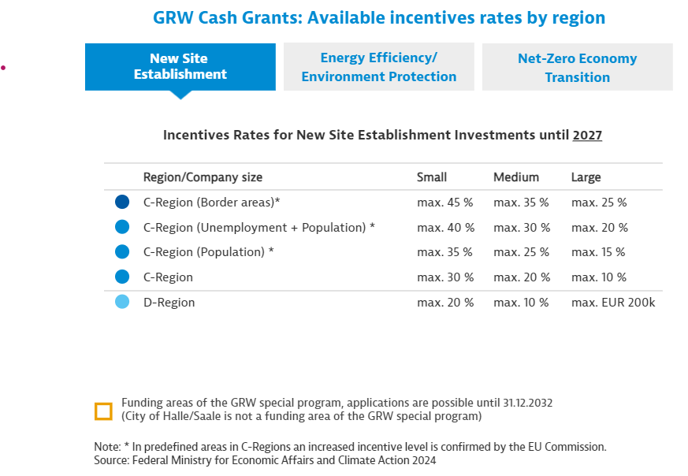

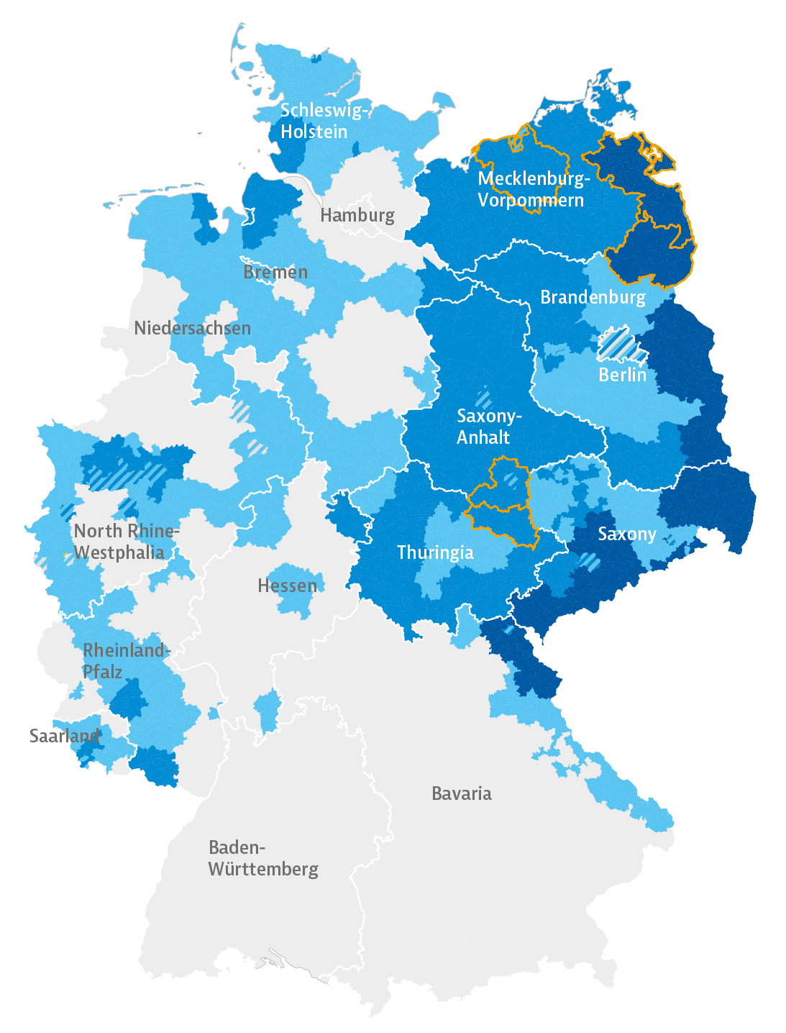

資料來源：德國聯邦外貿暨投資署官網

（https://www.gtai.de/en/invest/investment-guide/incentive-programs#toc-anchor--3）

（三）德國企業規模定義

|  |  |  |
| --- | --- | --- |
| 公司規模 | 員工數（人） | 年營業額（百萬歐元） |
| 微型企業 | <10 | <=2 |
| 小型企業 | <50 | <=10 |
| 中型企業 | <250 | <=50 |
| 大型企業 | >=250 | >50 |

資料來源：德國聯邦外貿暨投資署網站

五、其他投資相關法令

（一）加強包裝設計、配合環保規定、避免多餘包裝：

為節省天然資源，有效回收包裝材料，德國自2019年1月起，包括電商在內的進口商或製造商，所有企業都必須在包裝中心註冊網站登記（https://www.verpackungsregister.org），申報出售產品的包裝材料、種類和重量，方准入德國市場。倘未能遵守該包裝法令，將面臨高達5萬歐元的罰鍰及銷售禁令。近年來，我國輸德國產品在包裝設計、材料選擇與印刷方面均有長足進步，往後仍須繼續著重相關法令遵循，以利拓銷德國市場，避免違規觸法。

（二）供應鏈法：

德國《供應鏈法》（Supply Chain Law，德文Lieferkettengesetz-LkSG）已自2023年1月1日起生效。企業需盡到調查的義務，建立有效的風險管理，以識別、避免或儘量減少侵犯人權及破壞環境的風險。《供應鏈法》除明訂在企業的業務領域及供應鏈中必要的預防及補救措施，並要求企業建立投訴流程及定期報告。該法於2023年僅對在德國擁有3,000名以上員工的企業生效，自2024年起則擴大適用至1,000名以上員工的企業。

本法案規定企業須負起風險管理之責任，例如在供應鏈中應禁止僱用學齡兒童。同時，必須採取適當措施，評估及管控供應鏈內的人權及環境風險，俾防止企業違反人權或環境義務。

聯邦經濟及氣候保護部出口管制局（BAFA）受命為負責監督企業執行盡職調查義務的機構，並有權對違反規定之企業進行干預。本法案亦針對環境風險可能導致侵犯人權之情形、汞及有機污染物造成的環境危害加以規範。

第伍章　租稅及金融制度

一、租稅

德國賦稅分為公司所得稅（corporate income tax）、團結互助稅（solidarity surcharge）、營業稅（Trade tax）及加值稅（value-added tax）。德國各項稅賦說明如下：

（一） 公司所得稅（德文：Körperschaftsteuer，英文：corporate income tax）：公司所得稅率為15%。我國與德國簽有「避免所得稅及資本稅雙重課稅及防杜逃稅協定」，避免雙重課稅，為雙方企業創造一租稅公平、鼓勵投資的友好環境。

（二） 團結互助稅（德文：Solidaritätszuschlag；英文：solidarity surcharge）：所得稅額之5.5%，因此公司所得稅實際稅率為15.83%。

（三）營業稅（德文：Gewerbesteuer；英文：trade tax）：營業稅是德國對企業利潤徵收的地方稅，為城市和市政當局最重要的收入來源之一。稅率依「應稅所得×3.5%×地方係數（Hebesatz）」計算。地方係數由各城市決定，常見範圍為400%至500%，如慕尼黑為490%、柏林為410%。綜合營業稅率約為7%至17%。

（四） 加值稅（德文：Mehrwertsteuer或 Umsatzsteuer；英文：value-added tax，簡稱VAT）：德國的標準增值稅率為19%（低於歐洲平均水平）。某些消費品及日常服務（如食品、報紙、當地公共交通工具及飯店）適用7%的減免增值稅稅率；某些服務（例如銀行及醫療服務或社區工作）免徵增值稅。

二、金融

德國銀行以儲蓄銀行（Sparkasse）暨邦立銀行（Landesbank）擁有最多分行，若以銀行資產規模計算，德國前3大銀行分別為德意志銀行（Deutsche Bank）、德國中央合作銀行（DZ Bank）及德國商業銀行（Commerzbank）。

德國境內銀行眾多，可供企業及個人開戶選擇，鑒於企業貿易通匯頻繁，德意志銀行在臺成立分行，方便業者通匯。

外國企業在德國開立銀行帳戶所需文件如下：

（一）公司登記證（Handelsregisterauszüge）或經公證人公證之公司設立章程（Gründungsverträge）。

（二）公司負責人身分證明文件（如護照）等。

（三）至於其他所需資料，可洽各銀行。

個人在德國開立帳戶資料如下：

（一）個人護照。

（二）戶政機關核發之登記證明書。

德國各銀行實際放款利率多寡，多依據貸款公司資產、貸款額度、公司信用、抵押資產等進行評估。外國廠商申請貸款並無特別限制，也無差別待遇。

德國所有金融信貸機構之活動均受聯邦金融服務業監理署（Bundesanstalt für Finanzdienstleistungsaufsicht，簡稱BaFin）之監督，一旦金融機構發生財務危機，相關機構將出面保障存戶權益，私人銀行部分由德國銀行補償計畫有限公司（Entschädigungseinrichtung deutscher Bank GmbH，簡稱EdB）負責，公營銀行部分由德國聯邦公共銀行補償計畫協會（Entschädigungseinrichtung des Bundesverbandes Öffentlicher Banken Deutschlands GmbH，簡稱EdÖ）保障存戶權益，有價證券部分則由證券交易補償方案機構（Entschädigungseinrichtung der Wertpapierhandelsunternehmen，簡稱EdW）出面協助。

三、匯兌

歐元貨幣代號為€係來自希臘語字母表第五個字母，目前採用歐元國家有安道爾（Andorra）、比利時、德國、愛沙尼亞、芬蘭、法國、希臘、愛爾蘭、義大利、克羅埃西亞、科索沃、拉脫維亞、立陶宛、盧森堡、馬爾他、摩納哥（Monaco）、蒙地內哥羅（Montenegro）、荷蘭、奧地利、葡萄牙、聖瑪利諾（San Marino）、斯洛伐克、斯洛維尼亞、西班牙、梵諦岡及賽浦路斯等。

歐洲中央銀行設在德國法蘭克福，負責整個歐元區的貨幣政策，其工作包括制定利率，管理歐元區外匯儲備，同時歐洲中央銀行亦負責確保貿易款項能在歐元區及整個歐盟境內順利支付。

歐元紙幣在整個歐元區中採用相同設計，紙幣圖案由歐洲不同建築時代的窗、門（正面）及大橋（背面）組成。歐元硬幣則一面由歐元區國家自行設計（科索沃及蒙地內哥羅除外），而另一面為歐洲統一設計。但硬幣的技術特徵（形狀大小、重量及材質）在整個歐元區國家都是相同的，並且不同國家版本的歐元硬幣可在整個歐元區內自由流通。

第陸章　基礎建設及成本

一、不動產售價及租金

德國各大城市用地因投資與承租者需求急遽上升，使原本競爭十分激烈的房市市場更是一屋難求，特別是德國聯邦外貿與投資署評為投資吸引力最強的前3大城市—柏林、法蘭克福及慕尼黑，交易及租賃需求旺盛，範圍包括辦公室、商業空間、飯店與一般住宅，將促使投資成本上升。

近十多年來，由於房屋貸款利率極低，使得德國房地產價格大幅上漲。惟自2022年起，歐洲央行（ECB）先透過提高關鍵利率來應對通膨後，房貸利率也在短時間內自1%升至4%左右。由於利率急速攀升，許多家庭不再負擔得起購房，轉而尋求租房，造成房地產需求下降。

根據德國Pfandbrief銀行協會（vdp），2024年第1季住宅房地產價格年減4.3%，較2022年第2季的不動產價格高峰已下跌8.6%。然而，2025年初，住宅價格出現回升跡象，預計全年將上漲約3.5%。商業不動產的價格跌幅明顯大於住房價格，2024年第1季價格較上年同期下降9.6%，較2022年第2季跌幅甚至達到17.2%。

另依Statista公司2024年1月發布之統計，就城市而言，慕尼黑仍是德國房價最高城市，平均每平方公尺售價1萬936歐元，排名第2係斯圖加特，每平方公尺7,748歐元，排名第3為法蘭克福，每平方公尺7,627歐元。

租金部分，依據德國最大房地產網站Immo Scout 24統計，慕尼黑2023年第4季的新建公寓出租價格以每平方公尺24.11歐元居冠，較上年同期上漲12.8%，其次依序為柏林19.45歐元及斯圖加特18.72歐元，柏林亦為較上年同期租金上漲幅度最大（20%）之城市。

二、公用資源

德國各邦水、電費用費率不一，工業用優惠水電費又視投資工廠用水電量及水電設備情況，另與當地城市之水、電廠（Stadtwerk）協商。

有關民生用電部分，由於德國電力供應已民營化，各電力公司對於電費收取費用方案不同，惟整體而言，德國電價位居歐洲之冠，主要原因在於俄羅斯對烏克蘭的戰爭後，俄羅斯與其他歐洲國家之間的貿易衝突導致歐盟化石燃料短缺，電價飆升。德國電價主要由3部分組成：實際產電成本（占51.5%）、電力傳輸網路費用（占20.2%）、以及各種徵費、稅費等（占28.3%）。

以柏林邦為例，柏林主要由瑞典電力集團Vattenfall公司供應電力，該公司推出多種不同計價方式供用戶選擇，其中基本供電方案（自2025年7月起），每度電費（Arbeitspreis）​由原先的每千瓦時（kWh）0.4141歐元上調至0.4439歐元，每月基本費（Grundpreis）​由9.50歐元上調至10.90歐元（此次調整主要是因應國有電網公司提高的網路費用，這些費用在電價結構中占有重要比例）。

柏林市自來水係由Berliner Wasserbetriebe公司（BWB）供應，BWB自來水公司除供應飲用水外，也負責處理廢水，因此，該公司對水費計價包含飲用水、廢水處理、飲用水基本費及廢水處理基本費。

柏林市一般用水戶支付每1立方公尺飲用水為1.813歐元及廢水處理費為2.155歐元，另外，必須再支付基本費，該基本費係依據水管口徑及水量計價，若以QN 6號口徑且飲用水年消費量在400立方公尺以內者，每日基本費為0.514歐元，廢水處理基本費部分，若以QN 6號口徑且年排放廢水在400立方公尺以內者，每日基本費為0.480歐元。

德國汽油站經營者眾多，其中較有名者為Aral、Shell、Esso、JET、TOTAL等連鎖企業，汽油價格隨國際原油價格起伏。德國加油站除供應汽油及柴油外，另有部分供應天然氣及氫氣，提供瓦斯車及燃料電池汽車使用。另外，配合聯邦政府定於2030年前建置100萬座充電站之目標，除匡列經費加速建設、協同各邦政府提供私人建置充電站的獎勵外，目前亦研擬法規，未來將要求加油站必須設置電動車充電站設施。據德國聯邦能源與水資源產業協會（Bundesverband der Energie- und Wasserwirtschaft, BDEW）統計資料，截至2025年2月1日止，全德共有16萬1,628座公用充電站，總充電裝置容量為6.3吉瓦（GW）。相較於2023年10月的5.2GW，成長約21%。

三、通訊

德國提供電話通訊服務業者有德意志電信（Telekom）、Vodafone、O2等多家公司，各有不同費率方案可供選擇。德國行動通訊業者有T-mobile、Vodafone、O2、1&1、Teledonica、ja!mobil、Aldi Talk及LIDL Connect等多家公司，市場競爭激烈，為吸引更多客戶，業者推出門號搭配手機優惠專案措施，藉以拉攏消費者，致價格相當多元。對於在德國短期商務考察者可考慮購買行動電話預付卡，各家通訊業者皆推出不同價位之預付卡。

四、運輸

德國境內鐵路、高速公路、船運均發達，運輸網路四通八達。一般常在德國搭乘火車出差者，建議可事先購買德鐵公司的BahnCard 25或BahnCard 50優惠卡，以該卡訂票，可享受1年25%或是50%的購票優惠折扣，該公司網址為http://www. db.de。惟須注意德鐵公司之規定，部分優惠卡強制綁定至少1年，期滿前3個月未書面解約者，將直接扣款續約。

德國內陸運輸費用則因運送目的地、貨物內容等因素，價格不一（德國依內陸交通狀況、出入貨物裝載情形等因素分區計價），以DHL公司為例（DHL公司為德意志郵務公司之子公司），5公斤以下之物品於德國境內運輸費用為6.99歐元，5-10公斤運費為9.49歐元，10-31.5公斤則為16.49歐元（由於價格常有變動，請以DHL公司公告為準）。

船運部分，德國主要港口有漢堡、基爾港、布萊梅、威廉港、呂北克港、羅斯托克港。德國港口為快速港口，大型商船也能在短時間內裝卸貨完畢，「嚴重特殊傳染性肺炎（COVID-19）」疫情期間，德國部分港口（如漢堡）曾出現貨櫃塞港情形，惟均能在一定時間排除，不致嚴重影響商務營運。德國境內亦不乏內河航道及運河，輔助運輸。

航空部分，法蘭克福為德國最大客機及貨機之空港，有120多家國外航空公司營運，航線遍及世界100多個國家及300多個城市。我國中華航空公司闢有臺北至法蘭克福直飛航線，長榮航空已於2022年11月起開航慕尼黑航點。

第柒章　勞工

一、勞工素質及結構

德國雙軌制職業教育世界聞名，擁有完善研發機構及工業設施，學校與產業交流頻繁，學生在校學習，並在企業實際操作，勞工及技術人員亦可在各地職業訓練中心進修，進而造就高素質的勞工及技術人員。勞工素質高一向是外國廠商前來德國投資之重要決定因素。

二、勞工法令

（一）勞動法

德國勞動法規定勞動契約員工和雇主關係，以及規範雇主聯合會或雇主與公會或工會組織間的關係。德國工會為各公司、企業及工廠中勞工團體權益之代表，與雇主商談工作條件，並與各相關工會合作。

依據德國勞動法無須簽訂書面之僱用契約，然大部分雇主還是選擇為員工準備1份標準僱用契約，公司依據需求進行修正。

解僱須寄發書面通知，雙方都可以提出解僱通知，解僱通知須依法定最低通知期限辦理，且不得縮短，德國解僱通知期限與員工服務年資有關。員工請病假在6週以內，其仍可向雇主領取全額薪資，超過6週則由醫療保險支付，通常為員工淨薪資的70%，最高不超過淨薪資的90%，最長可達78週。

另為吸引外籍專業人才，德國於2023年6月通過新版《技術移民法》，該法進一步放寬非歐盟專業人才移民德國的條件，期望能吸引更多優秀人才，彌補德國迫切需要的專業人士。修正內容重點包括：降低取得歐盟藍卡的工資門檻，擴大藍卡核發對象，並放寬歐盟藍卡持有者的家庭成員居留申請。其次，符合現行法規條件要求的技術人才，即有權申請取得德國的居留許可，另一方面，技術人才具合格的職業教育培訓或大學學歷，其求職的工作職務將不再受限。

（二）勞工參與經營決策

依德國勞工法令規定，勞工有權參與公司決策，即公司勞工人數5人以上者，得成立工會並選任代表參與公司經營及人事問題，以保護勞工本身權益。

（三）社會安全法

法定社會安全保險內容包括退休金保險（薪資之18.6%）、法定醫療保險、失業保險及看護保險。受聘人員年薪資毛額未超過7萬3,800歐元者，必須強制參加法定公共醫療保險（Gesetzliche Krankenversicherung，簡稱GKV），全年薪資高於此者，可選擇是否加入私人醫療保險。

此外，依法所有雇主皆必須替員工投保工作意外保險，其支出完全由雇主負擔。依照勞工法令規定勞工有最少20天（星期六不須上班者）或24天（星期六須上班者）之帶薪休假，勞工假日上班必須支付加班費。另，還有年度獎金（或稱耶誕金）普遍為一個月的薪津，該獎金並非強制性。

三、勞工薪資與勞動成本

（一）勞工薪資

德國自2015年開始實行每小時8.5歐元的最低工資標準，歷經多次調漲，2025年1月1日起每小時最低工資為12.82歐元，而「迷你工」（Minijob）每個月的薪資上限則為556歐元。最低時薪標準適用於所有雇員，部分行業如教育工作者、電工、派遣工、看護等甚至有更高的標準。不過也有例外情形，不在最低工資保護範圍內，例如未滿18歲、長期失業者再就業後前6個月的工資、職業培訓、大學或高校的強制實習、3個月以內的自願實習、義工等。

依據德國求職網站Stepstone調查，2024年德國年薪中位數約為45,800歐元，德國行業和行業之間薪資差異頗大，醫生年薪中位數98,750歐元，銀行及保險業約59,500歐元，顧問業則為58,250歐元。另德東德西地區間亦有差異，平均工資最高地區集中在德國西南部，巴伐利亞邦、黑森邦及巴登符騰堡邦係平均年薪最高亦是德國失業率最少之區域，前東德各邦則平均年薪相對較低。

（二）勞動成本

根據德國聯邦統計局2025年4月30日發布之統計，2024年德國一般企業勞動成本為每小時43.4歐元，較歐盟平均（33.5歐元）高出30%，在歐盟27國中排名第7；如僅計製造業則每小時勞動成本48.3歐元，則較歐盟平均（33.7歐元）高出43%，在歐盟排名第4。

第捌章　簽證、居留及移民

一、德國申根簽證或居留許可

（一）申根簽證

德國係申根會員國之一，歐盟已於2010年11月25日通過對持臺灣護照人民給予半年內可停留90天之免簽證待遇，並自2011年1月11日正式生效，故從事一般商業行為無須申請簽證。

（二）居留簽證辦理方式

至於有意在德國工作、實習或是停留超過90天（半年內最多得停留90天之限制），必須申請長期居留簽證，詳情可逕洽德國在臺協會，聯繫資料如下：

電話：886-2-8722-2820

電傳：886-2-8101-6283

地址：11049臺北市信義路五段7號33樓

網站：www.taipei.diplo.de

二、聘用外籍員工

依據德國聯邦勞工與社會事務部（BMAS）規定，非歐盟之第三國外籍人士，若已取得歐盟藍卡（《居留法》第19條a款），獲得德國公司聘用並符合相關薪資規定，即可在德工作。歐盟藍卡係對高學歷專業人才居留之稱，使第3國公民在擁有受到認可學位且在德國取得與其職業技能相符之工作時，能夠便捷地遷入德國。非歐盟國家之外國人士受僱於在德企業，須符合特定條件，包含與其專業技能相符之工作，且是德國聯邦就業局正面表列之需求行業，正面表列清單依勞動市場狀況而時有異動，詳如https://www.arbeitsagentur.de/en/welcome。

德國積極尋求訓練有素之專業人士赴德工作，尤其是數學、自然科學與電子科技等範疇，另在健康領域方面亦尋求國際專業人士。德國同時建有「Make it in Germany」網站（https://www.make-it-in-germany.com/en/），提供德英雙語資訊與諮詢服務，以協助來自國外且有興趣在德國生活與工作之專業人士。

三、子女教育

（一）托兒所

一般托兒所及幼稚園（Kindergarten）係合併同校，幼兒3歲後可進入幼稚園接受學前照顧及教育，3歲前則須父母雙方均有工作或特殊理由（如母親就學，惟需證明），始有資格提前入學。

（二）幼稚園

德國3歲至6歲的幼兒均可入幼稚園，幼稚園收費一般以家長月薪資為準，依據薪資高低及子女數目計算繳交費用，但各邦收費方式稍有不同。由於學前照顧資源不平均，多數地方需儘早登記，以申請地點或設備較佳之幼稚園，一般德國家庭均於嬰兒出生後即多家登記以供選擇。

（三）小學

德國係聯邦制國家，各邦義務教育年限不一，其中以柏林市為例，義務教育為10年，入學年齡為5歲或6歲。入學後均需接受基礎教育（Grundschule），爾後依個人智力、能力發展及興趣分別選讀文科中學（Gymnasium）或進入Integrierte Sekundarschule學校，柏林市將Realschule、Hauptschule及Gesamtschule合併為Integrierte Sekundarschule學校，德西各邦則仍延續原Gymnasium、Realschule、Hauptschule及Gesamtschule舊的學校制度。臺商若不願意送子女就讀德國學校，可於國際學校就讀。

（四）中學

德國文理中學（Gymnasium）為傳統學術導向的中等教育體系，學生在完成課程並通過畢業會考（Abitur）後，取得高中畢業證書，可憑成績單申請進入大學就讀。除文理中學外，多數學生選擇就讀實科中學（Realschule）或綜合中學（Gesamtschule）。實科中學著重實務能力的培養，畢業生多從事中階技術、公務、行政或商業職務。完成第10年級後，學生可取得中等學歷證書（Mittlere Reife），並可選擇雙元制職業訓練、專業高中（Fachoberschule），或進一步銜接應用科技大學（Fachhochschule）。綜合中學則整合Gymnasium、Realschule與Hauptschule課程，依學生表現授予不同層級的學歷證書，包括基礎學歷（Hauptschulabschluss）、中等學歷（Mittlere Reife）或大學入學資格（Abitur）。表現優異者可直升高年級並取得Abitur，申請大學。Gesamtschule制度具有高度彈性，允許學生依照自身興趣與能力發展學術或職業路徑。

（五）大學

為順應歐洲統合，德國高等教育（大學制度）呈現向英美大學制度改變，自2010年起德國大學配合歐盟國家將高等教育統合為學士、碩士及博士等3種文憑學位。德國大學院校學費政策發展至今，大部分德國高等學校不收學費，但由於每個邦是否收取學費的政策各有不同，地方政策也在不斷變動，若有收學費情形通常每學期約介於500-650歐元左右。德國大學院校類型：

１、綜合大學

學科較多、專業齊全，特別強調系統理論知識、教學與學術並重的高等學校。

２、藝術電影音樂高等學院

此類學校相對來說數量不多，規模不大，以培養和發展學生的個性和藝術才能為主。

３、私立大學

德國大部分高等學校都是由國家資助的公立大學，少數部分學校則是由天主教會或基督教會所資助的教會學校。

４、教會高等學校

德國有40多所教會高等學校，如同名稱，學校屬性明確，除了神學之外，還設有社會學、宗教教育、健康照護與教會音樂等科系。

５、應用科技大學

以培育高級應用型人才為目標，在人才培育的第一個環節（即招生上），便傾向於招收具有實務經驗的學生；不少專業都要求申請者在入學前已在相關業界完成學前實習。

第玖章　結論

德國位居歐洲樞紐位置，東鄰波蘭及捷克，西與法國、荷蘭、比利時及盧森堡等接壤，南界奧地利及瑞士，北濱波羅的海及北海諸國，係東西南北歐必經之地。境內高速公路四通八達，提供各國貨品運輸通往港口，漢堡港係亞洲商品輸往歐洲諸國的主要港口之一，亦為波蘭、烏克蘭、白俄羅斯及俄羅斯等東歐諸國貨品輸出輸入之吞吐港。法蘭克福為歐陸最大航空港口，亦為歐洲中央銀行所在地，更加強化德國在國際及歐洲金融、經濟重心的地位。

德國商展發達，全球三分之二商展在德國舉行，其中漢諾威工業展及柏林IFA展等皆係全球重要商展，斯圖加特及慕尼黑係德國汽車Benz及BMW故鄉。另德東民風純樸，基礎建設完備，低工資及高額投資獎勵措施，吸引各廠前往投資。

歐盟人口數超過5億人，係全球主要經濟體，德國人口約8,475萬人，為歐盟境內最大市場，亦為歐盟區及歐元區經濟成長動力來源。儘管德國外貿在後「嚴重特殊傳染性肺炎（COVID-19）」疫情時期迅速恢復動能並持續成長，但隨著歐洲央行提高利率對抗能源價格波動衍生之高通膨，致機械、整廠設備或車輛等德國出口熱門產品貸款成本大幅上升，從而抑制整體需求。全球經濟疲軟更令情勢雪上加霜，德國外貿商在缺乏新動能的情況下表現欲振乏力。

2024年受到高通膨、能源價格上漲及外部需求疲軟等因素影響，經濟表現持續低迷。加上勞動力短缺、基礎設施老化與數位轉型進展遲緩，結構性問題逐漸浮現。再者，聯合政府內部在財政政策、產業補貼及氣候政策等重大改革上分歧嚴重，導致政策推動困難，企業投資信心受挫。根據德國主要經濟研究機構預測，2025年全年經濟成長率恐僅達0.3%。

德國聯邦政府希望確保中長期的繁榮並同時維護生態環境，這仰賴有效的監管架構及工具組合，符合子孫後代的利益。今後數年，德國經濟的轉型取決於有效的社會夥伴關係，以及有利於競爭力、繁榮與社會正義的共同解決方案。歐洲碳排放交易（EU ETS I和II）及歐盟氣候社會基金談判結果的成功，為更廣泛、更有效應用社會措施支持的二氧化碳價格奠下根基。

德國聯邦政府2024年的公共投資預計將超過1,000億歐元，再創紀錄。工業脫碳與興建氫能產業、電動車及其相關產品與微電子技術的推廣等將是優先投資重點。為了進一步支持長期基礎建設與氣候政策，德國政府計畫設立一個總額達5,000億歐元的特別基金（Sondervermögen），為期12年。​該基金將有1,000億歐元分配給各邦，其餘4,000億歐元由聯邦政府管理，重點投資於基礎建設現代化、氣候中和、數位轉型、教育與研發等領域。

此外，德國聯邦政府亦藉由通過新版移民法來吸引技術勞工，此為國家專業人才戰略的一部分，確保專業技工供應無虞，將是德國作為投資及工業據點的重要基礎。

附錄一　我國在當地駐外單位及臺商團體

一、我國駐德國商務單位

（一）駐德國代表處經濟組

Taipeh Vertretung in der Bundesrepublik Deutschland

Wirtschaftsabteilung

Markgrafenstrasse 35

10117 Berlin

Germany

Tel: +49-30-2036-1300 / Fax:+49-30-2036-1303

E-Mail: germany@sa.moea.gov.tw

（二）駐法蘭克福辦事處經濟組

Taipeh Vertretung in der Bundesrepublik Deutschland, Büro Frankfurt am Main

Bleichstraße 52, 60313 Frankfurt am Main

Germany

Tel: +49-69-745720, 745722 / Fax: +49-69-745751

E-Mail: frankfurt@sa.moea.gov.tw

二、德國地區各臺商會

（一）德國臺灣商會聯合總會會長

陳克旻先生

（二）德北地區臺灣廠商聯誼會會長

李怡瑱小姐

（三）德東地區臺灣廠商聯誼會會長

張惠雯小姐

（四）德西地區臺灣廠商聯誼會會長

陳克旻先生

（五）德中地區臺灣廠商聯誼會會長

甘碧鳳小姐

（六）德南地區臺灣廠商聯誼會會長

嚴境德先生

附錄二　當地重要投資相關機構

（一）德國外貿暨投資署（GTAI，執行聯邦政府招商工作）

Germany Trade and Invest GmbH

Friedrichstr. 60, 10117 Berlin, Germany

Tel: +49-30-2000990 / Fax: +49-30-200099111

E-mail:invest@gtai.com

http://www.gtai.com

（二）德國工商總會（DIHK）

Deutscher Industrie- und Handelskammertag

Breite Str. 29, 11052 Berlin, Germany

Tel:+49-30-203080 / Fax:+49-30-203081000

e-mail:infocenter@berlin.dihk.de

Internet:www.dihk.de

（三）巴登－符騰堡邦（Baden-Württemberg）

Baden-Württemberg International Agency for International Economic and Scientific Cooperation

Willi-Bleicher-Str. 19, 70174 Stuttgart, Germany

Tel: +49-711-227870 / Fax: +49-711-2278722

E-Mail: info@bw-i.de

Internet:ttp://www.bw-invest.de

（四）巴伐利亞邦（Bayern）

Invest in Bavaria

Prinzregentenstr. 28, 80538 München, Germany

Tel: +49-89-2162-2642 / Fax: +49-89-2162-2803

E-Mail: info@invest-in-bavaria.de

Internet: http://www.invest-in-bavaria.de

（五）薩蘭邦（Saarland）

Germanys Saarland

Franz-Josef-Röder-Straße 17, 66119 Saarbrücken, Germany

Tel: +49-681-501-4532 /Fax:+49-681-501-4159

E-Mail: referat.b3@wirtschaft.saarland.de

Internet: https://www.saarland.de/mwide/DE/portale/wirtschaft/investitionenimbetrieb

（六）黑森邦（Hessen）

Hessen Agentur GmbH

Abraham-Lincoln-Strasse 38-42, 65189 Wiesbaden, Germany

Tel.: +49-611-77481 / Fax: +49-611-7748466

E-Mail : info@hessen-agentur.de

Internet :http://www.hessen-agentur.de

（七）北萊茵－西伐利亞邦（Nordrhein-Westfalen）

NRW.Global Business GmbH

Völklinger Str. 4, 40219 Düsseldorf, Germany

Tel.: +49（211）13000-0 / Fax: +49（211）13000-154

E-Mail: nrw@nrwglobalbusiness.com

Internet: https://www.nrwglobalbusiness.com/

（八）萊茵－法爾茲邦（Rheinland-Pfalz）

ISB Investitions- und Strukturbank Rheinland-Pfalz

Holzhofstraße 4, 55116 Mainz, Germany

Tel: +49-6131-9850 / Fax: +49- 06131/ 985-299

E-Mail: isb-marketing@isb.rlp.de

Internet: http://www.isb.rlp.de

（九）薩克森－安哈特邦（Sachsen-Anhalt）

IMG Investment and Marketing Corperation of Saxony-Anhalt GmbH

Kantstraße 4, 39104 Magdeburg, Germany

Tel.+ +49-391-568 99 0 / Fax:+49-391-5689950

E-Mail: welcome@img-sachsen-anhalt.de

Internet: www.img-sachsen-anhalt.de

（十）圖林根邦（Thüringen）

Invest in Thuringia

Mainzerhofstrasse 12, 99084 Erfurt, Germany

Tel.+- 49-361- 5603 0 / Fax:+ 49-361- 5603 329

E-Mail: info@leg-thueringen.de

Internet: www.leg-thueringen.de

（十一）薩克森邦（Sachsen）

Saxony Economic Development Corporation

Bertolt-Brecht-Allee 22, 01309 Dresden, Germany

Tel. +49-351-21380 / Fax: +49-351-2138399

E-Mail: info@wfs.saxony.de

Internet: http://www.wfs.sachsen.de/de/index_wfs.html

（十二）柏林邦（Berlin）

Berlin Partner GmbH

Ludwig Erhard Haus

Fasanenstrasse 85, 10623 Berlin, Germany

Tel.+49-30-399800 / Fax+49-30-39980239

E-Mail: info@berlin-partner.de

Internet: http://www.berlin-partner.de/

（十三）布蘭登堡邦（Brandenburg）

Brandenburg Economic Development Board

Steinstrasse 104-106, 14480 Potsdam, Germany

Tel.+49-331-6603000 / Fax:+49-331-6603840

E-Mail: info@zab-brandenburg.de

Internet: http://www.zab-brandenburg.de/

（十四）漢堡邦（Hamburg）

HWF- Hamburg Business Development Corporation

Habichtstraße 41, 22305 Hamburg, Germany

Tel:+49-40-2270190 / Fax:+49-40-22701929

E-Mail：info@hwf-hamburg.de

Internet：http://www.hamburg-economy.de

（十五）下薩克森邦（Niedersachsen）

Invest in Niedersachsen

Friedrichswall 1, 30159 Hanover, Germany

Tel.: +49-511-120-5578

E-mail: info@nds.de

Internet: https://www.nds.de/en/

（十六）布萊梅邦（Bremen）

Bremen Investment Agency（BIG）

Kontorhaus am Markt

Langenstraße 2-4, 28195 Bremen, Germany

Tel: +49-421-960010 / Fax:+49-421-96 00-810

E-Mail: mail@wfb-bremen.de

Internet: http://www.wfb-bremen.de/de/wfb-wirtschaftsfoerderung-bremen

（十七）麥克倫堡－佛波門邦 （Mecklenburg- Vorpommern）

Invest in Mecklenburg- Vorpommern（LFI）

Schloßgartenallee 15, 19061 Schwerin, Germany

Tel：+49-385-592250 / Fax：+49-385-5922522

e-Mail：info@invest-in-mv.de

Internet：http://www.invest-in-mv.de

（十八）什列斯威－霍爾斯坦邦（Schleswig- Holstein）

Business Development and Technology Transfer Corporation of Schleswig- Holstein（WTSH）

Lorentzendamm 43, 24103 Kiel, Germany

Tel：+49- 0431-66666-0 / Fax：+49-431-66666767

e-Mail：info@wtsh.de

Internet：http://www.wtsh.de/wtsh/en/

附表三　當地外人累計投資統計

（單位：百萬歐元）

|  |  |
| --- | --- |
| 國家別 | 至2023年底對德直接投資存量 |
| 盧森堡 | 130,277 |
| 美國 | 129,814 |
| 荷蘭 | 116,058 |
| 英國 | 75,015 |
| 法國 | 56,900 |
| 瑞士 | 49,938 |
| 愛爾蘭 | 46,801 |
| 日本 | 33,331 |
| 中國大陸 | 25,270 |
| 加拿大 | 23,212 |
| 瑞典 | 20,448 |
| 義大利 | 19,293 |
| 比利時 | 18,195 |
| 西班牙 | 16,746 |

資料來源：德國聯邦銀行2025年4月公布資料，駐德國代表處經濟組彙整

附錄四　我國廠商對當地國投資統計

年度別統計表

| 年度 | 件數 | 金額（千美元） |
| --- | --- | --- |
| 1969 | 1 | 22 |
| 1979 | 0 | 10 |
| 1987 | 1 | 199 |
| 1988 | 4 | 2,581 |
| 1989 | 4 | 868 |
| 1990 | 4 | 9,708 |
| 1991 | 9 | 3,815 |
| 1992 | 13 | 15,209 |
| 1993 | 8 | 5,271 |
| 1994 | 5 | 1,773 |
| 1995 | 4 | 5,169 |
| 1996 | 3 | 3,984 |
| 1997 | 5 | 3,821 |
| 1998 | 9 | 6,394 |
| 1999 | 11 | 21,549 |
| 2000 | 7 | 8,878 |
| 2001 | 9 | 5,297 |
| 2002 | 5 | 17,066 |
| 2003 | 11 | 10,860 |
| 2004 | 7 | 7,822 |
| 2005 | 7 | 6,262 |
| 2006 | 11 | 9,719 |
| 2007 | 6 | 7,976 |
| 2008 | 7 | 13,499 |
| 2009 | 3 | 10,027 |
| 2010 | 1 | 2,703 |
| 2011 | 3 | 3,505 |
| 2012 | 9 | 15,833 |
| 2013 | 8 | 10,688 |
| 2014 | 4 | 32,828 |
| 2015 | 12 | 76,976 |
| 2016 | 9 | 26,062 |
| 2017 | 15 | 33,700 |
| 2018 | 11 | 18,717 |
| 2019 | 13 | 30,820 |
| 2020 | 16 | 92,284 |
| 2021 | 7 | 18,210 |
| 2022 | 12 | 268,235 |
| 2023 | 6 | 3,910,648 |
| 2024 | 16 | 488,478 |
| 總計 | 296 | 5,207,467 |

資料來源：經濟部投資審議司

年度別及產業別統計表

單位：千美元

| 年　　度  業　　別 | 累計至2024 | | 2024 | | 2023 | | 2022 | |
| --- | --- | --- | --- | --- | --- | --- | --- | --- |
| 件數 | 金額 | 件數 | 金額 | 件數 | 金額 | 件數 | 金額 |
| 合計 | 296 | 5,207,467 | 16 | 488,478 | 6 | 3,910,648 | 12 | 268,235 |
| 農林漁牧業 | 0 | 0 | 0 | 0 | 0 | 0 | 0 | 0 |
| 礦業及土石採取業 | 0 | 0 | 0 | 0 | 0 | 0 | 0 | 0 |
| 製造業 | 134 | 4,261,303 | 2 | 3,597 | 3 | 3,904,881 | 6 | 139,660 |
| 食品製造業 | 0 | 0 | 0 | 0 | 0 | 0 | 0 | 0 |
| 飲料製造業 | 0 | 0 | 0 | 0 | 0 | 0 | 0 | 0 |
| 菸草製造業 | 0 | 0 | 0 | 0 | 0 | 0 | 0 | 0 |
| 紡織業 | 1 | 199 | 0 | 0 | 0 | 0 | 0 | 0 |
| 成衣及服飾品製造業 | 0 | 0 | 0 | 0 | 0 | 0 | 0 | 0 |
| 皮革、毛皮及其製品製造業 | 0 | 5,560 | 0 | 0 | 0 | 4,675 | 0 | 0 |
| 木竹製品製造業 | 6 | 9,741 | 0 | 0 | 0 | 0 | 0 | 0 |
| 紙漿、紙及紙製品製造業 | 1 | 60 | 0 | 0 | 0 | 0 | 0 | 0 |
| 印刷及資料儲存媒體複製業 | 0 | 0 | 0 | 0 | 0 | 0 | 0 | 0 |
| 石油及煤製品製造業 | 0 | 0 | 0 | 0 | 0 | 0 | 0 | 0 |
| 化學材料製造業 | 25 | 11,146 | 0 | 0 | 0 | 129 | 0 | 0 |
| 化學製品製造業 | 0 | 0 | 0 | 0 | 0 | 0 | 0 | 0 |
| 藥品製造業 | 3 | 4,938 | 0 | 0 | 0 | 0 | 0 | 0 |
| 橡膠製品製造業 | 1 | 29 | 0 | 0 | 0 | 0 | 0 | 0 |
| 塑膠製品製造業 | 1 | 8,062 | 0 | 0 | 0 | 0 | 0 | 0 |
| 非金屬礦物製品製造業 | 4 | 13,159 | 0 | 0 | 0 | 0 | 0 | 0 |
| 基本金屬製造業 | 2 | 14,621 | 0 | 0 | 0 | 0 | 0 | 0 |
| 金屬製品製造業 | 7 | 36,137 | 0 | 0 | 0 | 7,255 | 0 | 0 |
| 電子零組件製造業 | 19 | 4,016,364 | 0 | 0 | 1 | 3,887,698 | 1 | 92,669 |
| 電腦、電子產品及光學製品製造業 | 28 | 36,342 | 0 | 0 | 0 | 0 | 0 | 0 |
| 電力設備製造業 | 10 | 43,526 | 0 | 0 | 0 | 0 | 3 | 38,487 |
| 機械設備製造業 | 10 | 10,093 | 1 | 2,501 | 0 | 3,968 | 1 | 100 |
| 汽車及其零件製造業 | 3 | 6,713 | 0 | 0 | 0 | 0 | 0 | 0 |
| 其他運輸工具製造業 | 7 | 28,526 | 0 | 0 | 2 | 1,157 | 0 | 8,190 |
| 家具製造業 | 0 | 0 | 0 | 0 | 0 | 0 | 0 | 0 |
| 其他製造業 | 6 | 16,087 | 1 | 1,096 | 0 | 0 | 1 | 214 |
| 產業用機械設備維修及安裝業 | 0 | 0 | 0 | 0 | 0 | 0 | 0 | 0 |
| 電力及燃氣供應業 | 4 | 8,363 | 0 | 0 | 0 | 0 | 0 | 0 |
| 用水供應及污染整治業 | 0 | 0 | 0 | 0 | 0 | 0 | 0 | 0 |
| 營造業 | 3 | 2,669 | 0 | 0 | 0 | 0 | 1 | 2,022 |
| 批發及零售業 | 119 | 653,455 | 11 | 469,602 | 2 | 1,886 | 3 | 9,347 |
| 運輸及倉儲業 | 4 | 7,976 | 0 | 0 | 0 | 0 | 0 | 0 |
| 住宿及餐飲業 | 0 | 0 | 0 | 0 | 0 | 0 | 0 | 0 |
| 資訊及通訊傳播業 | 10 | 14,359 | 1 | 3,750 | 0 | 0 | 0 | 0 |
| 金融及保險業 | 10 | 137,445 | 0 | 0 | 1 | 267 | 2 | 117,205 |
| 不動產業 | 1 | 3,159 | 0 | 0 | 0 | 0 | 0 | 0 |
| 專業、科學及技術服務業 | 9 | 116,469 | 1 | 10,982 | 0 | 3,614 | 0 | 0 |
| 支援服務業 | 1 | 1,723 | 0 | 0 | 0 | 0 | 0 | 0 |
| 公共行政及國防；強制性社會安全 | 0 | 0 | 0 | 0 | 0 | 0 | 0 | 0 |
| 教育服務業 | 0 | 0 | 0 | 0 | 0 | 0 | 0 | 0 |
| 醫療保健及社會工作服務業 | 0 | 0 | 0 | 0 | 0 | 0 | 0 | 0 |
| 藝術、娛樂及休閒服務業 | 0 | 0 | 0 | 0 | 0 | 0 | 0 | 0 |
| 其他服務業 | 1 | 546 | 1 | 546.45 | 0 | 0 | 0 | 0 |

資料來源：經濟部投資審議司

附錄五　重要資訊及統計數據來源

德國聯邦銀行 DEUTSCHE BUNDESBANK

https://www.bundesbank.de/de

德國聯邦外貿暨投資署 GERMAN TRADE & INVESTMENT

https://www.gtai.de/en/invest

歐洲中央銀行 European Central Bank

<http://www.ecb.europa.eu/home/html/index.en.html>

歐盟統計局 Eurostat

<http://ec.europa.eu/eurostat/web/main/home>

德國聯邦統計局 DESTATIS

https://www.destatis.de/EN/Home/_node.html

附錄六　我國與德國簽訂投資促進合作協定

中德（萊因邦）投資促進合作協定

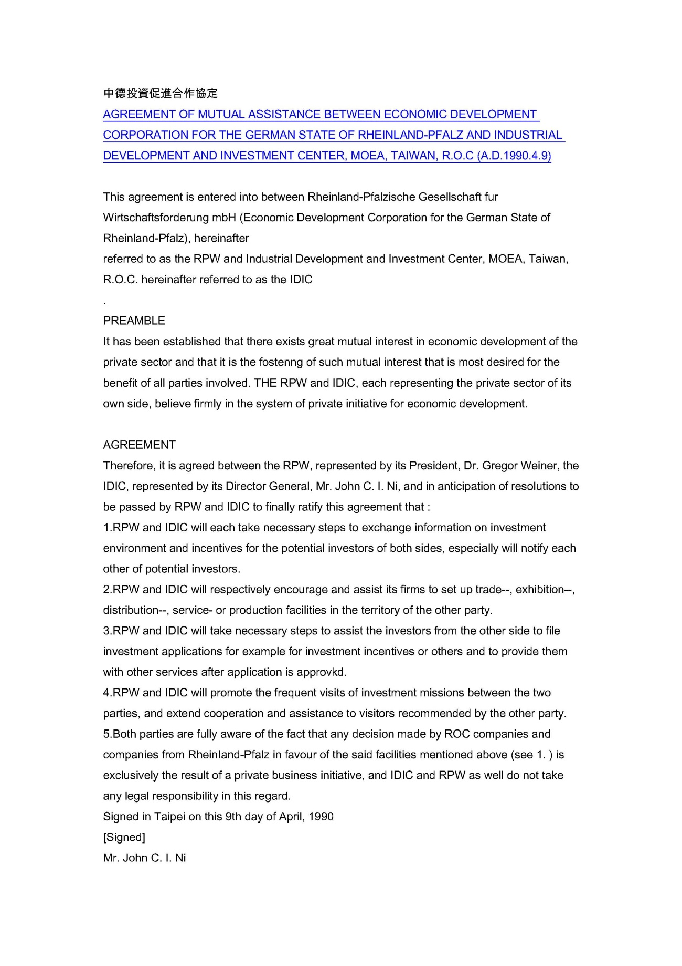

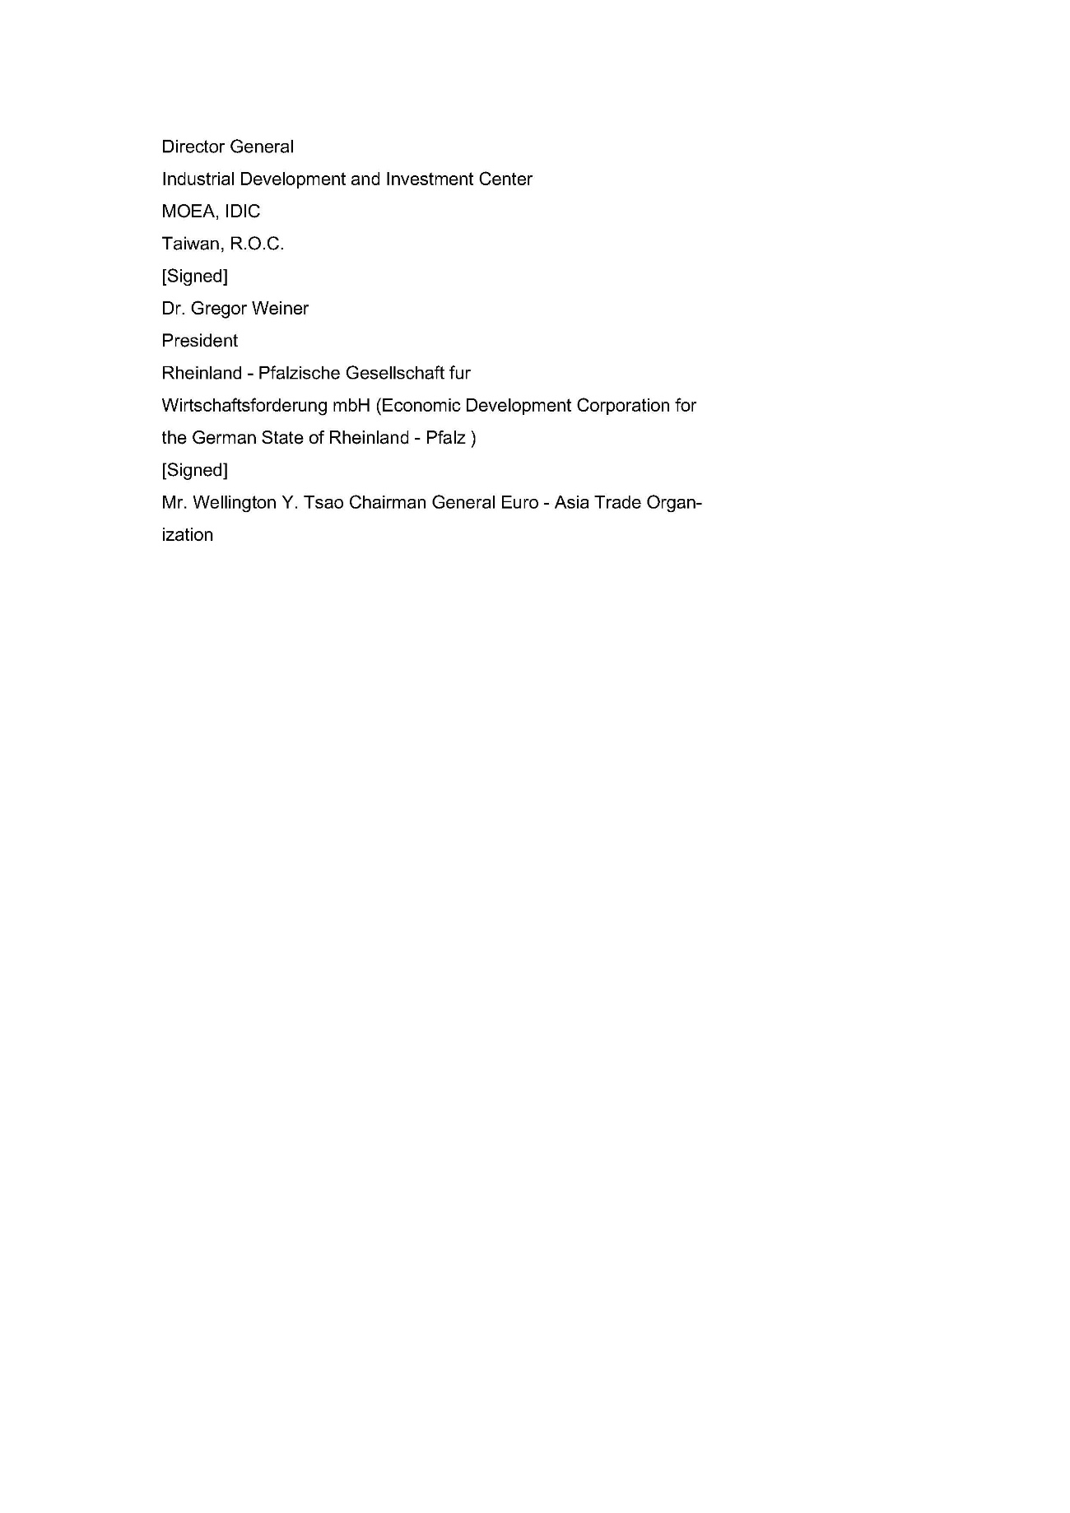

中德（不萊梅邦）投資促進合作協定

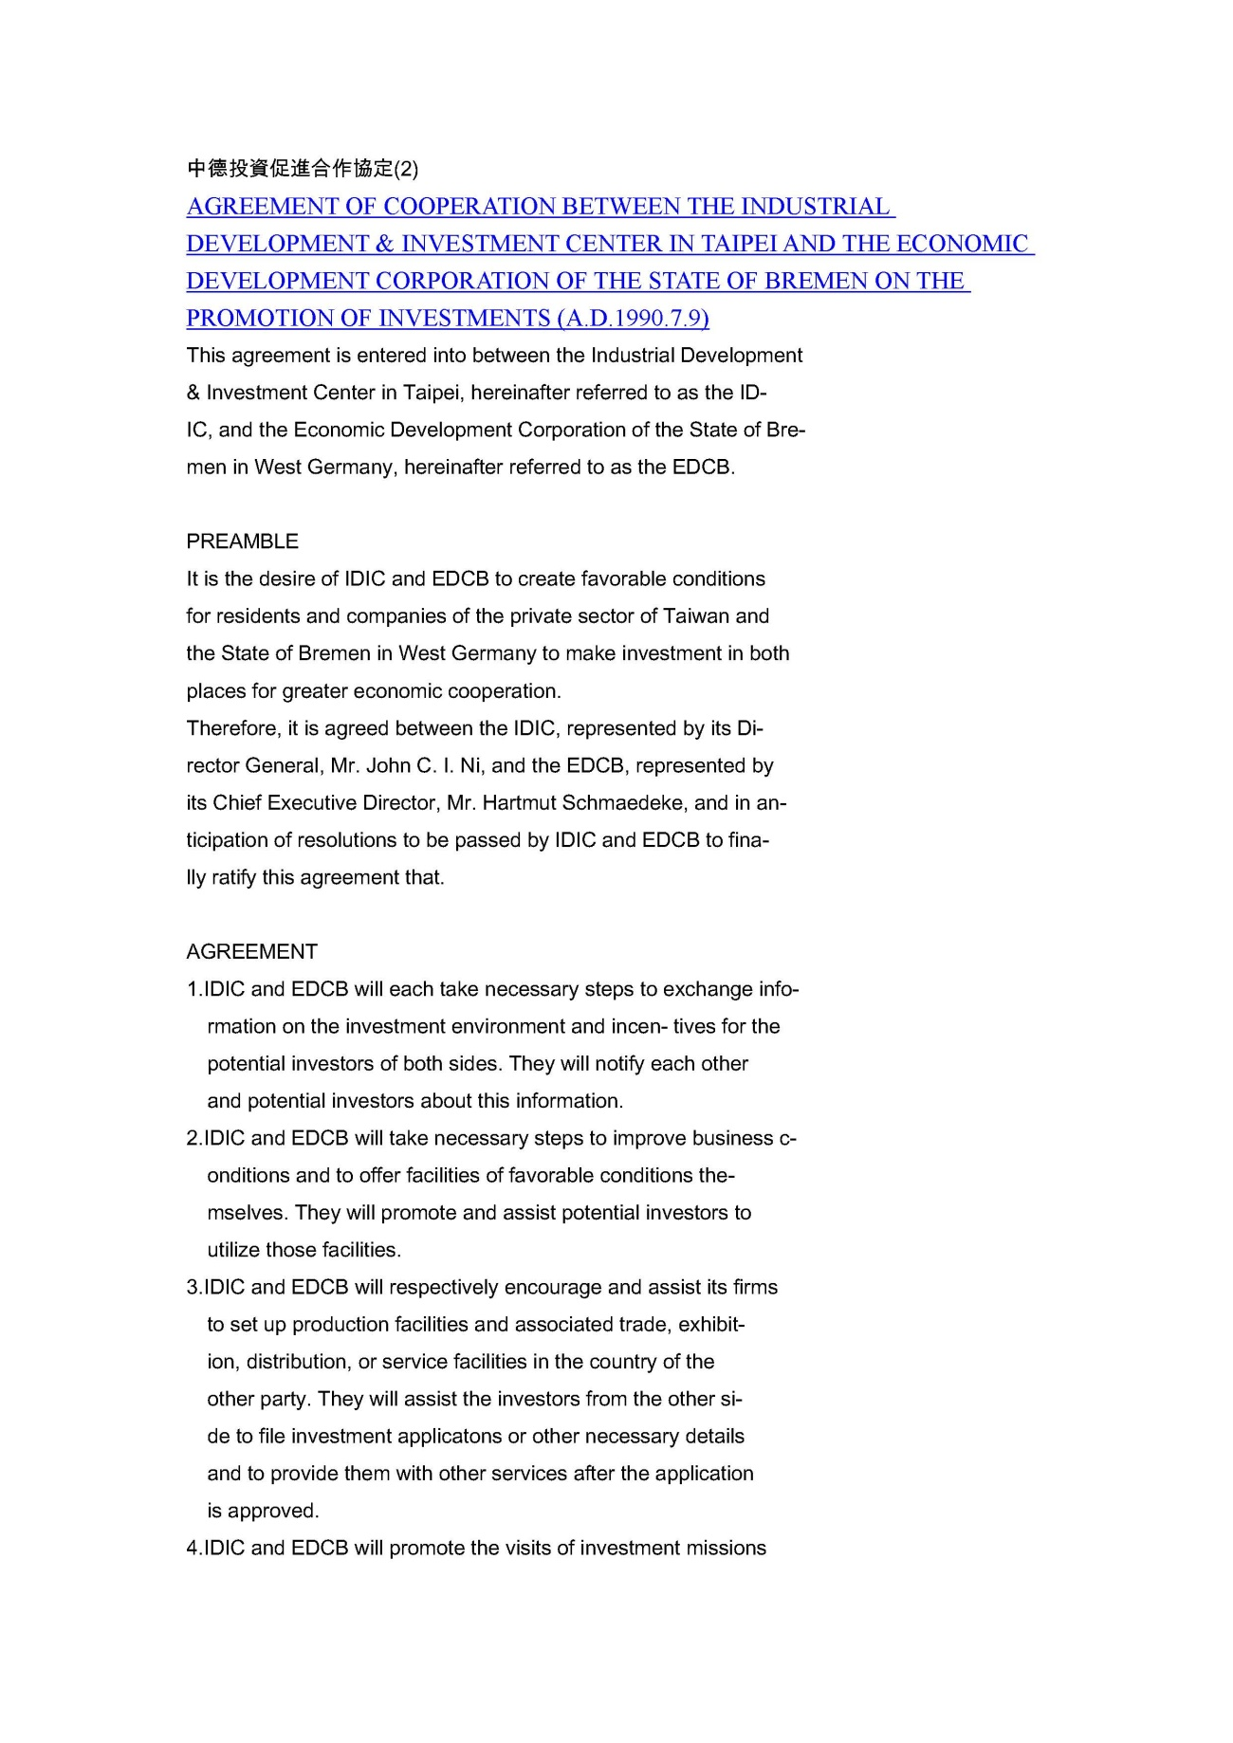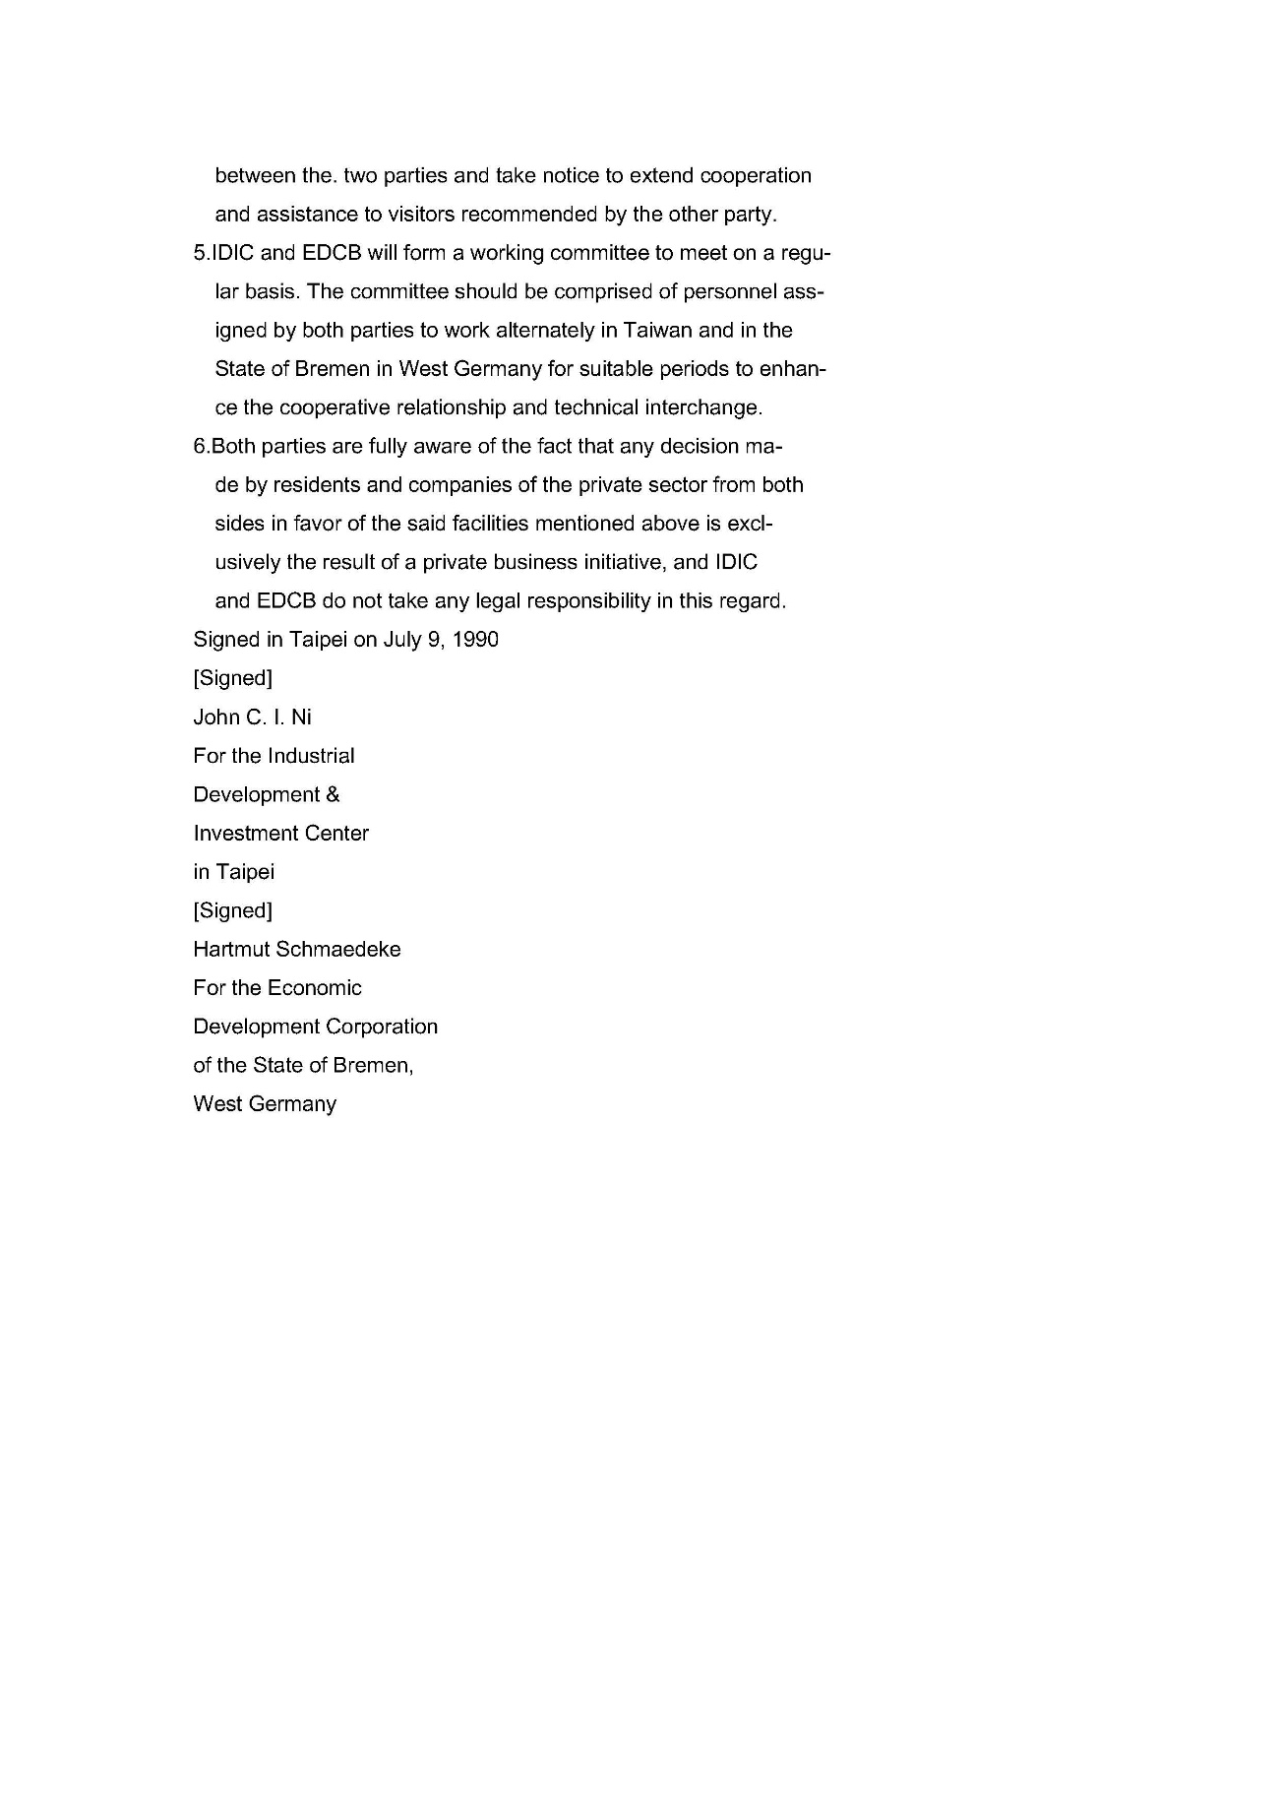

中德（漢堡市）投資促進合作協定

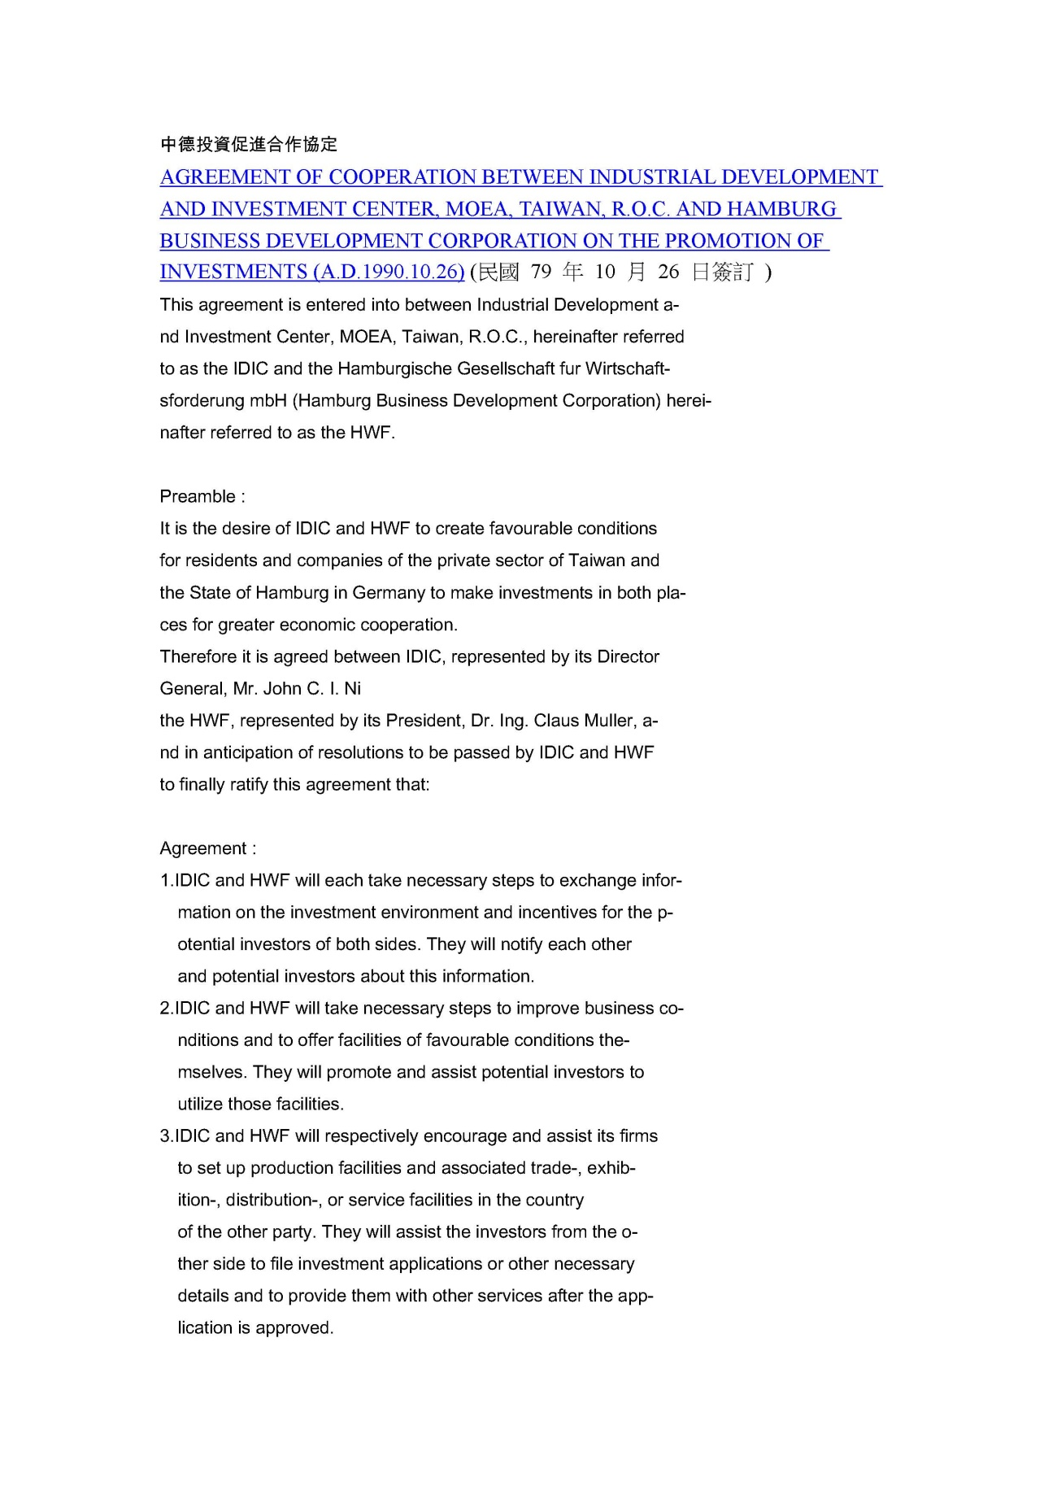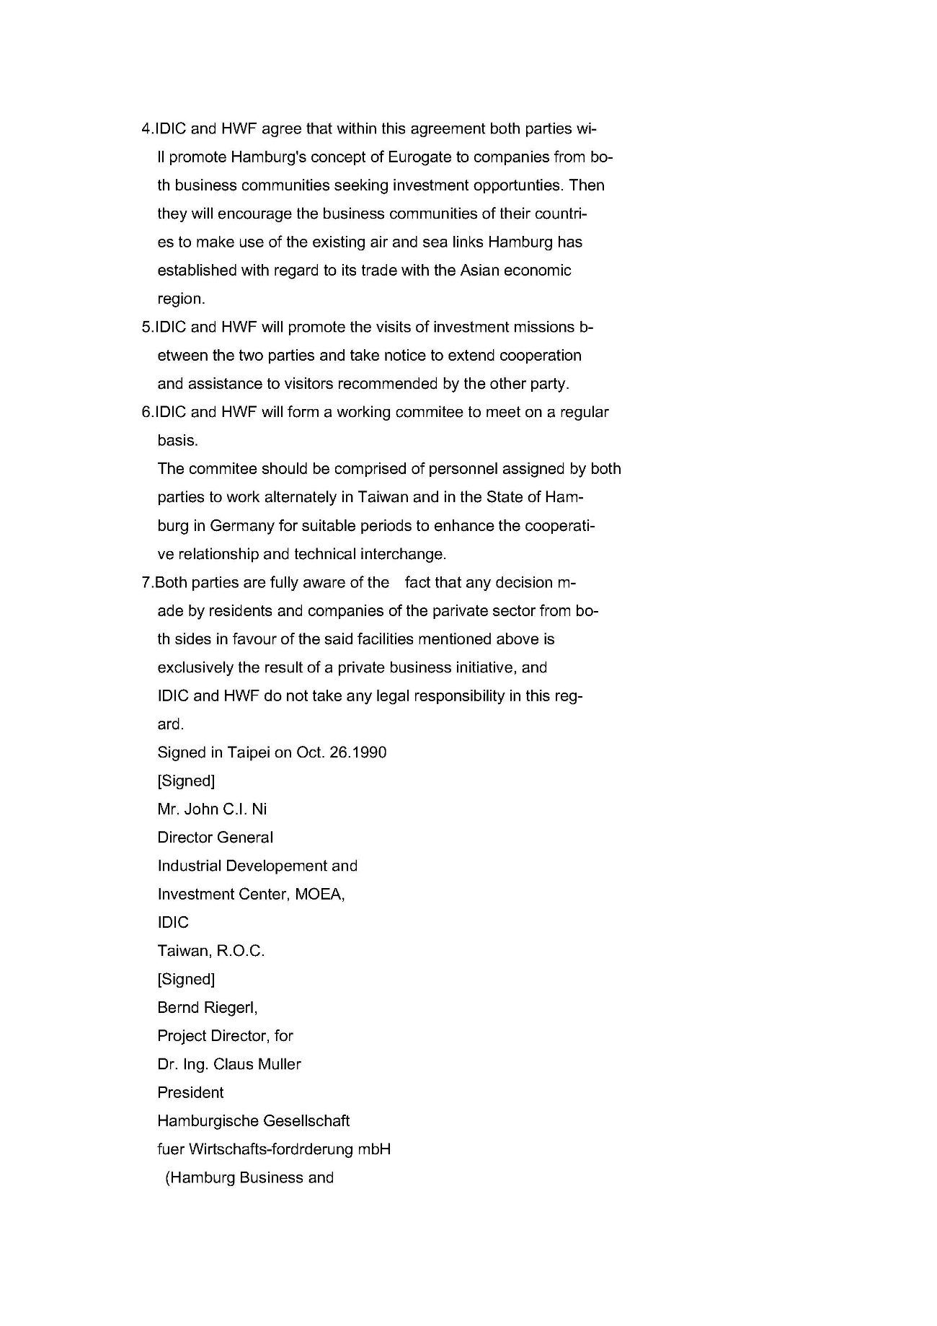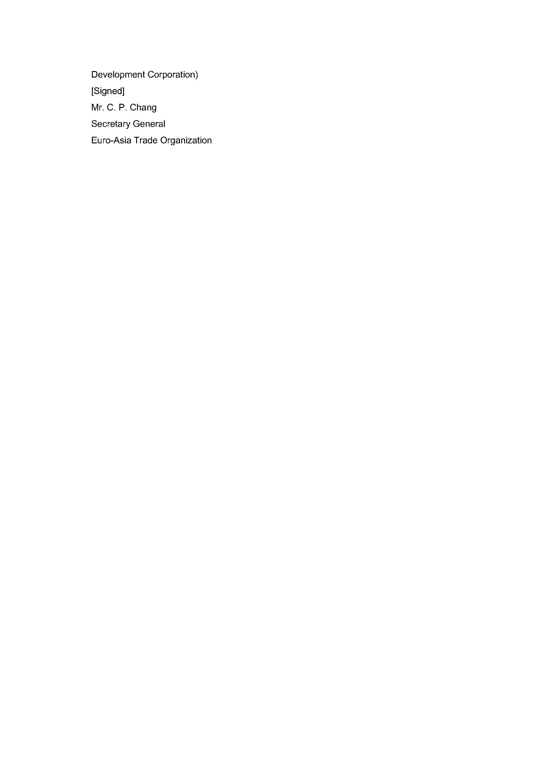

中德（巴登玉騰堡邦）投資促進合作協定

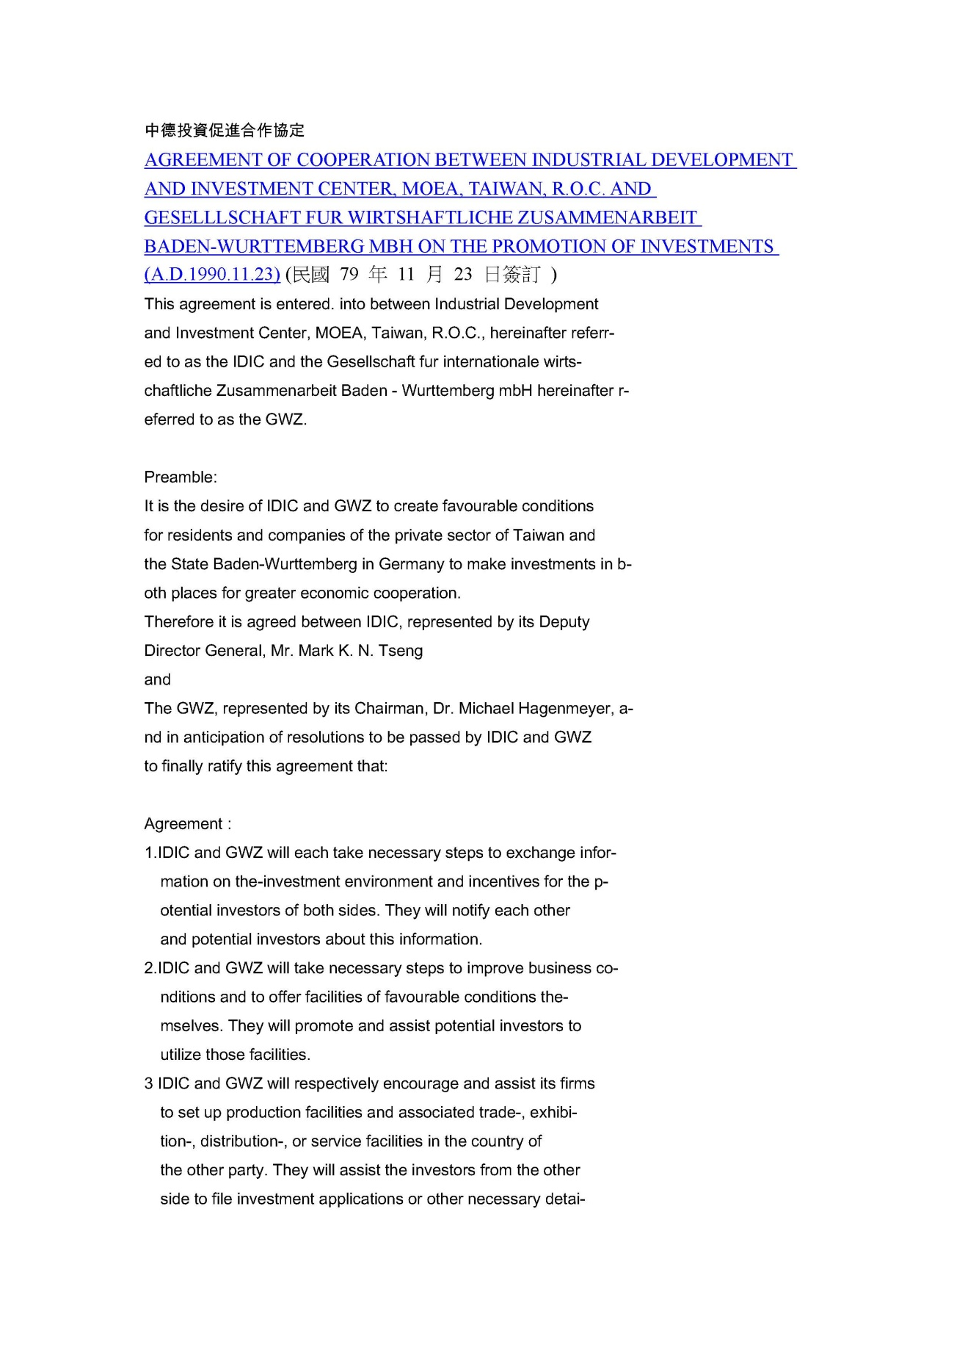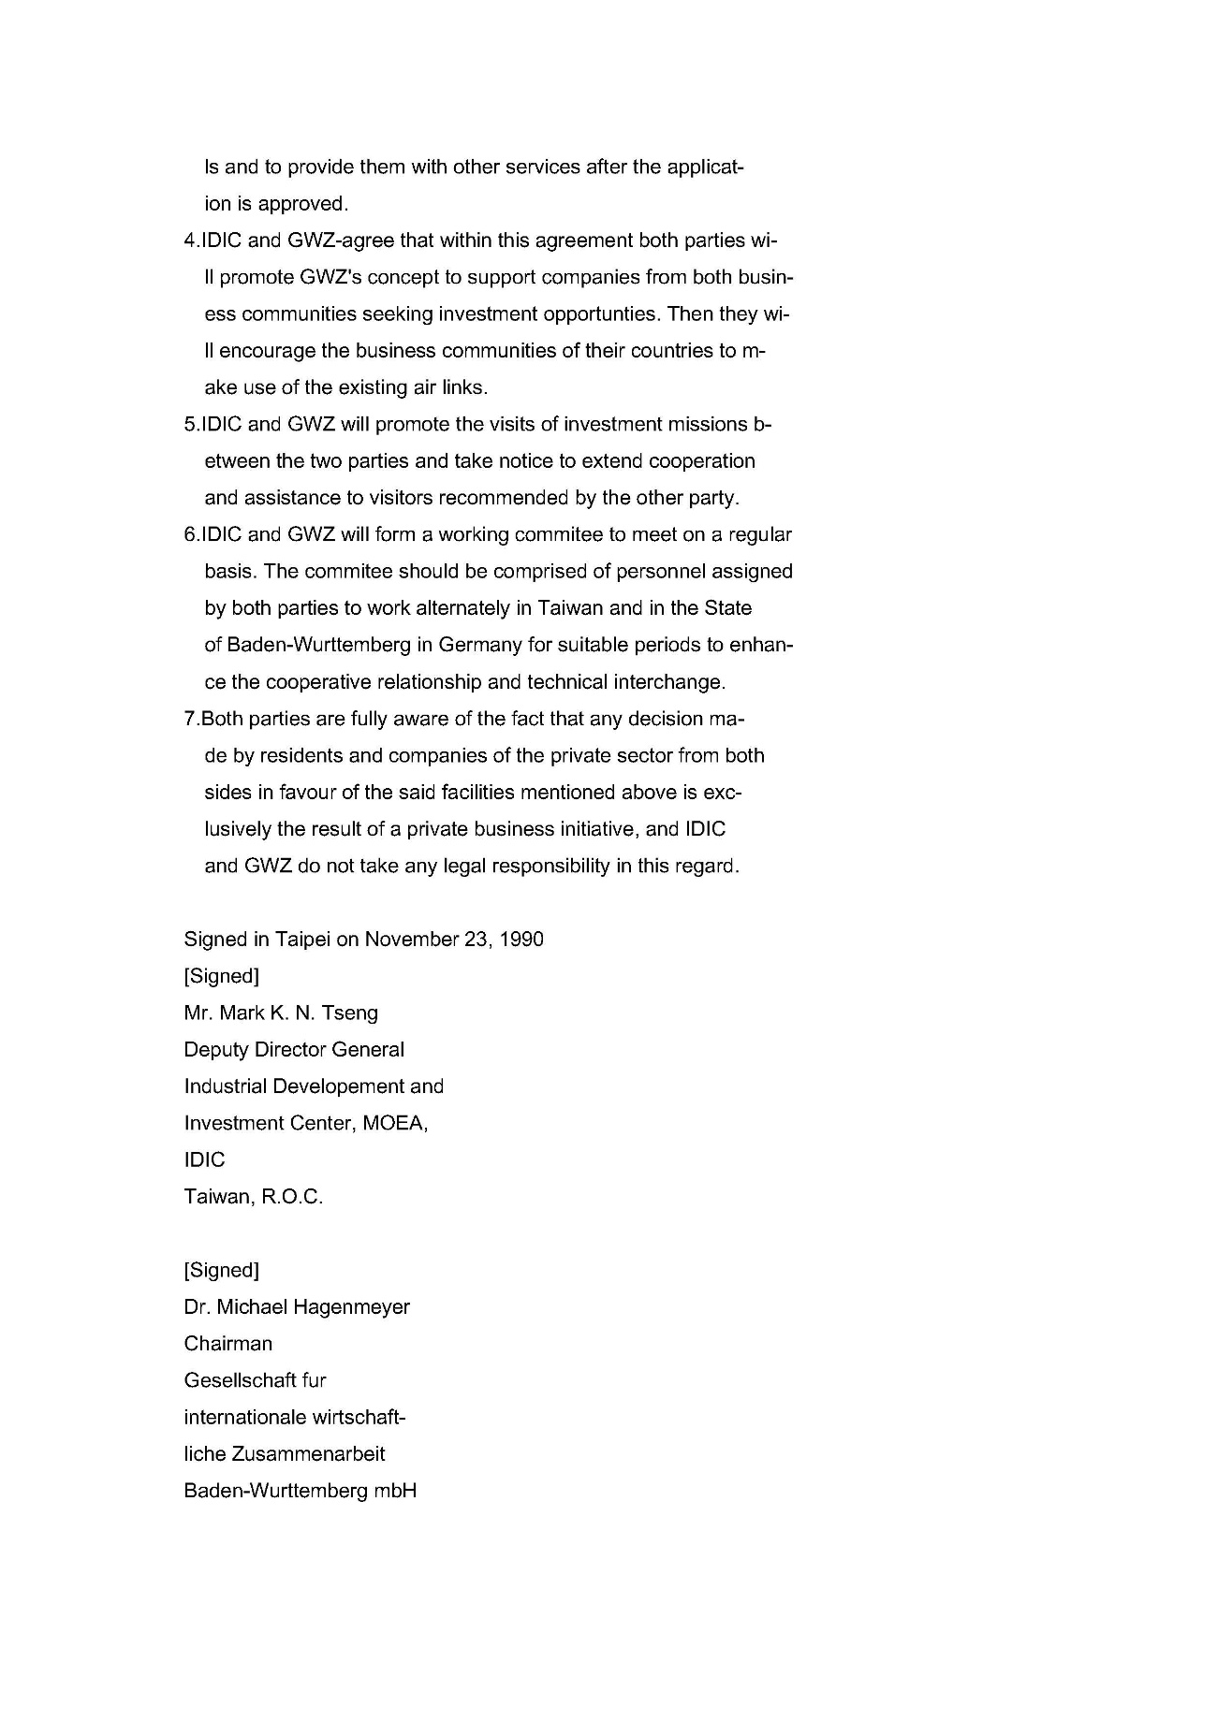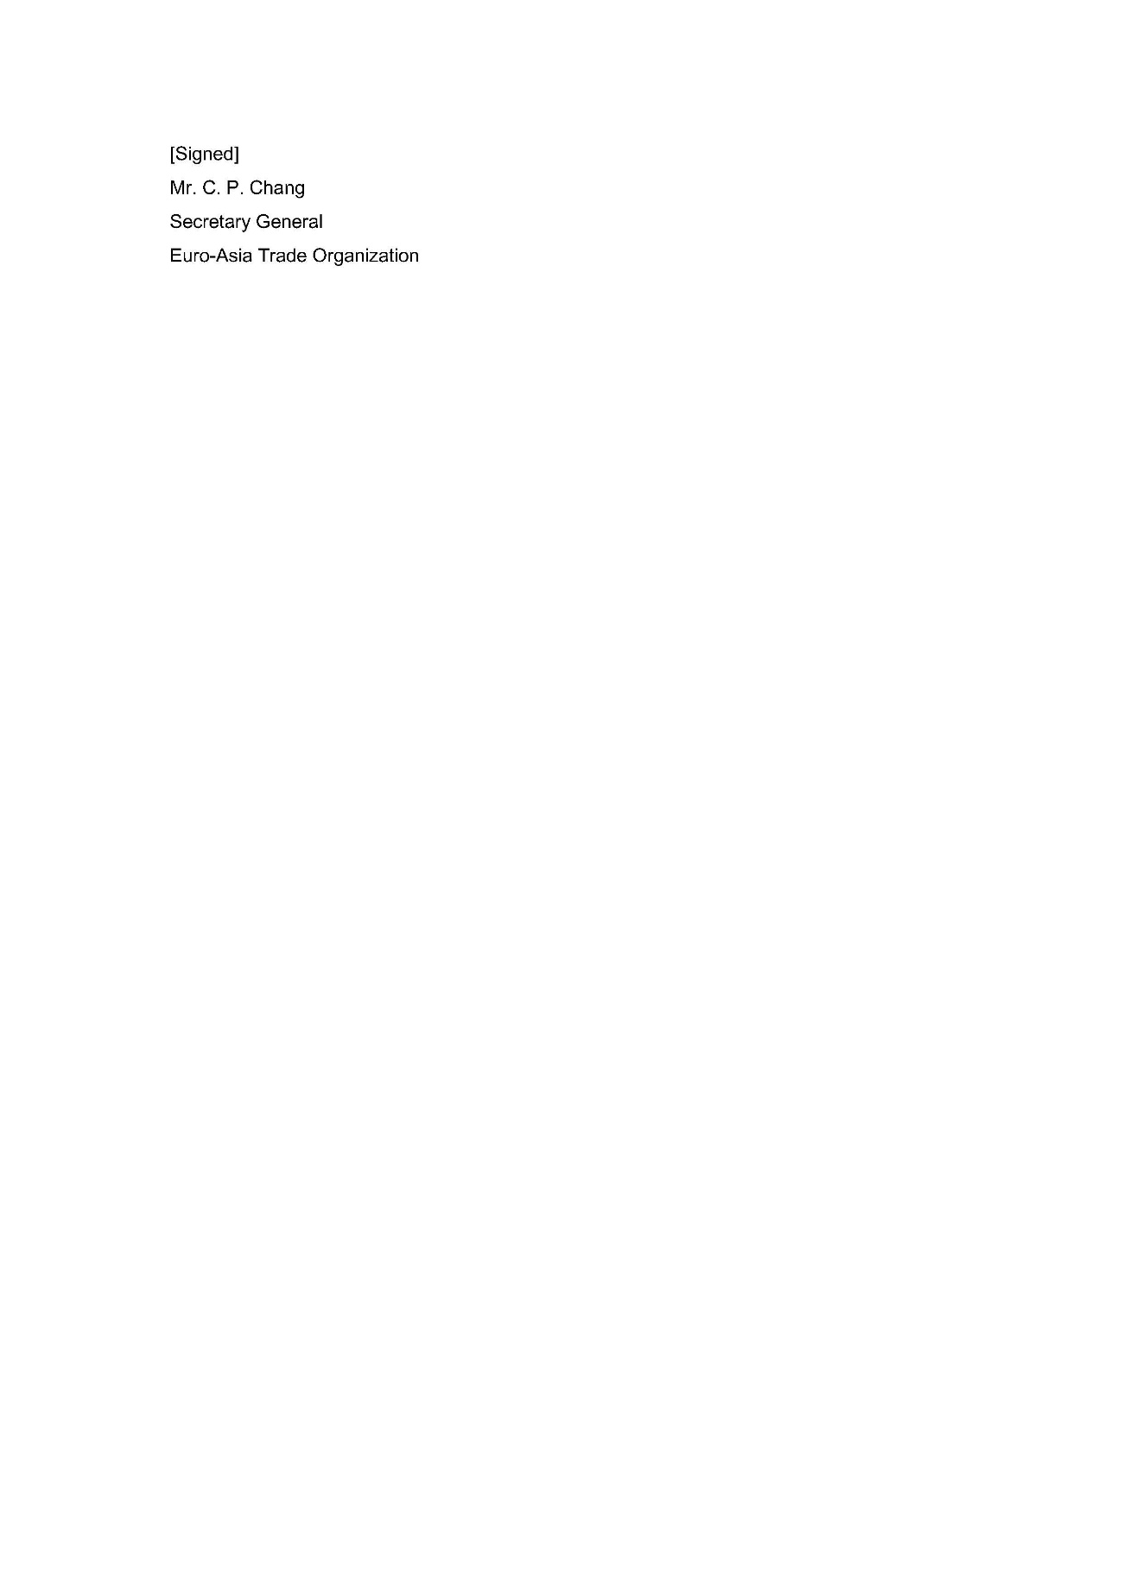

中德（聯邦）投資促進合作協定

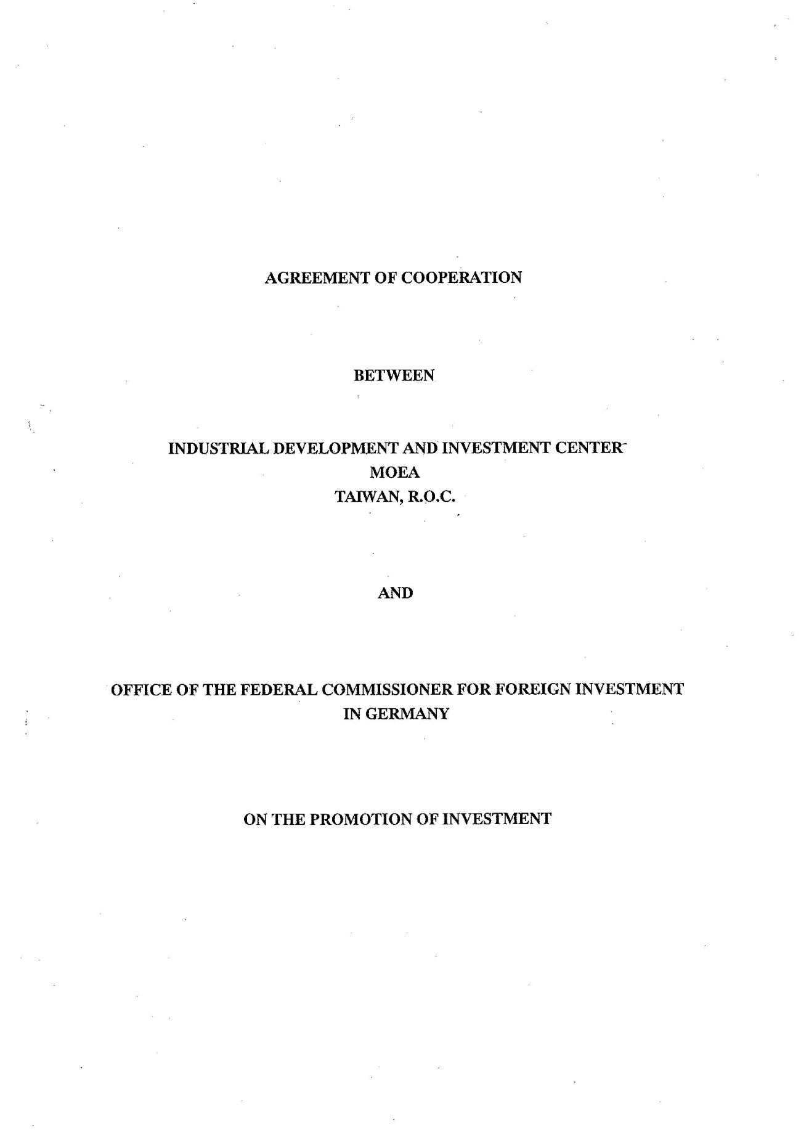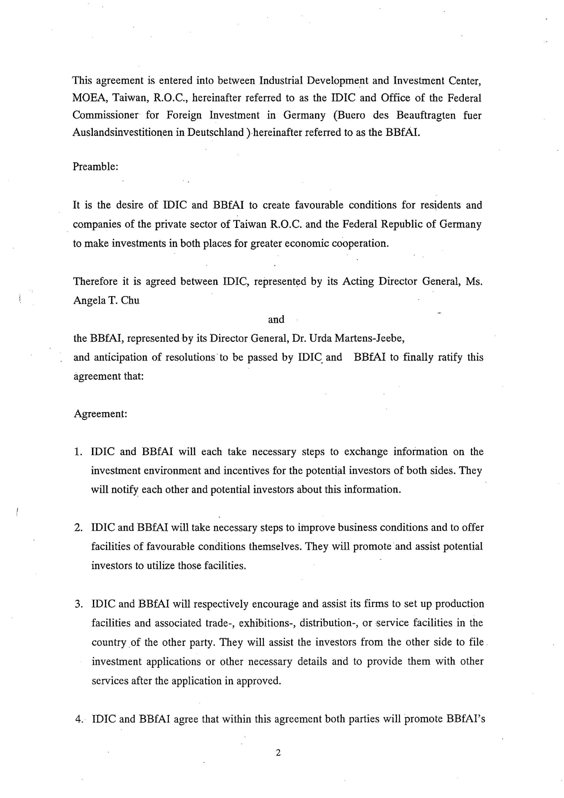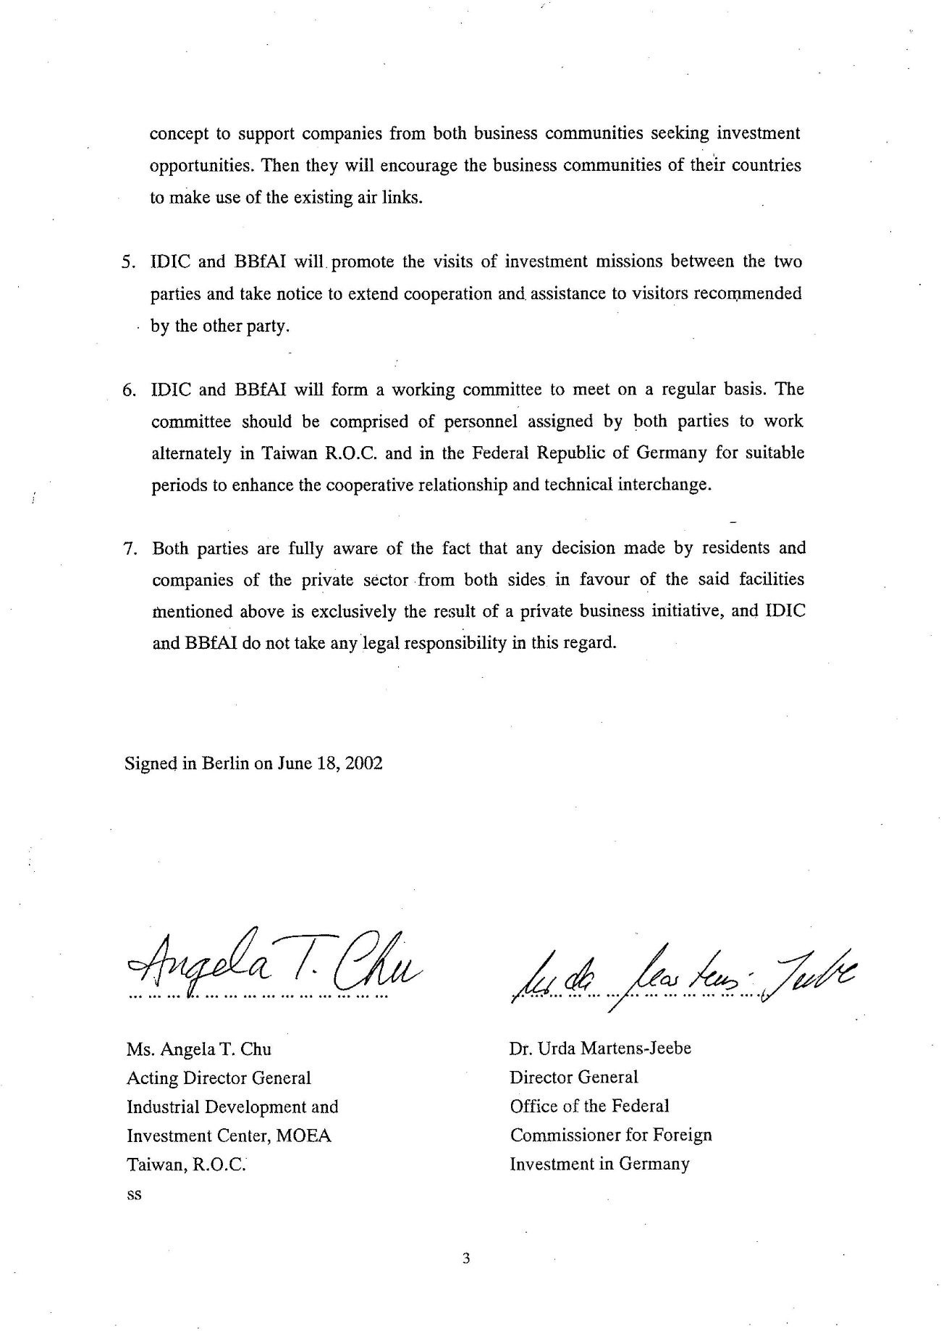



經濟部投資促進司

地 址：臺北市中正區愛國東路 82 號 3 樓

電 話：+886-2-2389-2111

傳 真：+886-2-2382-0497

網 址：https://investtaiwan.nat.gov.tw/

電子信箱：dois@moea.gov.tw